TRƯỜNG ĐẠI HỌC KINH TẾ
KHOA THỐNG KÊ – TIN HỌC
–––––––––––––––––––––––––––––––



BÁO CÁO BÀI TẬP NHÓM
MÔN HỌC PHÂN TÍCH VÀ THIẾT KẾ HỆ THỐNG THÔNG TIN

Giảng viên hướng dẫn: Cao Thị Nhâm
Lớp: 49K21.1
Nhóm: 06
Thành viên: Phan Huỳnh Sa Linh
Phan Thị Hiền Trang
Trương Thị Thảo Hiền
Phan Thị Bích Như
Nguyễn Thị Nghĩa

Đà Nẵng, 11/2025

MỤC LỤC
1. Giới thiệu 1
1.1. Mục đích 1
1.2. Phạm vi 2
1.3. Từ viết tắt, thuật ngữ 2
2. Tài liệu tham khảo 2
3. Thiết kế kiến trúc hệ thống 2
3.1. Mô tả hệ thống 2
3.2. Kiến trúc hệ thống 2
3.2.1. Kiến trúc được lựa chọn 2
3.2.2. Các phương án thay thế 3
3.3 Ràng buộc thiết kế (Design Constraints) 4
3.3.1 Ràng buộc chung (General Constraints) 4
3.3.2 Ràng buộc phần cứng (Hardware Constraints) 4
3.3.3 Ràng buộc phần mềm (Software Constraints) 4
4. Mô tả thành phần 4
4.1. Mô tả phân rã 5
5. Mô tả cơ sở dữ liệu 5
5.1. Thiết kế logic cơ sở dữ liệu 5
5.1.1. Thiết kế bảng 5
5.1.2. Chuẩn hóa 6
5.1.3. Diagram cơ sở dữ liệu 6
5.2. Thiết kế vật lý cơ sở dữ liệu 6
5.2.1. Tài khoản 7
5.2.2. Nhà cung cấp 7
5.2.3. Nhóm hàng 7
5.2.4. Hàng Hoá 7
5.2.5. Giá Bán 8
5.2.6. Hóa đơn bán 8
5.2.7. Chi tiết bán 8
5.2.8. Chi tiết nhập 9
5.2.9. Hóa đơn nhập 9
5.2.10. Công nợ nhà cung cấp 9
5.2.11. Hóa đơn trả 9
5.2.12. Chi tiết trả 10
5.3 . Ước lượng dung lượng 10
5.3.1. Tài khoản 11
5.3.2. Nhà cung cấp 11
5.3.3. Nhóm hàng 12
5.3.4. Hàng Hóa 12
5.3.5. Giá Bán 13
5.3.6. Hóa đơn bán 14
5.3.7. Chi tiết bán 15
5.3.8. Chi tiết nhập 15
5.3.9. Hóa đơn nhập 16
5.3.10. Công nợ nhà cung cấp 17
5.3.11. Hóa đơn trả 18
5.3.12. Chi tiết trả 19
6. Mô tả thành phần 19
6.1. Giao diện người dùng 19
6.2. Luồng màn hình 20
6.2.1. Đăng nhập 22
6.2.2. Trang chủ 23
6.2.3. Nhà cung cấp 25
6.2.4. Nhóm hàng 34
6.2.5. Hàng Hóa 42
6.2.6. Giá Bán 56
6.2.7. Hóa đơn bán 67
6.2.8. Hóa đơn nhập 79
6.2.9. Công nợ nhà cung cấp 90
6.2.10. Hóa đơn trả 100
6.2.11. Báo cáo - Thống kê 110
8. Annexes 112

DANH MỤC HÌNH ẢNH
Hình 1. Phản hồi của chủ cửa hàng về thiết kế giao diện: Đồng ý giữ nguyên thiết kế 1
Hình 2. Xác nhận phạm vi dự án với chủ cửa hàng: Chỉ phát triển phiên bản Web 1
Hình 3. Sơ đồ phân rã 5
Hình 4. Diagram cơ sở dữ liệu 6
Hình 5. Sơ đồ logic 10
Hình 6. Màn hình đăng nhập 21
Hình 7. Màn hình trang chủ 22
Hình 8. Màn hình nhà cung cấp 24
Hình 9. Màn hình tìm kiếm nhà cung cấp 26
Hình 10. Màn hình thêm nhà cung cấp 28
Hình 11. Màn hình thông báo thông tin không hợp lệ 29
Hình 12. Màn hình thông báo xác nhận xóa 30
Hình 13. Màn hình sửa thông tin nhà cung cấp 31
Hình 14. Màn hình xem chi tiết nhà cung cấp 32
Hình 15. Màn hình nhóm hàng 34
Hình 16. Màn hình tìm kiếm nhóm hàng 36
Hình 17. Màn hình thêm nhóm hàng 37
Hình 18. Màn hình xem nhóm hàng 38
Hình 19. Màn hình sửa thông tin nhóm hàng 39
Hình 20. Màn hình thông báo xác nhận xóa nhóm hàng 40
Hình 21. Màn hình hàng hóa 42
Hình 22. Màn hình thêm mới hàng hóa 44
Hình 23. Màn hình sửa thông tin hàng hóa 45
Hình 24. Màn hình xem chi tiết hàng hóa 47
Hình 25. Màn hình thông báo xác nhận xóa hàng hóa 48
Hình 26. Màn hình tìm kiếm hàng hóa theo MaHH 50
Hình 27. Màn hình tìm kiếm hàng hóa theo nhóm hàng 53
Hình 28. Màn hình tìm kiếm hàng hóa theo TenHH 55
Hình 29. Màn hình giá bán 57
Hình 30. Màn hình thêm mới giá bán 59
Hình 31. Màn hình sửa thông tin giá bán 60
Hình 32. Màn hình xem chi tiết giá bán 62
Hình 33. Màn hình thông báo xác nhận xóa giá bán 63
Hình 34. Màn hình tìm kiếm giá bán 65
Hình 35. Màn hình hóa đơn bán 67
Hình 36. Màn hình xóa hóa đơn bán 69
Hình 37. Màn hình thông báo xóa hóa đơn bán 70
Hình 38. Màn hình tạo hóa đơn bán 72
Hình 39. Màn hình thanh toán hóa đơn bán 73
Hình 40. Màn hình tìm kiếm hóa đơn bán 75
Hình 41. Màn hình hóa đơn nhập 76
Hình 42. Màn hình xem chi tiết hóa đơn nhập 78
Hình 43. Màn hình tạo hóa đơn nhập 79
Hình 44. Màn hình thông báo xóa hóa đơn nhập 82
Hình 45. Màn hình tìm kiếm hóa đơn nhập 83
Hình 46. Màn hình xóa hóa đơn nhập 85
Hình 47. Màn hình công nợ nhà cung cấp 87
Hình 48. Màn hình tìm kiếm đơn công nợ 89
Hình 49. Màn hình thêm đơn công nợ 91
Hình 50. Màn hình sửa đơn công nợ 93
Hình 51. Màn hình xem đơn công nợ 94
Hình 52. Màn hình thông báo xóa đơn công nợ 96
Hình 53. Màn hình hóa đơn đổi trả 98
Hình 54. Màn hình xem chi tiết hóa đơn đổi trả 99
Hình 55. Màn hình tìm kiếm hóa đơn đổi trả 101
Hình 56. Màn hình xóa hóa đơn đổi trả 103
Hình 57. Màn hình thông báo xóa hóa đơn đổi trả 104
Hình 58. Màn hình tạo hóa đơn đổi trả 106
Hình 59. Màn hình báo cáo - thống kê 107

DANH MỤC BẢNG
Bảng 1. Các từ viết tắt, thuật ngữ 2
Bảng 2. Bảng Tài khoản 7
Bảng 3. Bảng Nhà cung cấp 7
Bảng 4. Bảng Nhóm hàng 7
Bảng 5. Bảng Hàng hóa 7
Bảng 6. Bảng Giá bán 8
Bảng 7. Bảng Hóa đơn bán 8
Bảng 8. Bảng chi tiết bán 8
Bảng 9. Bảng chi tiết nhập 9
Bảng 10. Bảng Hóa đơn nhập 9
Bảng 11. Bảng Công nợ nhà cung cấp 9
Bảng 12. Bảng Hóa đơn trả 9
Bảng 13. Bảng Chi tiết trả 10
Bảng 14. Bảng Ước lượng dung lượng Tài khoản 11
Bảng 15. Bảng Ước lượng dung lượng Nhà cung cấp 11
Bảng 16. Bảng Ước lượng dung lượng Nhóm hàng 12
Bảng 17. Bảng Ước lượng dung lượng Hàng hóa 13
Bảng 18. Bảng Ước lượng dung lượng Giá bán 13
Bảng 19. Bảng Ước lượng dung lượng Hóa đơn bán 14
Bảng 20. Bảng Ước lượng dung lượng Chi tiết bán 15
Bảng 21. Bảng Ước lượng dung lượng Chi tiết nhập 16
Bảng 22. Bảng Ước lượng dung lượng Hóa đơn nhập 16
Bảng 23. Bảng Ước lượng dung lượng Công nợ nhà cung cấp 17
Bảng 24. Bảng Ước lượng dung lượng Hóa đơn trả 18
Bảng 25. Bảng Ước lượng dung lượng Chi tiết trả 19
Bảng 26. Đặc tả màn hình đăng nhập 21
Bảng 27. Đặc tả màn hình trang chủ 23
Bảng 28. Đặc tả màn hình nhà cung cấp 25
Bảng 29. Đặc tả màn hình tìm kiếm nhà cung cấp 27
Bảng 30. Đặc tả màn hình thêm nhà cung cấp 29
Bảng 31. Đặc tả màn hình thông báo thông tin không hợp lệ 29
Bảng 32. Đặc tả màn hình thông báo xác nhận xóa 30
Bảng 33. Đặc tả màn hình sửa thông tin nhà cung cấp 32
Bảng 34. Đặc tả màn hình xem chi tiết nhà cung cấp 33
Bảng 35. Đặc tả màn hình nhóm hàng 35
Bảng 36. Đặc tả màn hình tìm kiếm nhóm hàng 37
Bảng 37. Đặc tả màn hình thêm nhóm hàng 38
Bảng 38. Đặc tả màn hình xem nhóm hàng 39
Bảng 39. Đặc tả màn hình sửa thông tin nhóm hàng 39
Bảng 40. Đặc tả màn hình thông báo xác nhận xóa nhóm hàng 40
Bảng 41. Đặc tả màn hình hàng hóa 42
Bảng 42. Đặc tả màn hình thêm mới hàng hóa 43
Bảng 43. Đặc tả màn hình sửa thông tin hàng hóa 45
Bảng 44. Đặc tả màn hình xem chi tiết hàng hóa 46
Bảng 45. Đặc tả màn hình thông báo xác nhận xóa hàng hóa 48
Bảng 46. Đặc tả màn hình tìm kiếm hàng hóa theo MaHH 50
Bảng 47. Đặc tả màn hình tìm kiếm hàng hóa theo nhóm hàng 52
Bảng 48. Đặc tả màn hình tìm kiếm hàng hóa theo TenHH 55
Bảng 49. Đặc tả màn hình quản lý giá bán 57
Bảng 50. Đặc tả màn hình thêm mới giá bán 58
Bảng 51. Đặc tả màn hình sửa thông tin giá bán 60
Bảng 52. Đặc tả màn hình xem chi tiết giá bán 61
Bảng 53. Đặc tả màn hình thông báo xác nhận xóa giá bán 63
Bảng 54. Đặc tả màn hình tìm kiếm giá bán 65
Bảng 55. Đặc tả màn hình hóa đơn bán 66
Bảng 56. Đặc tả màn hình xóa hóa đơn bán 68
Bảng 57. Đặc tả màn hình thông báo xóa hóa đơn bán 69
Bảng 58. Đặc tả màn hình tạo hóa đơn bán 71
Bảng 59. Đặc tả màn hình thanh toán hóa đơn bán 73
Bảng 60. Đặc tả tìm kiếm hóa đơn bán 74
Bảng 61. Đặc tả màn hình danh sách hóa đơn nhập 77
Bảng 62. Đặc tả màn hình xem chi tiết hóa đơn nhập 78
Bảng 63. Đặc tả màn hình tạo hóa đơn nhập 81
Bảng 64. Đặc tả màn hình thông báo xóa hóa đơn nhập 82
Bảng 65. Đặc tả màn hình tìm kiếm hóa đơn nhập 84
Bảng 66. Đặc tả màn hình xóa hóa đơn nhập 86
Bảng 67. Đặc tả Màn hình giao diện quản lý công nợ 88
Bảng 68. Đặc tả Màn hình tìm kiếm đơn công nợ 90
Bảng 69. Đặc tả Màn hình thêm đơn công nợ 92
Bảng 70. Đặc tả Màn hình sửa đơn công nợ 94
Bảng 71. Đặc tả Màn hình xem đơn công nợ 96
Bảng 72. Đặc tả Màn hình thông báo xóa đơn công nợ 97
Bảng 73. Đặc tả màn hình quản lý hóa đơn đổi tra 98
Bảng 74. Đặc tả màn hình xem chi tiết hóa đơn đổi trả 99
Bảng 75. Đặc tả màn hình tìm kiếm hóa đơn đổi trả 100
Bảng 76. Đặc tả màn hình xóa hóa đơn đổi trả 102
Bảng 77. Đặc tả màn hình thông báo xóa hóa đơn trả 104
Bảng 78. Đặc tả tạo hóa đơn đổi trả 105
Bảng 79. Đặc tả màn hình báo cáo - thống kê 108

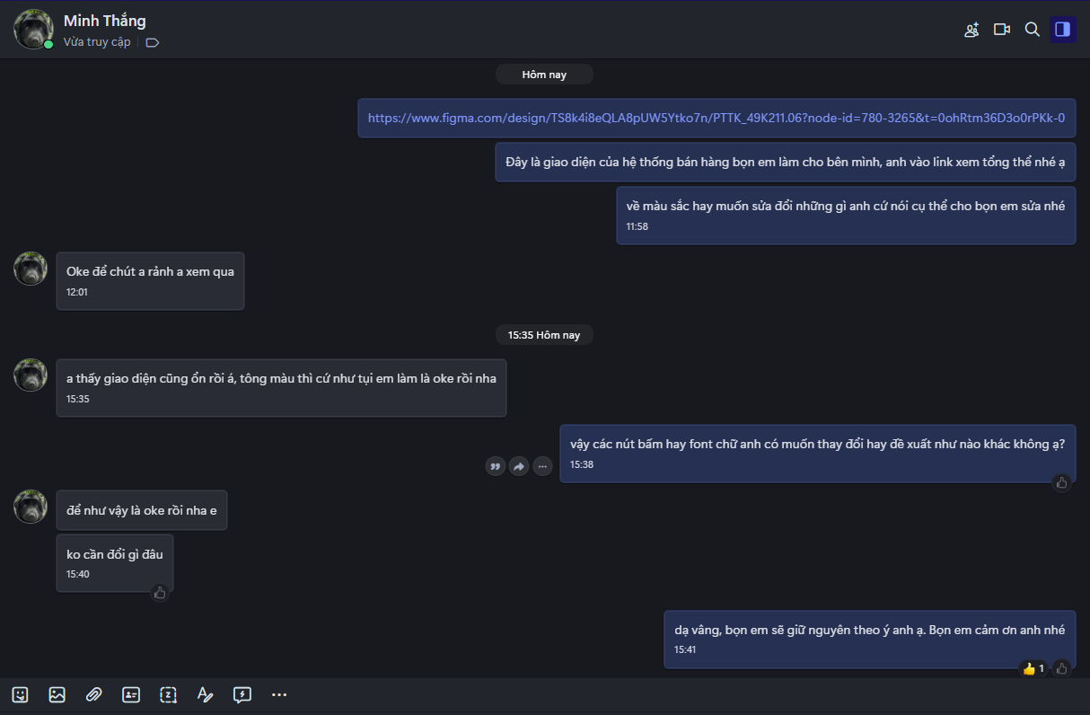
Hình 1. Phản hồi của chủ cửa hàng về thiết kế giao diện: Đồng ý giữ nguyên thiết kế

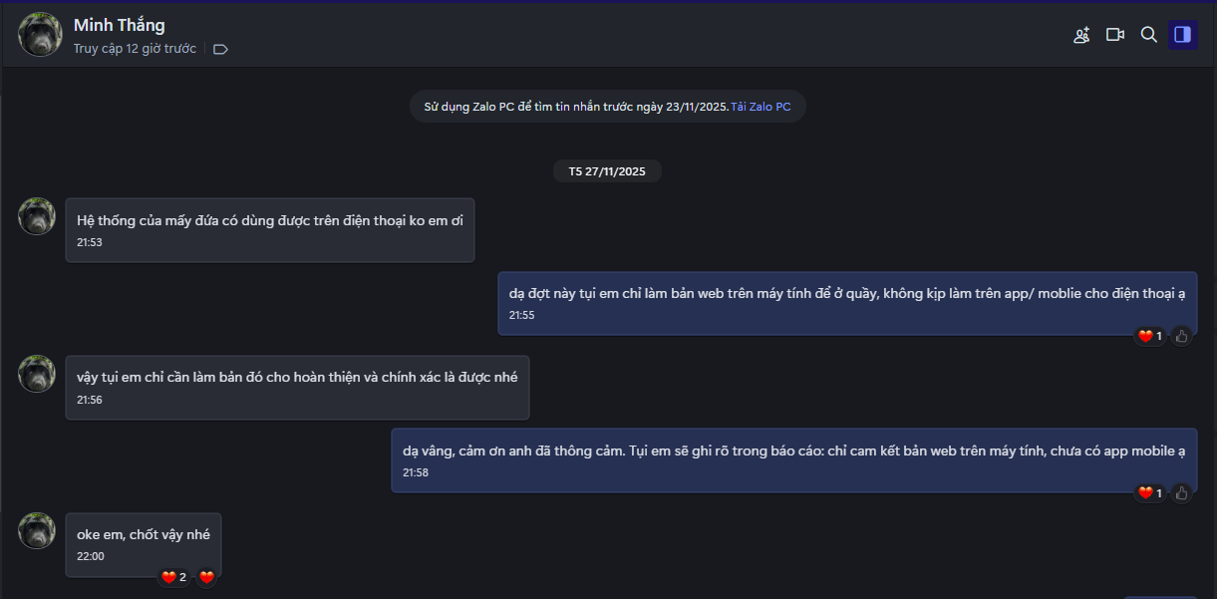
Hình 2. Xác nhận phạm vi dự án với chủ cửa hàng: Chỉ phát triển phiên bản Web

1. Giới thiệu

1.1. Mục đích
Tài liệu này cung cấp bản mô tả thiết kế chi tiết (Software Design Description) cho dự án Website Quản lý Bán hàng. Mục đích chính của tài liệu là:
- Mô tả chi tiết kiến trúc hệ thống, thiết kế cơ sở dữ liệu và thiết kế giao diện người dùng.
- Làm tài liệu tham chiếu kỹ thuật cho đội ngũ phát triển (Developers) để hiện thực hóa mã nguồn (coding).
- Làm cơ sở để đội ngũ kiểm thử (Testers) xây dựng kịch bản kiểm thử tích hợp.
- Giúp giảng viên hướng dẫn nắm bắt được tư duy thiết kế và cấu trúc kỹ thuật của dự án.

1.2. Phạm vi
Hệ thống bao gồm các chức năng: Quản lý sản phẩm, hóa đơn bán, hóa đơn nhập, đổi trả khách hàng , nhà cung cấp, công nợ nhà cung cấp, giá bán, báo cáo.

1.3. Từ viết tắt, thuật ngữ
Term/Acronym | Definition
UI | User Interface – Giao diện người dùng
UX | User Experience – Trải nghiệm người dùng
API | Application Programming Interface – Giao diện lập trình ứng dụng (backend cung cấp cho frontend)
SQL | Structured Query Language – Ngôn ngữ truy vấn cơ sở dữ liệu
CSDL / DB | Database – Cơ sở dữ liệu
DAL | Data Access Layer – Lớp truy cập dữ liệu
BLL | Business Logic Layer – Lớp xử lý nghiệp vụ
PL / Presentation Layer | Lớp giao diện trình bày dành cho người dùng
P2P | Peer-to-Peer – Mô hình mạng ngang hàng
SRS | Software Requirements Specification – Tài liệu đặc tả yêu cầu phần mềm
CPU | Central Processing Unit – Bộ xử lý trung tâm của máy tính
RAM | Random Access Memory – Bộ nhớ truy cập ngẫu nhiên
HTML | HyperText Markup Language – Ngôn ngữ đánh dấu siêu văn bản
CSS | Cascading Style Sheets – Ngôn ngữ định kiểu trang web
JS / JavaScript | Ngôn ngữ lập trình phía client dùng trong web
ASP.NET Core | Framework backend của Microsoft dùng phát triển web/API
CRUD | Create – Read – Update – Delete (4 thao tác dữ liệu cơ bản)
Bảng 1. Các từ viết tắt, thuật ngữ

2. Tài liệu tham khảo

3. Thiết kế kiến trúc hệ thống

3.1. Mô tả hệ thống
Hệ thống quản lý cửa hàng tạp hóa được thiết kế nhằm hỗ trợ chủ cửa hàng theo dõi và quản lý toàn bộ hoạt động kinh doanh bao gồm: nhập hàng, bán hàng, quản lý hàng hóa, nhà cung cấp, theo dõi công nợ và doanh thu, tồn kho.

3.2. Kiến trúc hệ thống

3.2.1. Kiến trúc được lựa chọn
Hệ thống được triển khai dựa trên mô hình Client/Server theo hướng Web-based, trong đó người dùng thao tác thông qua trình duyệt web (Client) và toàn bộ xử lý nghiệp vụ được thực hiện tại máy chủ Web (Server). Dữ liệu được lưu trữ tập trung trên hệ quản trị cơ sở dữ liệu SQL Server, đảm bảo tính nhất quán và đồng bộ giữa các bộ phận trong cửa hàng.
Giao diện người dùng được xây dựng bằng các công nghệ web Cho phép truy cập linh hoạt trên nhiều thiết bị như máy tính, laptop hoặc thiết bị di động. Máy chủ backend được triển khai dưới dạng API, chịu trách nhiệm tiếp nhận yêu cầu từ client, xử lý nghiệp vụ và giao tiếp với cơ sở dữ liệu.
Bên cạnh mô hình Client/Server, hệ thống còn được thiết kế theo kiến trúc 3 lớp (Three-Layer Architecture) nhằm đảm bảo tính module, dễ bảo trì và mở rộng:
- Presentation Layer (Frontend): hiển thị giao diện, tiếp nhận thao tác và dữ liệu từ người dùng thông qua trình duyệt web.
- Business Logic Layer (Backend API): xử lý nghiệp vụ như tính toán doanh thu, quản lý tồn kho, xác thực dữ liệu nhập vào, kiểm tra công nợ và các quy trình kinh doanh khác.
- Data Access Layer: đảm nhiệm việc truy vấn, cập nhật và giao tiếp trực tiếp với cơ sở dữ liệu thông qua các câu lệnh SQL hoặc stored procedures.
Việc áp dụng kiến trúc Web-based kết hợp mô hình 3 lớp giúp hệ thống có khả năng mở rộng tốt, dễ dàng triển khai cho nhiều người dùng, thuận tiện bảo trì và cập nhật tính năng, đồng thời hỗ trợ truy cập từ xa một cách linh hoạt.

3.2.2. Các phương án thay thế

3.2.2.1. Peer-to-Peer (P2P)
Peer-to-Peer cho phép mỗi máy trạm vừa đóng vai trò khách hàng (client) vừa đóng vai trò máy chủ (server), dữ liệu được phân tán và chia sẻ trực tiếp giữa các máy với nhau.
Lý do không chọn:
- Hệ thống quản lý bán hàng yêu cầu dữ liệu tập trung để đồng bộ tồn kho, hóa đơn và báo cáo.
- Môi trường P2P dễ gây ra xung đột dữ liệu khi nhiều máy cùng sửa đổi thông tin.
- Không phù hợp cho bài toán cần kiểm soát quyền truy cập, phân quyền người dùng và lịch sử thao tác.
- Khả năng mở rộng kém và khó đảm bảo an toàn dữ liệu vì mỗi máy là một nút độc lập.

3.2.2.2. Single-layer Application
Đây là mô hình đơn giản nhất, toàn bộ giao diện, xử lý nghiệp vụ và truy xuất dữ liệu đều gộp vào một khối duy nhất.
Lý do không chọn:
- Rất khó bảo trì: thay đổi một chức năng có thể ảnh hưởng đến toàn bộ hệ thống.
- Không thể tách biệt rõ ràng giữa UI - nghiệp vụ - dữ liệu nên dễ gây lỗi và trùng code.
- Khả năng mở rộng gần như bằng không.
- Không hỗ trợ tốt cho các nghiệp vụ phức tạp như cập nhật tồn kho hoặc xử lý hóa đơn.

3.3 Ràng buộc thiết kế (Design Constraints)

3.3.1 Ràng buộc chung (General Constraints)
- Phạm vi chỉ áp dụng cho một cửa hàng; không yêu cầu đa chi nhánh.
- Hệ thống không tích hợp thanh toán trực tuyến, như mô tả trong phạm vi tài liệu SRS.
- Thời gian và nguồn lực phát triển của nhóm giới hạn → kiến trúc phải đơn giản, dễ phát triển.
- Giao diện phải đơn giản, trực quan, dễ dùng cho chủ cửa hàng (không chuyên CNTT).
- Hệ thống yêu cầu dữ liệu nhất quán: mã hóa đơn, mã NCC, mã hàng hóa phải sinh tự động theo quy tắc.

3.3.2 Ràng buộc phần cứng (Hardware Constraints)
- Client chỉ cần máy tính/laptop có trình duyệt hiện đại, cấu hình phổ thông:
  - CPU 2–4 nhân.
  - RAM 4–8GB.
- Không yêu cầu thêm thiết bị chuyên dụng (trừ khi bổ sung mã vạch sau này).

3.3.3 Ràng buộc phần mềm (Software Constraints)
- Trình duyệt yêu cầu: Chrome, Edge hoặc tương đương.
- Backend triển khai trên Windows hoặc Linux.
- Ngôn ngữ & công nghệ đề xuất:
  - Backend: ASP.NET Core hoặc NodeJS
  - Database: SQL Server
  - Frontend: HTML/CSS/JS + Bootstrap
- CSDL cần hỗ trợ backup, giao dịch, indexing, ràng buộc toàn vẹn.

4. Mô tả thành phần

4.1. Mô tả phân rã

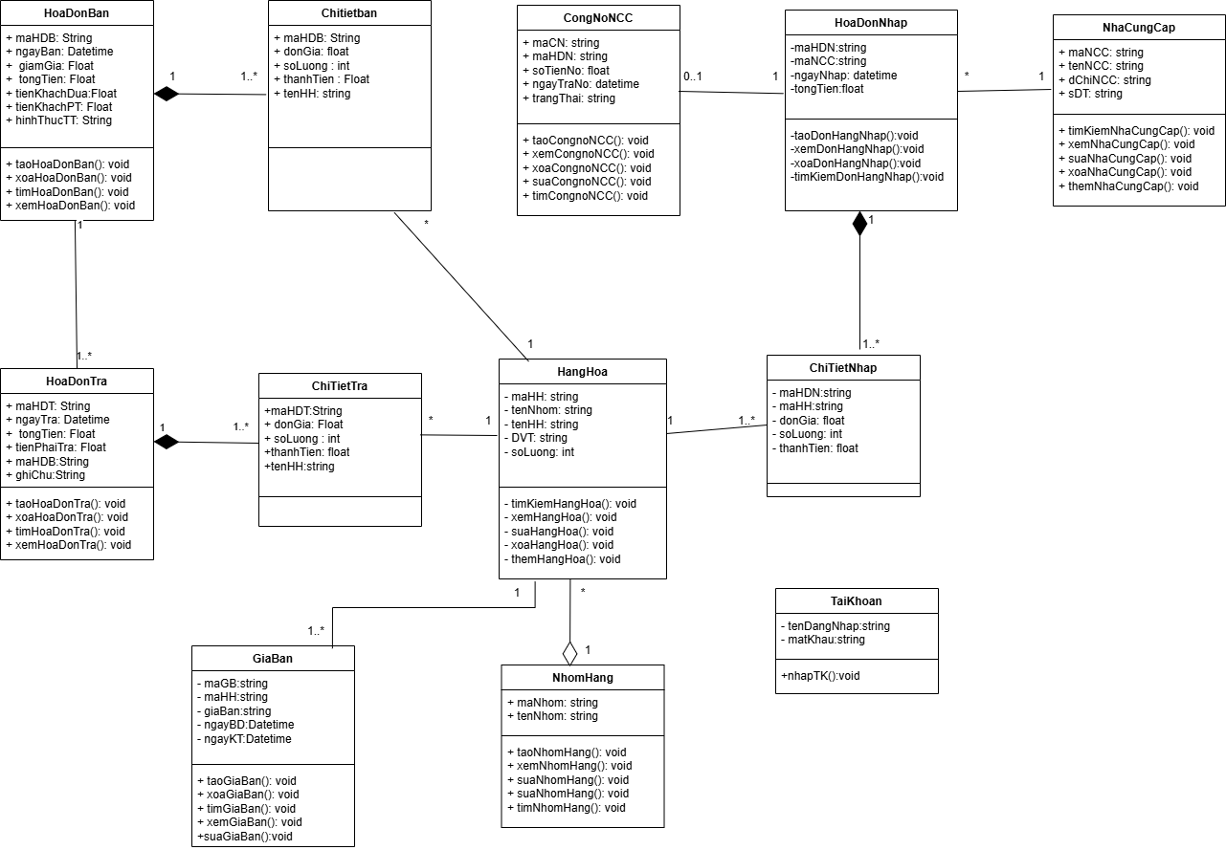
Hình 3. Sơ đồ phân rã
https://drive.google.com/file/d/1i4WIXPEjviWrATr4D5fCrulQLPMyDPVN/view?usp=drive_link

5. Mô tả cơ sở dữ liệu

5.1. Thiết kế logic cơ sở dữ liệu

5.1.1. Thiết kế bảng
HoaDonBan (MaHDB, ThanhTien, TongTien, TienKhachPT, TienKhachDua, GiamGia, NgayBan, HinhThucTT)
ChiTietBan (MaHDB, TenHH, SL, ThanhTien, DonGia)
ChiTietTra (MaHDT, SL, ThanhTien, DonGia,TenHH)
HoaDonTra (MaHDT, MaHDB, TongTien, TienTraLai, NgayTra, GhiChu)
HangHoa(MaHH, TenNhom, TenHH, DVT, SoLuong)
NhaCungCap (MaNCC, TenNCC, DChiNCC, SDT)
HoaDonNhap (MaHDN, MaNCC, NgayNhap, TongTien)
ChiTietNhap(MaHDN, MaHH, SL, DonGia, ThanhTien)
GiaBan(MaGB, MaHH, Ngay_BD, Ngay_KT, GiaBan)
NhomHang (MaNhom, TenNhom)
CongNoNCC (MaCN, MaHDN, SoTienNo, NgayTraNo, TrangThai)
TaiKhoan (TenDangNhap, MatKhau)

5.1.2. Chuẩn hóa
HoaDonBan (MaHDB, ThanhTien, TongTien, NgayBan, GiamGia, TienKhachPT, TienKhachDua, HinhThucTT)
ChiTietBan (MaHDB,MaHH, SL, ThanhTien, DonGia)
ChiTietTra (MaHDT,MAHH, SL, ThanhTien, DonGia)
HoaDonTra (MaHDT,MaHDB, TongTien, TienTraLai, NgayTra, GhiChu)
HangHoa (MaHH, MaNhom,TenHH, DVT, SoLuong)
NhaCungCap (MaNCC, TenNCC, DChiNCC, SDT)
HoaDonNhap (MaHDN,MaNCC, NgayNhap, TongTien)
ChiTietNhap(MaHDN,MaHH, SoLuong, DonGia, ThanhTien)
GiaBan(MaGB, MaHH, Ngay_BD, Ngay_KT, GiaBan)
NhomHang (MaNhom, TenNhom)
CongNoNCC (MaCN, MaHDN, SoTienNo, NgayTraNo, TrangThai)
TaiKhoan (MaTK, TenDangNhap, MatKhau)

5.1.3. Diagram cơ sở dữ liệu
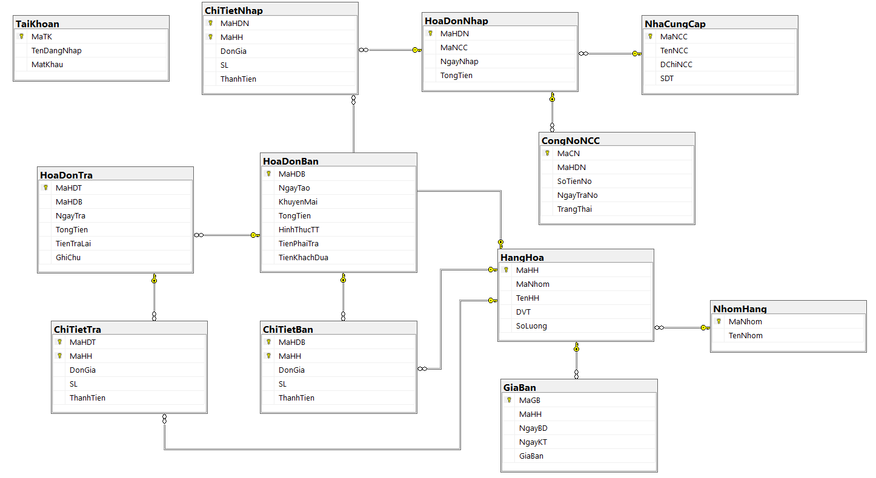
Hình 4. Diagram cơ sở dữ liệu

5.2. Thiết kế vật lý cơ sở dữ liệu
SQL ServerSQL Server

5.2.1. Tài khoản
No. | Column name | Datatype | Constraints | Notes
1 | MaTK | nchar(5) | unique, khóa chính | Mã tài khoản
2 | TenDangNhap | Nchar(12) | not null | Tên đăng nhập
3 | MatKhau | nchar(12) | Not null | Mật khẩu
Bảng 2. Bảng Tài khoản

5.2.2. Nhà cung cấp
No. | Column name | Datatype | Constraints | Notes
1 | MaNCC | Nchar(5) | unique, khóa chính | Mã nhà cung cấp duy nhất
2 | TenNCC | Nvarchar(100) | Not null | Tên nhà cung cấp
3 | DChiNCC | Nvarchar(100) | Not null | Địa chỉ nhà cung cấp
4 | SDT | Char(10) | Not null, Unique, Check (Len(SDT)=10), CHECK (SDT NOT LIKE '%[^0-9]%') | Số điện thoại
Bảng 3. Bảng Nhà cung cấp

5.2.3. Nhóm hàng
No. | Column name | Datatype | Constraints | Notes
1 | MaNhom | NChar(5) | Unique, Khoá chính | Mã nhóm hàng
2 | TenNhom | Nvarchar(50) | Not null | Tên nhóm hàng
Bảng 4. Bảng Nhóm hàng

5.2.4. Hàng Hoá
No. | Column name | Datatype | Constraints | Notes
1 | MaHH | NChar(6) | Khoá chính | Mã hàng hóa
2 | MaNhom | NChar(5) | Khóa ngoại, Not null | Mã nhóm hàng
3 | TenHH | Nvarchar(100) | Not null | Tên hàng hóa
4 | DVT | Nvarchar(20) | Not null | Đơn vị tính
5 | SoLuong | Int | Not null, Check (SoLuong >=0) | Số lượng
Bảng 5. Bảng Hàng hóa

5.2.5. Giá Bán
No. | Column name | Datatype | Constraints | Notes
1 | MaGB | Nchar(6) | Khóa chính | Mã giá bán
2 | MaHH | Nchar(6) | Foreign key, Not null | Mã hàng hóa
3 | NgayBD | Datetime | Not null | Ngày bắt đầu
4 | NgayKT | Datetime | Not null, Check (NgayKT >= NgayBD) | Ngày kết thúc
5 | GiaBan | Money | Not null, Check (GiaBan >0) | Giá bán
Bảng 6. Bảng Giá bán

5.2.6. Hóa đơn bán
No. | Column name | Datatype | Constraints | Notes
1 | MaHDB | Nchar(12) | unique, khóa chính | Mã hóa đơn bán
2 | NgayTao | Datetime | Check(NgayBan<=Getdate() | Ngày tạo
3 | KhuyenMai | Money | KhuyenMai >=0 | Khuyến mãi
4 | TongTien | Money | TongTien>0 | Tổng tiền
5 | HinhThucTT | Nvarchar(20) | CHECK (HinhThucTT IN (N'Tiền mặt', N'Chuyển khoản')) | Hình thức thanh toán
6 | TienPhaiTra | Money | TienPhaiTra >= 0 | Tiền khách phải trả
7 | TienKhachDua | Money | TienKhachDua>=TienPhaiTra | Tiền khách đưa
Bảng 7. Bảng Hóa đơn bán

5.2.7. Chi tiết bán
No. | Column name | Datatype | Constraints | Notes
1 | MaHDB | Nchar(12) | unique, khóa chính, khóa ngoại | Mã hóa đơn bán
2 | MaHH | Nchar(6) | unique, khóa chính, khóa ngoại | Mã hàng hóa
3 | GiaBan | Money | Check (GiaBan>=0) | Giá bán
4 | SL | int | Not null, Check ( SL>0) | Số lượng
5 | ThanhTien | Money | Check (ThanhTien>=0) | Thành tiền
Bảng 8. Bảng chi tiết bán

5.2.8. Chi tiết nhập
No. | Column name | Datatype | Constraints | Notes
1 | MaHDN | Nchar(12) | unique, khóa chính | Mã hóa đơn nhập
2 | MaHH | Nchar(6) | Khoa ngoại | Mã hàng hóa
3 | SoLuong | int | Not null, Check( SoLuong>0) | Số lượng
4 | DonGia | Money | Check (donGia>=0) | Đơn giá
5 | ThanhTien | money | Check (thanhTien>=0) | Thành tiền
Bảng 9. Bảng chi tiết nhập

5.2.9. Hóa đơn nhập
No. | Column name | Datatype | Constraints | Notes
1 | MaHDN | Nchar(12) | unique, khóa chính | Mã hóa đơn nhập
2 | MaNCC | nchar(5) | Khoa ngoại | Mã nhà cung cấp
3 | NgayNhap | datetime | Not null, Check (NgayNhap <= Getdate()) | Ngày nhập
4 | TongTien | Money | TongTien>0 | Tổng tiền
Bảng 10. Bảng Hóa đơn nhập

5.2.10. Công nợ nhà cung cấp
No. | Column name | Datatype | Constraints | Notes
1 | MaCN | Nchar(12) | Unique, Khoá chính | Mã công nợ
22 | MaHDN | Nchar(12) | Khoá ngoại | Mã hóa đơn nhập
3 | SoTienNo | Money | Not Null | Số tiền nợ
4 | NgayTraNo | Date | Not null, Check (Ngay_BD <=Getdate()) | Ngày trả nợ
5 | TrangThai | Nvarchar(50) | Null | Trạng thái
Bảng 11. Bảng Công nợ nhà cung cấp

5.2.11. Hóa đơn trả
No. | Column name | Datatype | Constraints | Notes
1 | MaHDB | Nchar(12) | khóa ngoại | Mã hóa đơn bán
2 | MaHDT | Nchar(12) | unique,khóa chính | Mã hóa đơn trả
2 | NgayTao | Datetime | Check (NgayBan <= Getdate()) | Ngày tạo hóa đơn
4 | TongTien | Money | Check (TongTien>0) | Tổng tiền
5 | TienPhaiTra | Money | Check (TienPhaiTra >= 0) | Tiền phải trả cho khách
6 | GhiChu | Nvarchar(50) |  | Ghi chú
Bảng 12. Bảng Hóa đơn trả

5.2.12. Chi tiết trả
No. | Column name | Datatype | Constraints | Notes
1 | MaHDT | Nchar(12) | unique, khóa chính, khóa ngoại | Mã hóa đơn trả
2 | MaHH | Nchar(6) | unique, khóa chính, khóa ngoại | Mã hàng hóa
3 | GiaBan | Money | Not null, Check(GiaBan>=0) | Giá bán
4 | SL | int | Not null, Check( SL>0) | Số lượng
5 | ThanhTien | Money | Check(ThanhTien>=0) | Thành tiền
Bảng 13. Bảng Chi tiết trả

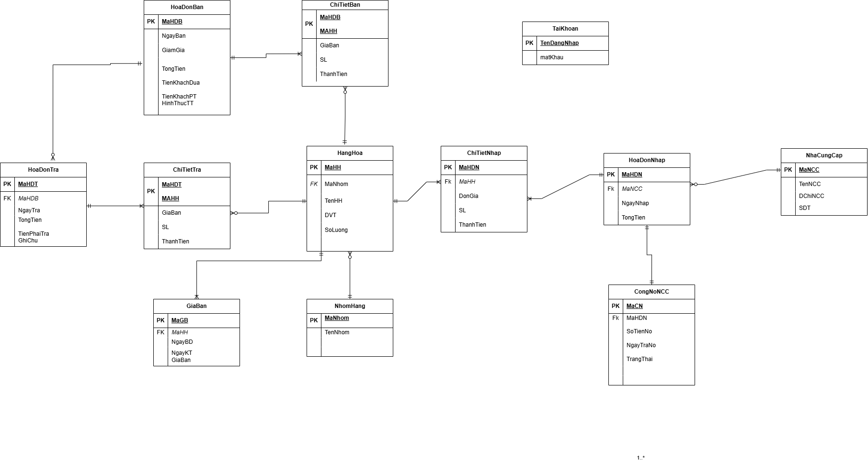
Hình 5. Sơ đồ logic
https://drive.google.com/file/d/1i4WIXPEjviWrATr4D5fCrulQLPMyDPVN/view?usp=drive_link

5.3 . Ước lượng dung lượng

5.3.1. Tài khoản
Bảng Đăng nhập | Tên cột | Dung lượng (byte)
 | MaTK | 10
 | TenDangNhap | 24
 | MatKhau | 24
 | Tổng | 58
 | Overhead | 10%
 | Tổng dung lượng 1 bản ghi | 64
 | Số lượng bản ghi khởi tạo ban đầu | 1
 | Tổng dung lượng ban đầu | 64
 | Ước lượng số lượng bảng ghi tăng / tháng | 0
 | Dung lượng tăng/tháng | 0
 | Dung lượng trữ sau 1 năm | 64 byte
 | Dung lượng trữ sau 5 năm | 64 x 5 = 320 byte
Bảng 14. Bảng Ước lượng dung lượng Tài khoản

5.3.2. Nhà cung cấp
Bảng Nhà cung cấp | Tên cột | Dung lượng (byte)
 | MaNCC | 10
 | TenNCC | 200
 | DChiNCC | 200
 | SDT | 10
 | Tổng | 420
 | Overhead | 10%
 | Tổng dung lượng 1 bản ghi | 462
 | Số lượng bản ghi khởi tạo ban đầu | 20
 | Tổng dung lượng ban đầu | 462 × 20 = 9240
 | Ước lượng số lượng bảng ghi tăng/tháng | 1
 | Dung lượng tăng/tháng | 462 × 1 = 462
 | Dung lượng trữ sau 1 năm | 9240 + (462 × 12) = 14784
 | Dung lượng trữ sau 5 năm | 9240 + (462 × 12 × 5)  = 36960 byte
Bảng 15. Bảng Ước lượng dung lượng Nhà cung cấp

5.3.3. Nhóm hàng
Bảng Nhóm hàng | Tên cột | Dung lượng (byte)
 | MaNhom | 24
 | TenNhom | 100
 | Overhead | 10%
 | Tổng dung lượng 1 bản ghi | 136
 | Số lượng bản ghi khởi tạo ban đầu | 10
 | Tổng dung lượng ban đầu | 10 x 136 = 1360
 | Ước lượng số lượng bảng ghi tăng/tháng | 1
 | Dung lượng tăng/tháng | 1 x 136 = 136
 | Dung lượng trữ sau 1 năm | 136 x 12 = 1632
 | Dung lượng trữ sau 5 năm | 1632 x 5 = 8160
Bảng 16. Bảng Ước lượng dung lượng Nhóm hàng

5.3.4. Hàng Hóa
Bảng Hàng hóa | Tên cột | Dung lượng (byte)
 | MaHH | 12
 | MaNhom | 10
 | TenHH | 200
 | DVT | 40
 | SoLuong | 4
 | Tổng | 266
 | Overhead | 10%
 | Tổng dung lượng 1 bản ghi | 293
 | Số lượng bản ghi khởi tạo ban đầu | 100
 | Tổng dung lượng ban đầu | 293 × 100 = 29300 byte
 | Ước lượng số lượng bảng ghi tăng/tháng | 5
 | Dung lượng tăng/tháng | 293 × 5 = 1468 byte
 | Dung lượng trữ sau 1 năm | 29300 + (1468 × 12) = 46916 byte
 | Dung lượng trữ sau 5 năm | 29300 + (1468 × 12 × 5) = 11738 byte
Bảng 17. Bảng Ước lượng dung lượng Hàng hóa

5.3.5. Giá Bán
Bảng Giá bán | Tên cột | Dung lượng (byte)
 | MaGB | 12
 | MaHH | 12
 | NgayBD | 8
 | NgayKT | 8
 | GiaBan | 8
 | Tổng | 48
 | Overhead | 10%
 | Tổng dung lượng 1 bản ghi | 53
 | Số lượng bản ghi ban đầu | 100
 | Tổng dung lượng ban đầu | 53 × 100 = 5300 byte
 | Ước lượng dữ liệu tăng/tháng | 20
 | Dung lượng tăng/tháng | 53 × 20 = 1060 byte/tháng
 | Dung lượng trữ sau 1 năm | 5300 + (1060× 12) = 17020 byte
 | Dung lượng trữ sau 5 năm | 5300 + (1060 × 12 × 5) = 68900 byte
Bảng 18. Bảng Ước lượng dung lượng Giá bán

5.3.6. Hóa đơn bán
Bảng Hóa đơn bán | Tên cột | Dung lượng (byte)
 | MaHDB | 24
 | ThanhTien | 8
 | TongTien | 8
 | TienKhachPT | 8
 | TienKhachDua | 8
 | GiamGia | 8
 | NgayBan | 8
 | HinhThucTT | 40
 | Overhead | 10%
 | Tổng dung lượng 1 bản ghi | 124
 | Số lượng bản ghi khởi tạo ban đầu | 0
 | Tổng dung lượng ban đầu | 0
 | Ước lượng dữ liệu tăng/tháng | 4500
 | Dung lượng tăng/tháng | 558000
 | Dung lượng trữ sau 1 năm | 6696000
 | Dung lượng trữ sau 5 năm | 6696000*5= 33480000
Bảng 19. Bảng Ước lượng dung lượng Hóa đơn bán

5.3.7. Chi tiết bán
Bảng Chi tiết hóa đơn bán | Tên cột | Dung lượng (byte)
 | MaHDB | 24
 | MaHH | 12
 | SL | 3
 | ThanhTien | 8
 | GiaBan | 8
 | Overhead | 10%
 | Tổng dung lượng 1 bản ghi | 61
 | Số lượng bản ghi khởi tạo ban đầu | 0
 | Tổng dung lượng ban đầu | 0
 | Ước lượng dữ liệu tăng/tháng | 45000
 | Dung lượng tăng/tháng | 2745000
 | Dung lượng trữ sau 1 năm | 32940000
 | Dung lượng trữ sau 5 năm | 164700000
Bảng 20. Bảng Ước lượng dung lượng Chi tiết bán

5.3.8. Chi tiết nhập
Bảng Chi tiết hóa đơn nhập | Tên cột | Dung lượng (byte)
 | MaHDN | 24
 | MaHH | 12
 | SoLuong | 3
 | DonGia | 8
 | ThanhTien | 8
 | Tổng | 55
 | Overhead | 10%
 | Tổng dung lượng 1 bản ghi | 61
 | Số lượng bản ghi khởi tạo ban đầu | 0
 | Tổng dung lượng ban đầu | 0
 | Ước lượng dữ liệu tăng/tháng | 200
 | Dung lượng tăng/tháng | 200x 61=12200 btyte
 | Dung lượng trữ sau 1 năm | 0+(12200 x 12) = 146400
 | Dung lượng trữ sau 5 năm | 0+(146400 x 5)=732000
Bảng 21. Bảng Ước lượng dung lượng Chi tiết nhập

5.3.9. Hóa đơn nhập
Bảng hóa đơn nhập | Tên cột | Dung lượng (byte)
 | MaHDN | 24
 | MaNCC | 10
 | Ngày nhập | 8
 | Tổng tiền | 8
 | Tổng | 50
 | Overhead | 10%
 | Tổng dung lượng 1 bản ghi | 55
 | Số lượng bản ghi khởi tạo ban đầu | 0
 | Tổng dung lượng ban đầu | 0
 | Ước lượng dữ liệu tăng/tháng | 20
 | Dung lượng tăng/tháng | 20x55=1100 byte
 | Dung lượng trữ sau 1 năm | 0+(1100x12)=13200byte
 | Dung lượng trữ sau 5 năm | 13200 x 5 =66000 byte
Bảng 22. Bảng Ước lượng dung lượng Hóa đơn nhập

5.3.10. Công nợ nhà cung cấp
Bảng Công nợ | Tên cột | Dung lượng (byte)
 | MaCN | 24
 | MaNCC | 10
 | MaHDN | 24
 | SoTienNo | 8
 | NgayTraNo | 8
 | TrangThai | 100
 | Overhead | 10%
 | Tổng dung lượng 1 bản ghi | 192
 | Số lượng bản ghi khởi tạo ban đầu | 0
 | Tổng dung lượng ban đầu | 0
 | Ước lượng số lượng bảng ghi tăng/tháng | 10
 | Dung lượng tăng/tháng | 10 x 192 = 1920
 | Dung lượng trữ sau 1 năm | 1920 x 12 = 23040
 | Dung lượng trữ sau 5 năm | 23040 x 5 = 115200
Bảng 23. Bảng Ước lượng dung lượng Công nợ nhà cung cấp

5.3.11. Hóa đơn trả
Bảng hóa đơn trả | Tên cột | Dung lượng (byte)
 | MaHDT | 24
 | MaHDB | 24
 | TongTien | 8
 | TienTraLai | 8
 | NgayTra | 8
 | GhiChu | 100
 | Overhead | 10%
 | Tổng dung lượng 1 bản ghi | 172
 | Số lượng bản ghi khởi tạo ban đầu | 0
 | Tổng dung lượng ban đầu | 0
 | Ước lượng số lượng bảng ghi tăng/tháng | 90
 | Dung lượng tăng/tháng | 15480
 | Dung lượng trữ sau 1 năm | 185760
 | Dung lượng trữ sau 5 năm | 928800
Bảng 24. Bảng Ước lượng dung lượng Hóa đơn trả

5.3.12. Chi tiết trả
Bảng chi tiết trả | Tên cột | Dung lượng (byte)
 | MaHDT | 24
 | MaHH | 12
 | SL | 3
 | ThanhTien | 8
 | Overhead | 10%
 | Tổng dung lượng 1 bản ghi | 52
 | Số lượng bản ghi khởi tạo ban đầu | 0
 | Tổng dung lượng ban đầu | 0
 | Ước lượng số lượng bảng ghi tăng/tháng | 270
 | Dung lượng tăng/tháng | 14040
 | Dung lượng trữ sau 1 năm | 168480
 | Dung lượng trữ sau 5 năm | 842400
Bảng 25. Bảng Ước lượng dung lượng Chi tiết trả

6. Mô tả thành phần

6.1. Giao diện người dùng
Hệ thống quản lý cửa hàng tạp hóa được thiết kế cho một nhóm người dùng duy nhất là Chủ cửa hàng, do đó giao diện tập trung vào tính đơn giản, trực quan và dễ thao tác. Các màn hình đều được chuẩn hóa theo cùng một cấu trúc: thanh menu chức năng, khu vực nội dung chính và các popup hỗ trợ thêm, sửa, xem hoặc xóa dữ liệu.
Giao diện đăng nhập gồm hai trường thông tin cơ bản và một nút đăng nhập, giúp người dùng truy cập hệ thống nhanh chóng. Sau khi đăng nhập, giao diện Trang chủ đóng vai trò điều hướng chính, hiển thị logo cửa hàng và danh sách các chức năng: bán hàng, nhập hàng, nhà cung cấp, nhóm hàng, hàng hóa, giá bán, công nợ và báo cáo – thống kê.
Các giao diện quản lý danh mục (nhà cung cấp, nhóm hàng, hàng hóa) đều sử dụng bảng dữ liệu kèm phân trang, ô tìm kiếm, nút xem/thêm/sửa/xóa và popup xác nhận. Giao diện chi tiết được trình bày dạng popup chỉ đọc, đảm bảo người dùng dễ dàng xem thông tin trước khi thực hiện thao tác chỉnh sửa hoặc xóa.
Ngoài ra, các giao diện nghiệp vụ chính như bán hàng, nhập hàng, quản lý giá bán và công nợ đều tuân thủ chung một bố cục: biểu mẫu nhập liệu rõ ràng, kiểm tra ràng buộc đầy đủ (bắt buộc nhập, định dạng số, ngày tháng) và các nút hành động nhất quán. Việc sử dụng các thành phần giao diện thống nhất giúp chủ cửa hàng dễ dàng tiếp cận hệ thống mà không cần kiến thức CNTT chuyên sâu.
Giao diện được thiết kế dựa trên trình duyệt web, hỗ trợ truy cập linh hoạt từ máy tính hoặc laptop, đồng thời đóng vai trò “blueprint” cho đội ngũ thiết kế, lập trình và kiểm thử triển khai thống nhất trong suốt quá trình phát triển hệ thống.

6.2. Luồng màn hình

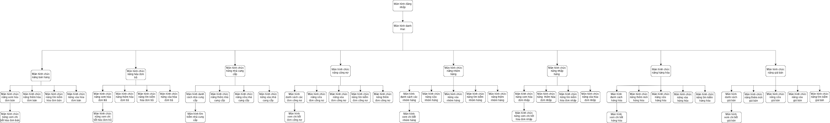

https://drive.google.com/file/d/1i4WIXPEjviWrATr4D5fCrulQLPMyDPVN/view?usp=drive_link

LINK : FIGMA https://www.figma.com/design/TS8k4i8eQLA8pUW5Ytko7n/PTTK_49K211.06?node-id=0-1&t=kCm5lz0knJBfB0SH-1

6.2.1. Đăng nhập
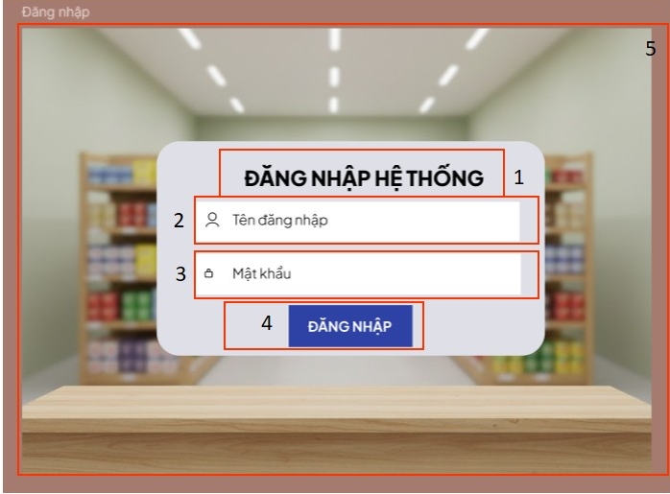
Hình 6. Màn hình đăng nhập

STT | LOẠI | MÔ TẢ | GHI CHÚ
1 | Text | Hiển thị cứng “Đăng nhập hệ thống ”
2 | Text | Hiển thị ô trống nhập tên đăng nhập
3 | Text | Hiển thị ô trống nhập mật khẩu
4 | Button | Hiển thị cứng “Đăng nhập”  - Sự kiện: khi nhấn vào sẽ hiển thị màn hình giao diện chính
5 | Picture | Hiển thị hình ảnh của tạp hóa Phương Thanh như hình bên
Bảng 26. Đặc tả màn hình đăng nhập

6.2.2. Trang chủ
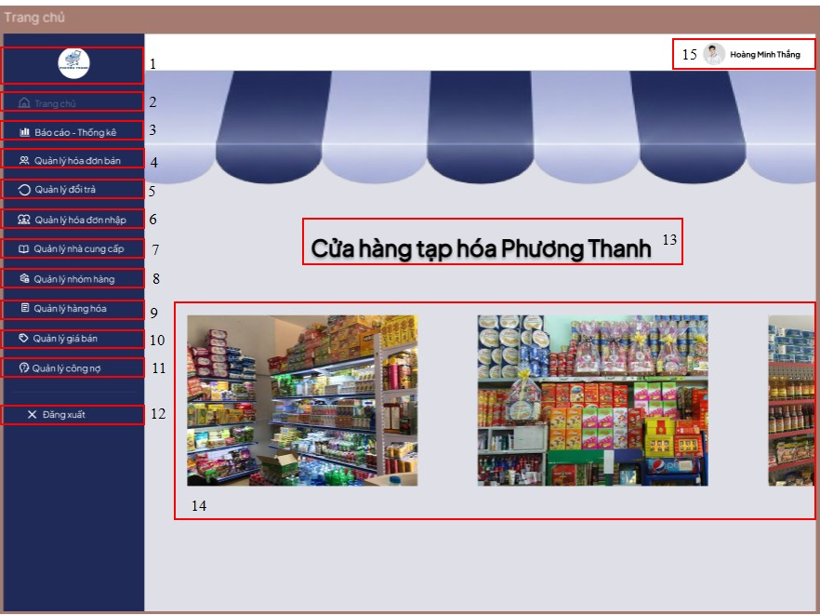
Hình 7. Màn hình trang chủ

STT | LOẠI | MÔ TẢ | GHI CHÚ
1 | logo | Hiển thị logo nhận diện của cửa hàng, | Không tương tác
2 | Button | Hiển thị cứng:” Trang chủ”  - Sự kiện: khi nhấn vào sẽ hiển thị màn hình trang chủ
3 | Button | Hiển thị cứng:” Báo cáo - Thống kê”  - Sự kiện: khi nhấn vào sẽ hiển thị màn hình Báo cáo- Thống kê
4 | Button | Hiển thị cứng:”Bán hàng”  - Sự kiện: khi nhấn vào sẽ hiển thị màn hình bán hàng
5 | Button | Hiển thị cứng:” Đổi trả ”  - Sự kiện: khi nhấn vào sẽ hiển thị màn hình đổi trả
6 | Button | Hiển thị cứng:” Nhập hàng ”  - Sự kiện: khi nhấn vào sẽ hiển thị màn hình nhập hàng
7 | Button | Hiển thị cứng:”Nhà cung cấp”  - Sự kiện: khi nhấn vào sẽ hiển thị màn hình nhà cung cấp
8 | Button | Hiển thị cứng:” Nhóm hàng ”  - Sự kiện: khi nhấn vào sẽ hiển thị màn hình nhóm hàng
9 | Button | Hiển thị cứng:” Hàng hóa”  - Sự kiện: khi nhấn vào sẽ hiển thị màn hình hàng hóa
10 | Button | Hiển thị cứng:”Giá bán ”  - Sự kiện: khi nhấn vào sẽ hiển thị màn hình giá bán
11 | Button | Hiển thị cứng:” Công nợ ”  - Sự kiện: khi nhấn vào sẽ hiển thị màn hình công nợ
12 | Button | Hiển thị cứng:” Đăng xuất ”  - Sự kiện: khi nhấn vào sẽ hiển thị màn hình đăng nhập
13 | Text | Hiển thị cứng: “Cửa hàng tạp hóa Phương Thanh”
14 | Image | Hình ảnh cửa hàng (banner sản phẩm)
15 | Text + icon | Hiển thị cứng “Hoàng Minh Thắng”  icon như hình
Bảng 27. Đặc tả màn hình trang chủ

6.2.3. Nhà cung cấp

6.2.3.1. Màn hình giao diện quản lý nhà cung cấp
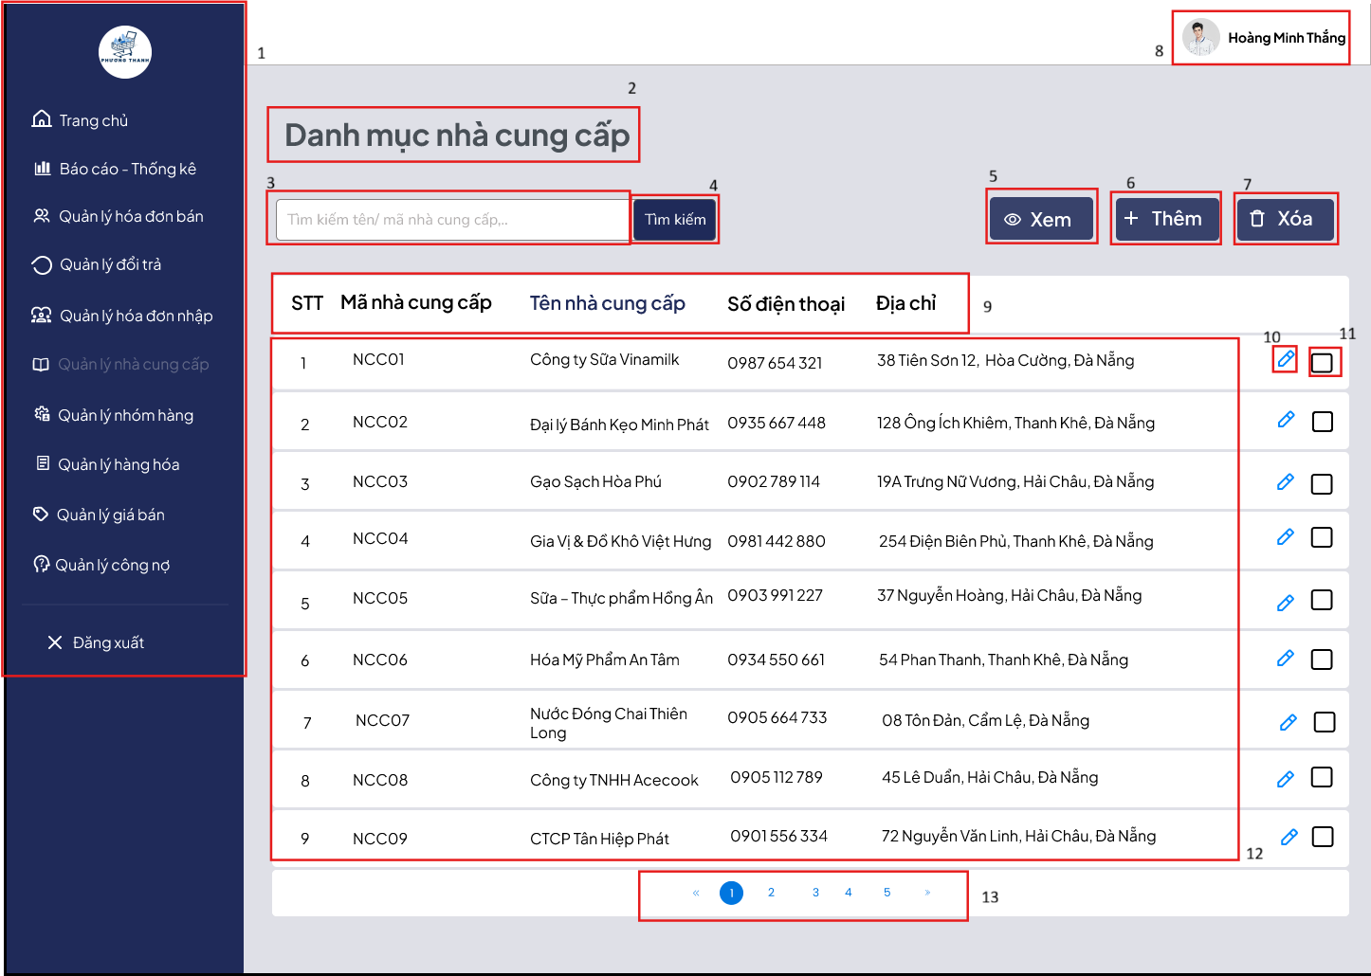
Hình 8. Màn hình nhà cung cấp

STT | LOẠI | MÔ TẢ | GHI CHÚ
1 | Sidebar Menu | Đã đặc tả ở giao diện mục 6.2.2 ở ô từ 1 đến 12
2 | Text | Hiển thị cứng “Danh mục nhà cung ” | Không tương tác
3 | Textbox | Ô tìm kiếm nhà cung cấp  - Textbox placeholder: “Tìm kiếm tên/ mã nhà cung cấp…”
4 | Button | Hiển thị cứng “Tìm kiếm”  - Sự kiện: Khi nhấn vào sẽ lọc nhà cung theo tên hoặc mã
5 | Button | Hiển thị cứng “Xem”  - Sự kiện khi nhấn vào hiển thị ra màn hình xem danh sách nhà cung cấp
6 | Button | Hiển thị cứng “Thêm”  - Sự kiện: Khi nhấn mở màn hình Thêm nhà cung cấp
7 | Button | Hiển thị cứng “Xóa”  - Sự kiện: Khi nhấn mở popup Xác nhận xóa cho các nhà cung đã tick chọn
8 | Text + icon | Hiển thị cứng “Hoàng Minh Thắng”  icon như hình bên dưới
9 | Table Header | Hiển thị cứng “STT”, “Mã nhà cung cấp”, ”Tên nhà cung cấp”, ”Số điện thoại”, ”Địa chỉ”
10 | Icon | Icon trên từng dòng  - Sự kiện: Khi nhấn mở màn hình Sửa nhà cung cấp với dữ liệu dòng tương ứng
11 | Checkbox | Checkbox chọn từng nhà cung cấp  - Sự kiện: dùng để chọn 1 hoặc nhiều nhà cung cấp trước khi nhấn nút Xóa
12 | Table row | Hiển thị danh sách các nhà cung cấp  Sự kiện: Khi người dùng chọn một nhà cung cấp bất kỳ thì hệ thống hiển thị ra màn hình chi tiết nhà cung
13 | Pagination | Hiển thị phân trang danh sách: < 1 2 3 4 5 >  - Sự kiện: chuyển trang danh sách nhà cung cấp
Bảng 28. Đặc tả màn hình nhà cung cấp

6.2.3.2. Màn hình tìm kiếm nhà cung cấp
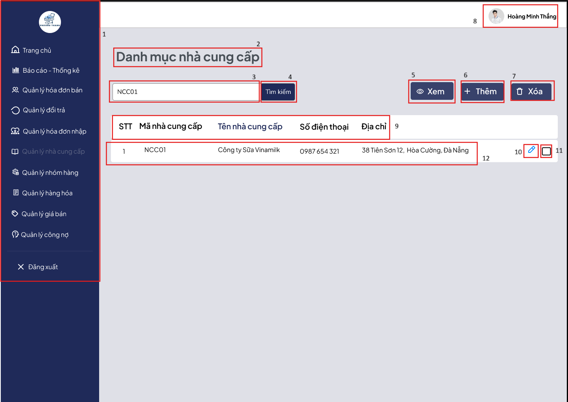
Hình 9. Màn hình tìm kiếm nhà cung cấp

STT | LOẠI | MÔ TẢ | GHI CHÚ
1 | Sidebar Menu | Đã đặc tả ở giao diện mục 6.2.2 ở ô từ 1 đến 12
2 | Text | Hiển thị cứng “Danh mục nhà cung cấp ”
3 | Textbox | Ô nhập tìm kiếm nhà cung cấp  - Placeholder: “Tìm kiếm tên/ mã nhà cung cấp”  - Hiển thị giá trị đã nhập: NCC0001
4 | Button | Hiển thị cứng “Tìm kiếm”  - Sự kiện: Khi nhấn vào sẽ lọc nhà cung theo tên hoặc mã
5 | Button | Hiển thị cứng “Xem”  - Sự kiện khi nhấn vào hiển thị ra màn hình danh sách nhà cung cấp
6 | Button | Hiển thị cứng “Thêm”  - Sự kiện: Khi nhấn mở màn hình Thêm nhà cung cấp
7 | Button | Hiển thị cứng “Xóa”  - Sự kiện: Khi nhấn mở popup Xác nhận xóa cho các nhà cung đã tick chọn
8 | Text + icon | Hiển thị cứng “Hoàng Minh Thắng”  icon như hình bên dưới
9 | Table Header | Hiển thị cứng “STT”, “Mã nhà cung cấp”,”Tên nhà cung cấp”,”Số điện thoại”, ”Địa chỉ”
10 | Icon | Icon trên từng dòng  - Sự kiện: Khi nhấn mở màn hình Sửa nhà cung cấp với dữ liệu dòng tương ứng
11 | Checkbox | Checkbox chọn từng nhà cung cấp  - Sự kiện: dùng để chọn 1 hoặc nhiều nhà cung cấp trước khi nhấn nút Xóa
12 | Table row | Hiển thị cứng: “NCC01”,”Công ty sữa Vinamilk”,”0987 654 321”,”38 Tiên Sơn 12, Hòa Cường, Đà Nẵng”  - Sự kiện: Khi người dùng chọn một nhà cung cấp bất kỳ thì hệ thống hiển thị ra màn hình chi tiết nhà cung cấp.
Bảng 29. Đặc tả màn hình tìm kiếm nhà cung cấp

6.2.3.3. Màn hình thêm nhà cung cấp
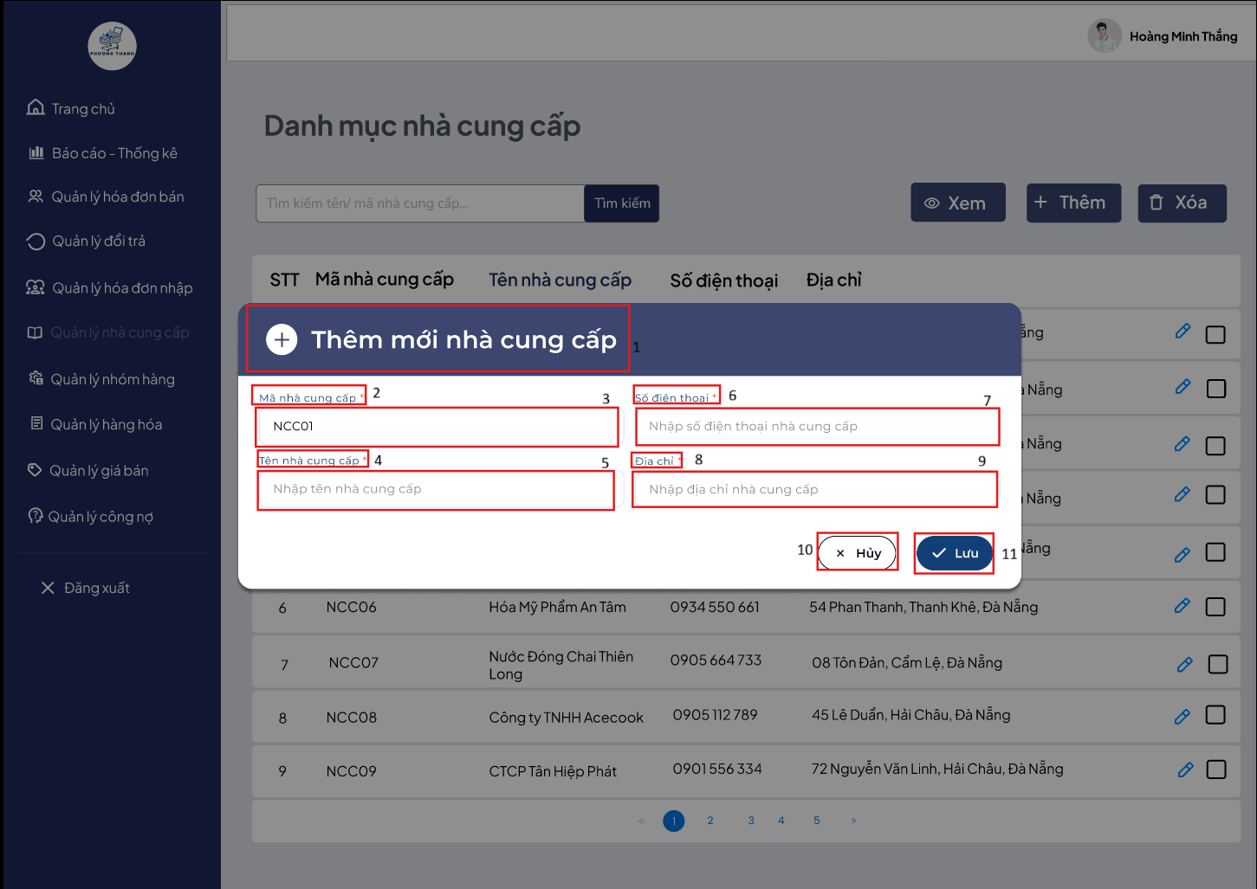
Hình 10. Màn hình thêm nhà cung cấp

STT | LOẠI | MÔ TẢ | GHI CHÚ
1 | Text | Tiêu đề popup: “Thêm mới nhà cung cấp” | Không tương tác
2 | Label | Nhãn Mã nhà cung cấp*
3 | Textbox | Ô Mã nhà cung cấp  - Hiển thị giá trị: NCC10 | Không có chỉnh sửa
4 | Label | Ô nhập Tên nhà cung cấp* | Không được để trống
5 | Textbox | - Placeholder: "Nhập tên nhà cung cấp"
6 | Label | Ô nhập Số điện thoại* | Không được để trống
7 | Textbox | - Placeholder: "Nhập số điện thoại nhà cung cấp"
8 | Label | Ô nhập Địa chỉ* | Không được để trống
9 | Textbox | - Placeholder: "Nhập địa chỉ nhà cung cấp"
10 | Button | Hiển thị cứng “Hủy”  - Sự kiện: Đóng popup mà không lưu | Không được để trống
11 | Button | Hiển thị cứng “Lưu”  - Sự kiện: Lưu thông tin nhà cung cấp mới vào hệ thống | Không được để trống
Bảng 30. Đặc tả màn hình thêm nhà cung cấp

6.2.3.4. Màn hình thông báo thông tin không hợp lệ
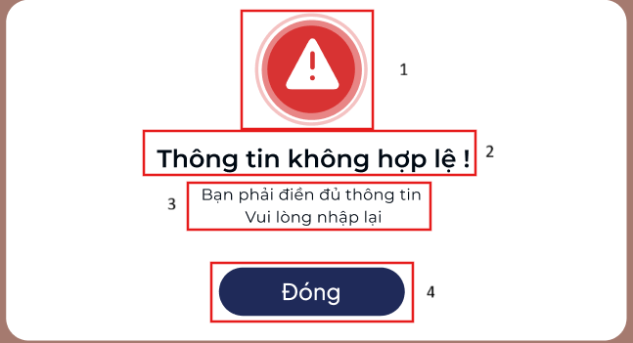
Hình 11. Màn hình thông báo thông tin không hợp lệ

STT | LOẠI | MÔ TẢ | GHI CHÚ
1 | Icon | Icon cảnh báo | Thể hiện trạng thái lỗi
2 | Text | Tiêu đề: “Thông tin không hợp lệ!”
3 | Text | Nội dung: “Bạn phải điền đủ thông tin. Vui lòng nhập lại.” | Hiển thị khi thiếu trường bắt buộc
4 | Button | Hiển thị cứng “Đóng”  - Sự kiện: Tắt popup lỗi
Bảng 31. Đặc tả màn hình thông báo thông tin không hợp lệ

6.2.3.5. Màn hình thông báo xác nhận xóa
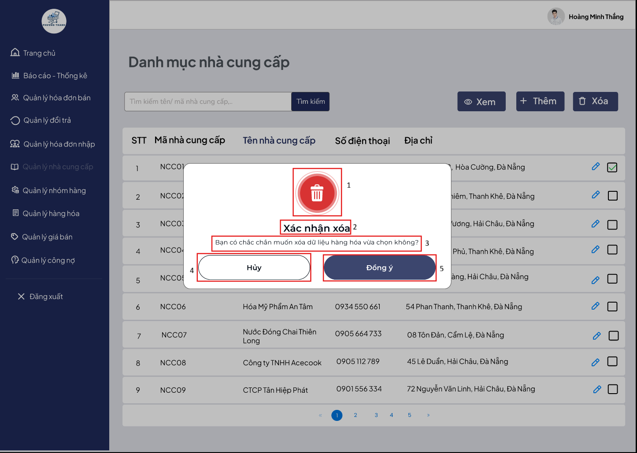
Hình 12. Màn hình thông báo xác nhận xóa
STT | LOẠI | MÔ TẢ | GHI CHÚ
1 | Icon | Icon thùng rác (màu đỏ)
2 | Text | Tiêu đề: “Xác nhận xóa”
3 | Text | Nội dung thông báo:  “Bạn có chắc chắn muốn xóa dữ liệu hàng hóa vừa chọn không?”
4 | Button | Hiển thị cứng “Hủy”  - Sự kiện: đóng popup, không thực hiện xóa
5 | Button | Hiển thị cứng “Đồng ý”  - Sự kiện: xác nhận xóa dữ liệu đã chọn
Bảng 32. Đặc tả màn hình thông báo xác nhận xóa

6.2.3.6. Màn hình sửa thông tin nhà cung cấp
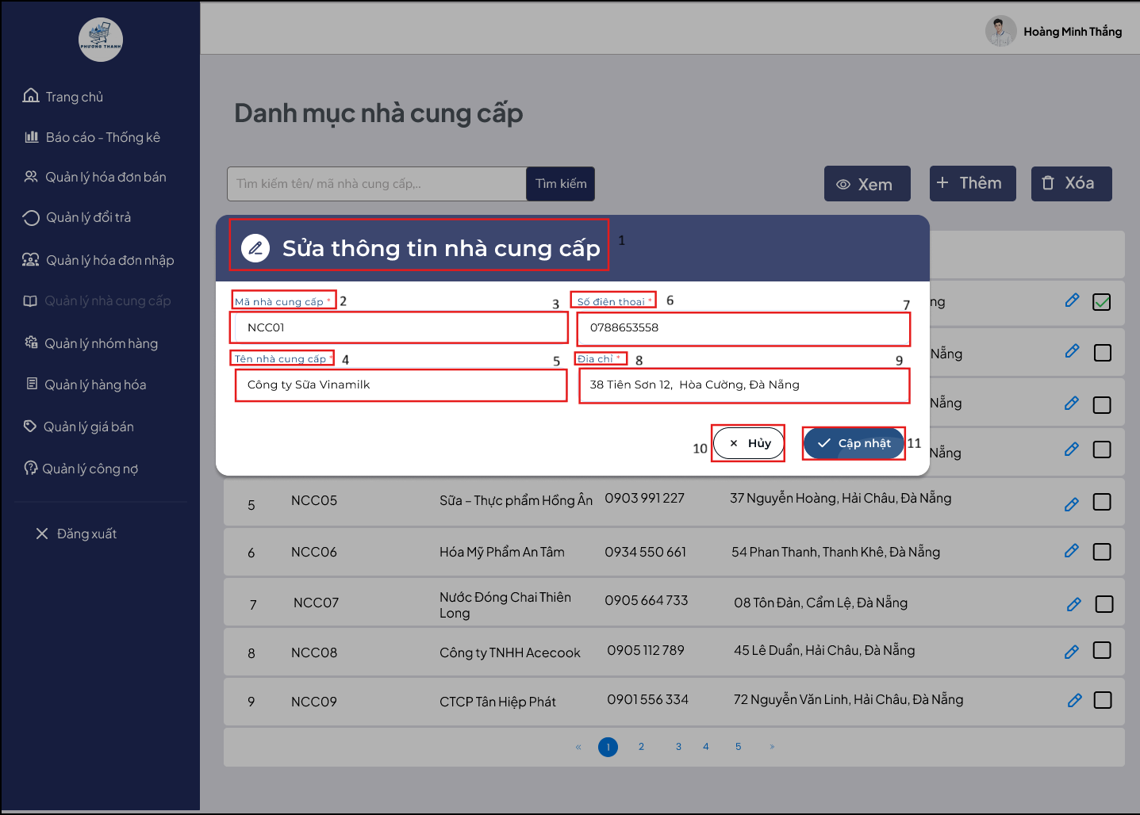
Hình 13. Màn hình sửa thông tin nhà cung cấp

STT | LOẠI | MÔ TẢ | GHI CHÚ
1 | Text | Tiêu đề popup: “Sửa thông tin nhà cung cấp” | Thể hiện trạng thái lỗi
2 | Label | Nhãn Mã nhà cung cấp
3 | Textbox | Ô Mã nhà cung cấp  - Hiển thị giá trị: NCC10  - Không cho chỉnh sửa
4 | Label | Nhãn Tên nhà cung cấp
5 | Textbox | Ô Tên nhà cung cấp  Hiển thị giá trị hiện tại: Công ty Sữa Vinamilk  - Cho phép sửa
6 | Label | Nhãn Số điện thoại
7 | Textbox | Ô Số điện thoại  - Hiển thị giá trị hiện tại: 0798653558  - Cho phép sửa
8 | Label | Nhãn Địa chỉ
9 | Textbox | Ô Địa chỉ*  - Hiển thị giá trị hiện tại: 38 Tiên Sơn 12, Hòa Cường, Đà Nẵng  - Cho phép sửa
10 | Button | Hiển thị cứng “Hủy”  - Sự kiện: đóng popup, không lưu thay đổi
11 | Button | Hiển thị cứng “Cập nhật”  - Sự kiện: lưu thông tin đã chỉnh sửa
Bảng 33. Đặc tả màn hình sửa thông tin nhà cung cấp

6.2.3.7. Màn hình xem chi tiết nhà cung cấp
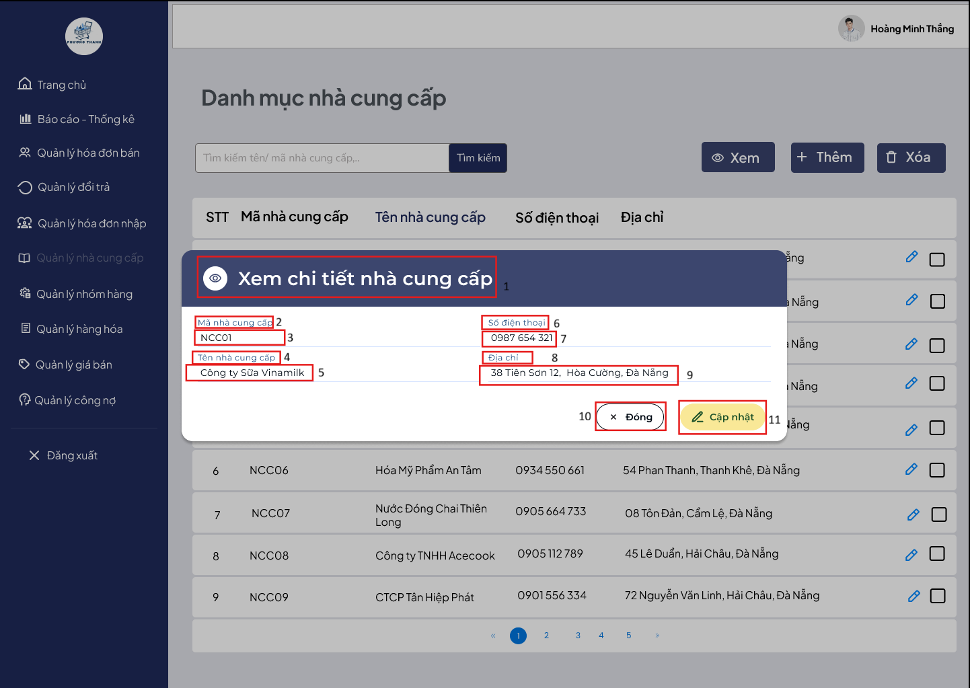
Hình 14. Màn hình xem chi tiết nhà cung cấp

STT | LOẠI | MÔ TẢ | GHI CHÚ
1 | Text | Tiêu đề popup: “Xem chi tiết nhà cung cấp”
2 | Label | Nhãn “Mã nhà cung cấp”
3 | Text | Dòng thông tin Mã nhà cung cấp: NCC01
4 | Label | Nhãn “Tên nhà cung cấp”
5 | Text | Dòng thông tin Tên nhà cung cấp: Công ty Sữa Vinamilk
6 | Label | Nhãn “ Số điện thoại”
7 | Text | Dòng thông tin Số điện thoại: 0987 654 321
8 | Label | Nhãn “Địa chỉ”
9 | Text | Dòng thông tin Địa chỉ: 38 Tiên Sơn 12, Hòa Cường, Đà Nẵng
10 | Button | Hiển thị cứng “Đóng”  - Sự kiện: Đóng popup xem chi tiết
11 | Button | Hiển thị cứng “Cập nhật”  - Sự kiện: Mở popup Sửa nhà cung cấp | Chuyển sang màn hình chỉnh sửa
Bảng 34. Đặc tả màn hình xem chi tiết nhà cung cấp

6.2.4. Nhóm hàng

6.2.4.1. Màn hình giao diện quản lý nhóm hàng
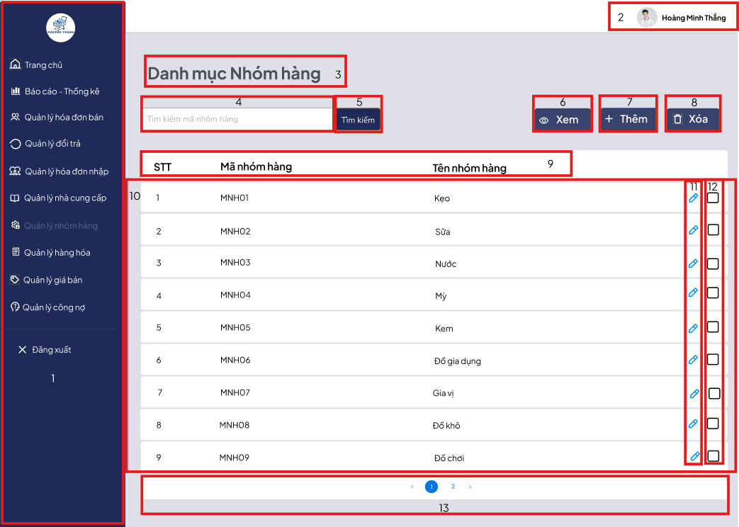
Hình 15. Màn hình nhóm hàng

STT | LOẠI | MÔ TẢ | GHI CHÚ
1 | Sidebar Menu | Đã đặc tả ở giao diện mục 6.2.2 ở ô từ 1 đến 12
2 | Image + Text | Hiển thị cứng hình ảnh và tên của chủ tài khoản. (Như hình: Hoàng Minh Thắng).
3 | Text | Hiển thị cứng “Danh mục Nhóm hàng”
4 | InputText | Hiển thị ô trống để nhập mã nhóm hàng muốn tìm.
5 | Button | Hiển thị cứng “Tìm kiếm”  - Sự kiện: Khi nhấn vào sẽ hiển thị nhóm hàng đã tìm.
6 | Button | Hiển thị cứng “Xem”  - Sự kiện: Khi nhấn vào sẽ hiển thị danh sách các nhóm hàng
7 | Button | Hiển thị cứng “Thêm”  - Sự kiện: Khi nhấn vào sẽ hiển thị giao diện Thêm mới nhóm hàng
8 | Button | Hiển thị cứng “Xóa”  - Sự kiện: Khi nhấn vào sẽ hiển thị thông báo xác nhận có muốn xóa không
9 | Text | Hiển thị cứng “STT”, “Mã nhóm hàng”, “Tên nhóm hàng”
10 | Table rows | Hiển thị danh sách các nhóm hàng.  - Sự kiện: Khi nhấn vào nhóm hàng bất kì thì sẽ xem được chi tiết nhóm hàng đó.
11 | Icon | Hiển thị icon cây bút.  - Sự kiện: Khi nhấn vào sẽ hiển thị giao diện Sửa thông tin nhóm hàng
12 | Checkbox | Hiển thị checkbox để chọn.  - Sự kiện: Sau khi ấn chọn thì ấn xóa sẽ hiển thị thông báo xác nhận có muốn xóa không
13 | Pagination | Hiển thị phân trang danh sách  - Sự kiện: Khi nhấn sẽ chuyển trang danh sách nhóm hàng ở trang đó.
Bảng 35. Đặc tả màn hình nhóm hàng

6.2.4.2. Màn hình tìm kiếm nhóm hàng
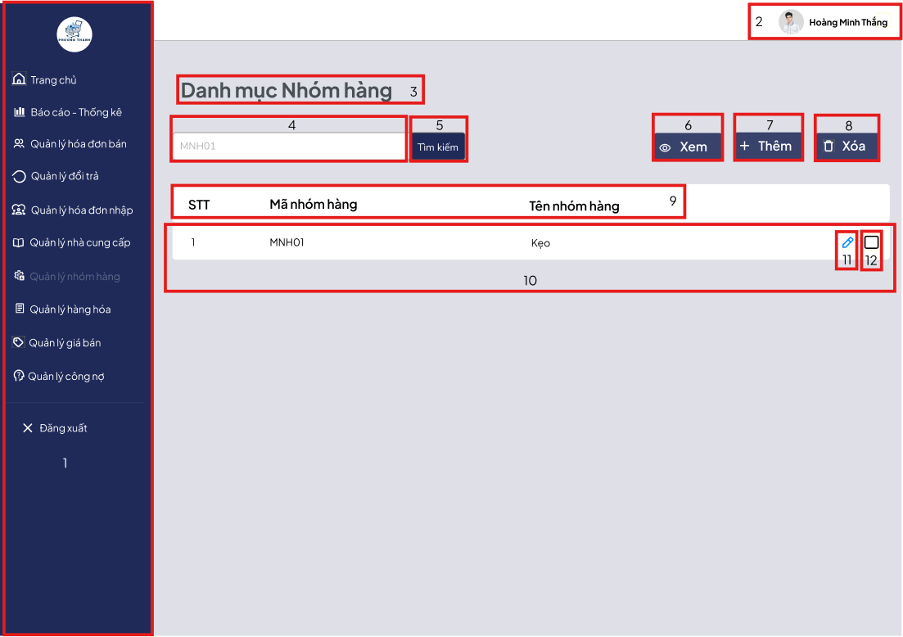
Hình 16. Màn hình tìm kiếm nhóm hàng

STT | LOẠI | MÔ TẢ | GHI CHÚ
1 | Sidebar Menu | Đã đặc tả ở giao diện mục 6.2.2 ở ô từ 1 đến 12
2 | Image + Text | Hiển thị cứng hình ảnh và tên của chủ tài khoản. (Như hình: Hoàng Minh Thắng).
3 | Text | Hiển thị cứng “Danh mục Nhóm hàng”
4 | InputText | Hiển thị mã nhóm hàng đã nhập (Như hình: MNH01)
5 | Button | Hiển thị cứng “Tìm kiếm”  - Sự kiện: Khi nhấn vào sẽ hiển thị nhóm hàng đã tìm.
6 | Button | Hiển thị cứng “Xem”  - Sự kiện: Khi nhấn vào sẽ hiển thị danh sách các nhóm hàng
7 | Button | Hiển thị cứng “Thêm”  - Sự kiện: Khi nhấn vào sẽ hiển thị giao diện Thêm mới nhóm hàng
8 | Button | Hiển thị cứng “Xóa”  - Sự kiện: Khi nhấn vào sẽ hiển thị thông báo xác nhận có muốn xóa không
9 | Text | Hiển thị cứng “STT”, “Mã nhóm hàng”, “Tên nhóm hàng”
10 | Table rows | Hiển thị nhóm hàng đã tìm thấy  - Sự kiện: Khi nhấn vào nhóm hàng thì sẽ xem được chi tiết nhóm hàng đó.
11 | Icon | Hiển thị icon cây bút.  - Sự kiện: Khi nhấn vào sẽ hiển thị giao diện Sửa thông tin nhóm hàng
12 | Checkbox | Hiển thị checkbox để chọn.  - Sự kiện: Sau khi ấn chọn thì ấn xóa sẽ hiển thị thông báo xác nhận có muốn xóa không
Bảng 36. Đặc tả màn hình tìm kiếm nhóm hàng

6.2.4.3. Màn hình thêm mới nhóm hàng
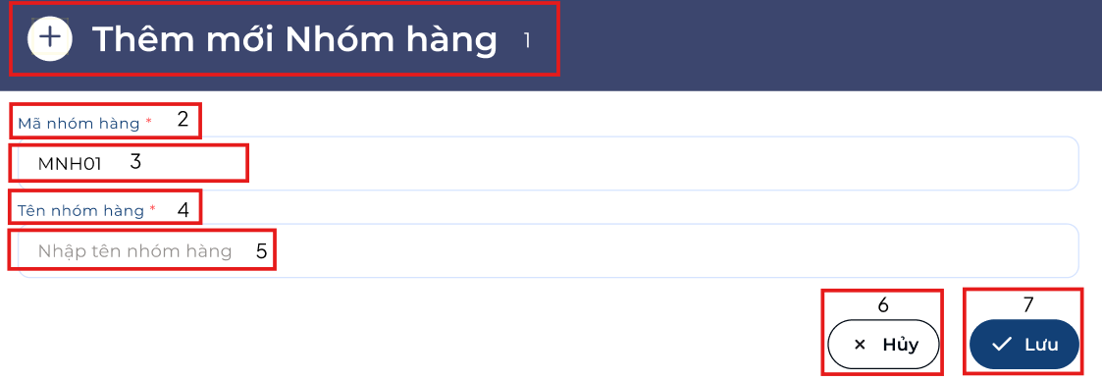
Hình 17. Màn hình thêm nhóm hàng

STT | LOẠI | MÔ TẢ | GHI CHÚ
1 | Text | Hiển thị cứng “Thêm mới Nhóm hàng”
2 | Text | Hiển thị cứng “Mã nhóm hàng”
3 | Read-only Textbox | Hiển thị mã nhóm hàng. (Như hình: MNH01)
4 | Text | Hiển thị cứng “Tên nhóm hàng”
5 | Text Input | Hiển thị ô trống để nhập tên nhóm hàng | Không được để trống.
6 | Icon + Button | Hiển thị cứng icon “✖️” + “Hủy”  - Sự kiện: Khi nhấn vào sẽ trở về màn hình giao diện Quản lý Nhóm hàng
7 | Icon + Button | Hiển thị cứng icon “ ✔️” + “Lưu”  - Sự kiện: Khi nhấn vào sẽ lưu nhóm hàng và hiển thị thông báo
Bảng 37. Đặc tả màn hình thêm nhóm hàng

6.2.4.4. Màn hình xem nhóm hàng
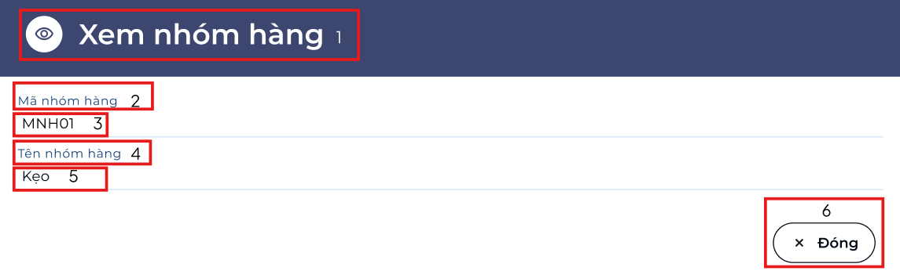
Hình 18. Màn hình xem nhóm hàng

STT | LOẠI | MÔ TẢ | GHI CHÚ
1 | Text | Hiển thị cứng “Xem nhóm hàng”
2 | Text | Hiển thị cứng “Mã nhóm hàng”
3 | Read-only Textbox | Hiển thị mã nhóm hàng. (Như hình: MNH01)
4 | Text | Hiển thị cứng “Tên nhóm hàng”
5 | Read-only Textbox | Hiển thị tên nhóm hàng (Như hình: Kẹo)
6 | Icon + Button | Hiển thị cứng icon “✖️” + “Đóng”  - Sự kiện: Khi nhấn vào sẽ trở về màn hình giao diện Nhóm hàng
Bảng 38. Đặc tả màn hình xem nhóm hàng

6.2.4.5. Màn hình sửa thông tin nhóm hàng
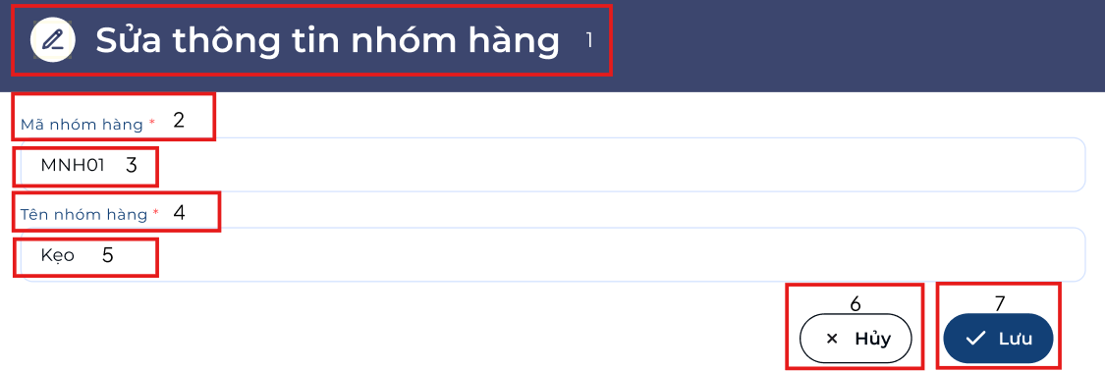
Hình 19. Màn hình sửa thông tin nhóm hàng

STT | LOẠI | MÔ TẢ | GHI CHÚ
1 | Text | Hiển thị cứng “Sửa thông tin nhóm hàng”
2 | Text | Hiển thị cứng “Mã nhóm hàng”
3 | Read-only Textbox | Hiển thị mã nhóm hàng. (Như hình: MNH01) | Không được chỉnh sửa
4 | Text | Hiển thị cứng “Tên nhóm hàng”
5 | Input Text | Hiển thị tên nhóm hàng (Như hình: Kẹo) | Không được để trống.
6 | Icon + Button | Hiển thị cứng icon “✖️” + “Hủy”  - Sự kiện: Khi nhấn vào sẽ trở về màn hình giao diện Quản lý Nhóm hàng
7 | Icon + Button | Hiển thị cứng icon “ ✔️” + “Lưu”  - Sự kiện: Khi nhấn vào sẽ lưu thông tin nhóm hàng và hiển thị thông báo
Bảng 39. Đặc tả màn hình sửa thông tin nhóm hàng

6.2.4.6. Màn hình thông báo xác nhận xóa nhóm hàng
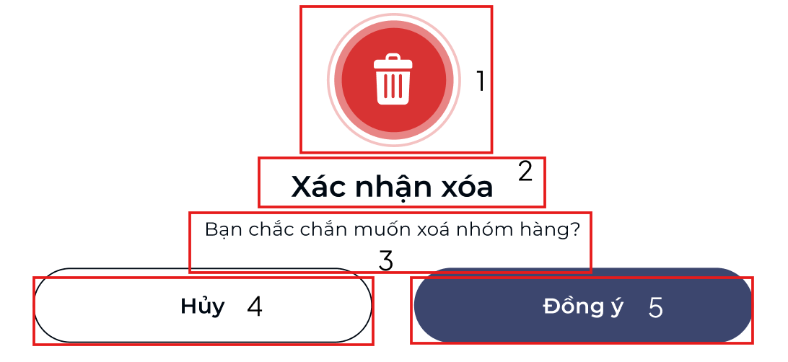
Hình 20. Màn hình thông báo xác nhận xóa nhóm hàng

STT | LOẠI | MÔ TẢ | GHI CHÚ
1 | Icon | Hiển thị icon thùng rác màu đỏ
2 | Text | Hiển thị cứng “Xác nhận xóa”
3 | Text | Hiển thị cứng “Bạn chắc chắn muốn xóa nhóm hàng?”
4 | Button | Hiển thị cứng “Hủy”  - Sự kiện: Khi nhấn vào sẽ trở về màn hình giao diện Quản lý Nhóm hàng
5 | Button | Hiển thị cứng “Đồng ý”  - Sự kiện: Khi nhấn vào sẽ xóa nhóm hàng đã chọn và trở về màn hình giao diện Quản lý Nhóm hàng.
Bảng 40. Đặc tả màn hình thông báo xác nhận xóa nhóm hàng

6.2.5. Hàng Hóa

6.2.5.1. Màn hình giao diện quản lý hàng hóa
STT | LOẠI | MÔ TẢ | GHI CHÚ
1 | Text Label | Hiển thị cứng “Danh mục hàng hóa” | Luôn cố định
2 | Input | Ô nhập từ khóa  - Placeholder hiển thị cứng: “Tìm kiếm tên/ mã hàng hóa…”.  - Người dùng nhập từ khóa tên hoặc mã hàng.. | Không bắt buộc
3 | Button | Nút “Tìm kiếm”  - Text hiển thị cứng: “Tìm kiếm”.  - Sự kiện: Nhấn -> Hệ thống lấy từ khóa ở ô (2) để lọc tìm kiếm hàng hóa cần tìm.
4 | Dropdown | - Placeholder hiển thị cứng: “Nhóm hàng”  - Người dùng chọn 1 nhóm hàng để lọc
5 | Button(icon + text) | Nút “Xem”  - Icon “con mắt” hiển thị cứng.  - Text hiển thị cứng: “Xem”.  - Sự kiện: Xem toàn bộ danh sách hàng hóa
6 | Button(icon + text) | Nút “Thêm”  - Icon dấu “+” hiển thị cứng.  - Text hiển thị cứng: “Thêm”.  - Sự kiện: Mở form “Thêm mới hàng hóa”
7 | Button (icon + text) | Nút “Xóa”  - Icon “Thùng rác” hiển thị cứng.  - Text hiển thị cứng: “Xóa”.  - Sự kiện: Xóa các hàng hóa đã tick chọn trong danh sách  - Hiện popup: “Xác nhận xóa”
8 | Table | Bảng danh sách hàng hóa gồm các cột(Hiển thị cứng):  - STT  - Mã hàng hóa  - Tên hàng hóa  - Tên nhóm hàng  - Đơn vị tính  - Số lượng | Dữ liệu từ Database
9 | Action Icon(cây bút) | Sửa thông tin hàng hóa  - Sự kiện: Nhấn -> Mở form “Sửa thông tin hàng hóa” | Theo từng dòng
10 | Checkbox | Tick chọn dòng hàng hóa cần xóa
11 | Pagination | Hiển thị phân trang danh sách: < 1 2 3 4 5 >  - Sự kiện: chuyển trang danh sách hàng hóa
12 | Sidebar Navigation | Đã đặc tả ở giao diện mục 6.2.2 ở ô từ 1 đến 12
13 | Text + Icon | - Text hiển thị cứng “Hoàng Minh Thắng”  - Icon hình ảnh người dùng như hình
Bảng 41. Đặc tả màn hình hàng hóa
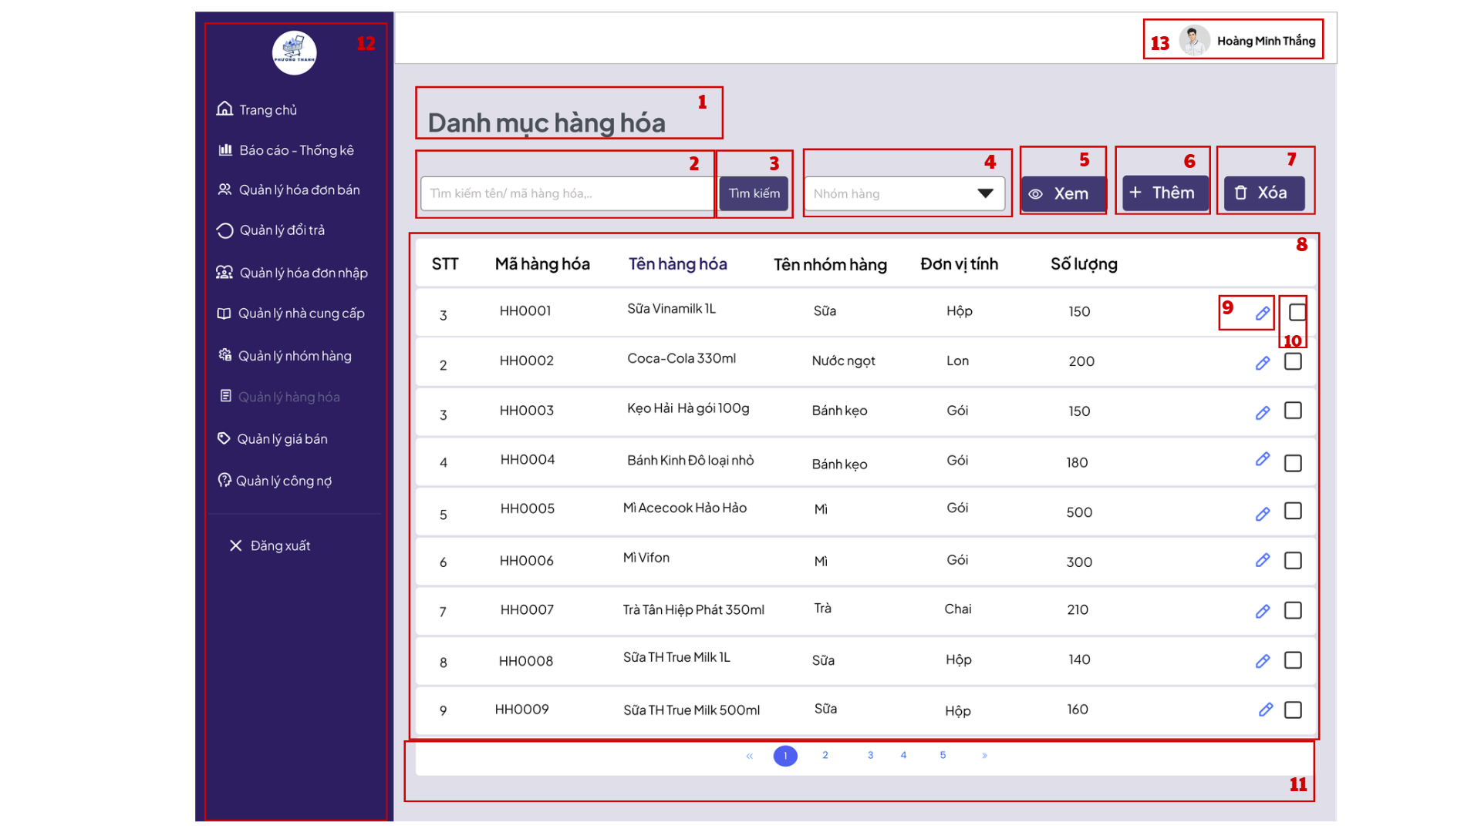
Hình 21. Màn hình hàng hóa

6.2.5.2. Màn hình thêm mới hàng hóa

STT | LOẠI | MÔ TẢ CHI TIẾT | GHI CHÚ
1 | Header (Text + Icon) | - Icon dấu "+" hiển thị cứng.  - Text hiển thị cứng: “Thêm mới hàng hóa”. | Luôn cố định
2 | Label +Input | - Label hiển thị cứng: Tên hàng hóa *  - Placeholder hiển thị cứng: “Nhập tên hàng hóa”.  - Người dùng phải nhập giá trị TenHH. | Bắt buộc nhập
3 | Label + Dropdown | - Label hiển thị cứng: Tên nhóm hàng*  - Placeholder: “Chọn tên nhóm hàng”.  - Cho phép chọn 1 nhóm hàng từ danh sách cài sẵn | Bắt buộc, dạng danh sách
4 | Label + Input | - Label hiển thị cứng: Đơn vị tính*  - Placeholder: “Nhập đơn vị tính” | Bắt buộc nhập
5 | Label + Input | - Label hiển thị cứng: Số lượng*  - Placeholder: “Nhập số lượng”  - Chỉ được nhập số nguyên (INT). | Bắt buộc nhập, Validate phải > 0.
6 | Button (Icon + Text) | Nút “Hủy”  - Icon “x” hiển thị cứng.  - Text hiển thị cứng: “Hủy”.  - Sự kiện: Đóng form và quay về danh sách hàng hóa mà không lưu dữ liệu. | Điều hướng
7 | Button (Icon + Text) | Nút “Lưu”  - Icon dấu tick hiển thị cứng.  - Text hiển thị cứng: “Lưu”.  - Sự kiện: Lưu dữ liệu hàng hóa hiện tại  - Hiện thông báo “Lưu hàng hóa thành công” | Lưu dữ liệu
Bảng 42. Đặc tả màn hình thêm mới hàng hóa

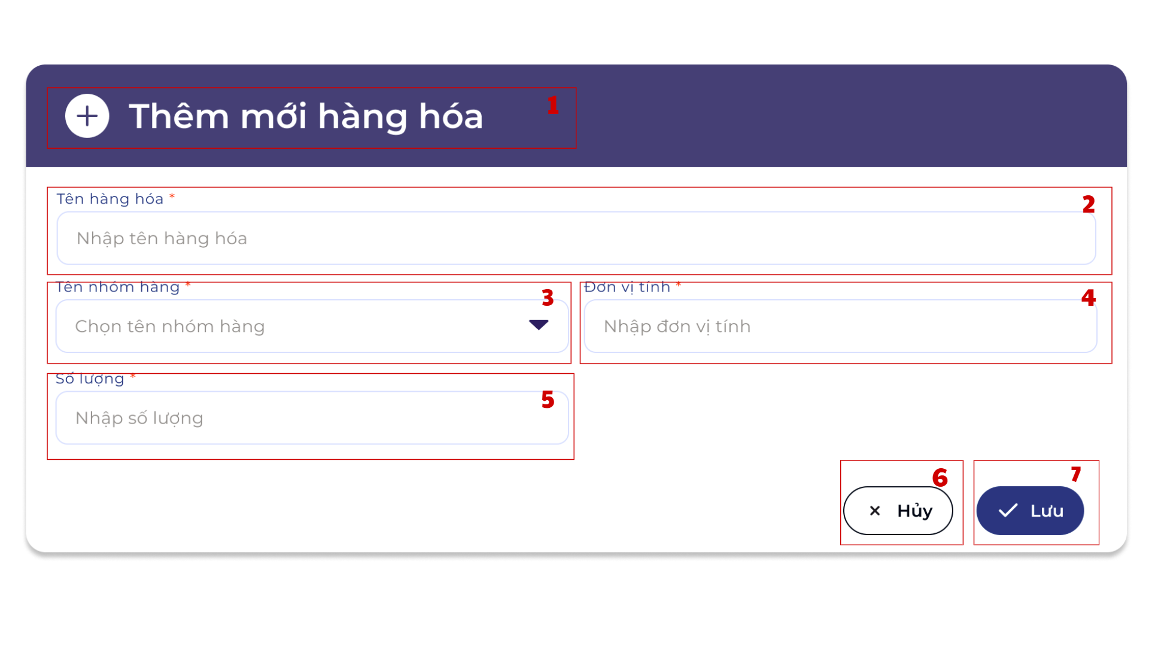
Hình 22. Màn hình thêm mới hàng hóa

6.2.5.3. Màn hình sửa thông tin hàng hóa

STT | LOẠI | MÔ TẢ CHI TIẾT | GHI CHÚ
1 | Header (Icon + Text) | - Icon cây bút hiển thị cứng.  - Text hiển thị cứng: “Sửa thông tin hàng hóa”. | Luôn cố định
2 | Label + Input (read-only) | - Label hiển thị cứng: “Mã hàng hóa *”  - Ô nhập hiển thị giá trị MaHH (ví dụ: HH0001).  - Không cho chỉnh sửa vì là khóa chính. | Read-only
3 | Label + Input | - Label hiển thị cứng: “Tên hàng hóa *”.  - Placeholder hiển thị cứng: “Nhập tên hàng hóa”.  - Người dùng nhập TenHH mới. | Bắt buộc nhập
4 | Label + Dropdown | - Label hiển thị cứng: “Tên nhóm hàng *”.  - Placeholder hiển thị cứng: “Chọn tên nhóm hàng”.  - Người dùng chọn nhóm hàng trong danh sách lấy dữ liệu từ bảng Nhóm hàng | Bắt buộc, dạng danh sách
5 | Label + Input | - Label hiển thị cứng: “Đơn vị tính *”.  - Placeholder: “Nhập đơn vị tính”. | Bắt buộc nhập
6 | Label + Input | - Label hiển thị cứng: “Số lượng *”.  - Placeholder: “Nhập số lượng”.  - Chỉ cho phép nhập số nguyên > 0. | Validate số lượng
7 | Button(Icon + Text) | Nút “Hủy”  - Icon “x” hiển thị cứng.  - Text hiển thị cứng: “Hủy”.  - Nhấn để đóng form sửa, không lưu dữ liệu | Điều hướng
8 | Button(Icon + Text) | Nút “Lưu”  - Icon dấu tick hiển thị cứng.  - Text hiển thị cứng: “Lưu”.  - Hiển thị thông báo “Cập nhật hàng hóa thành công” | Lưu dữ liệu
Bảng 43. Đặc tả màn hình sửa thông tin hàng hóa
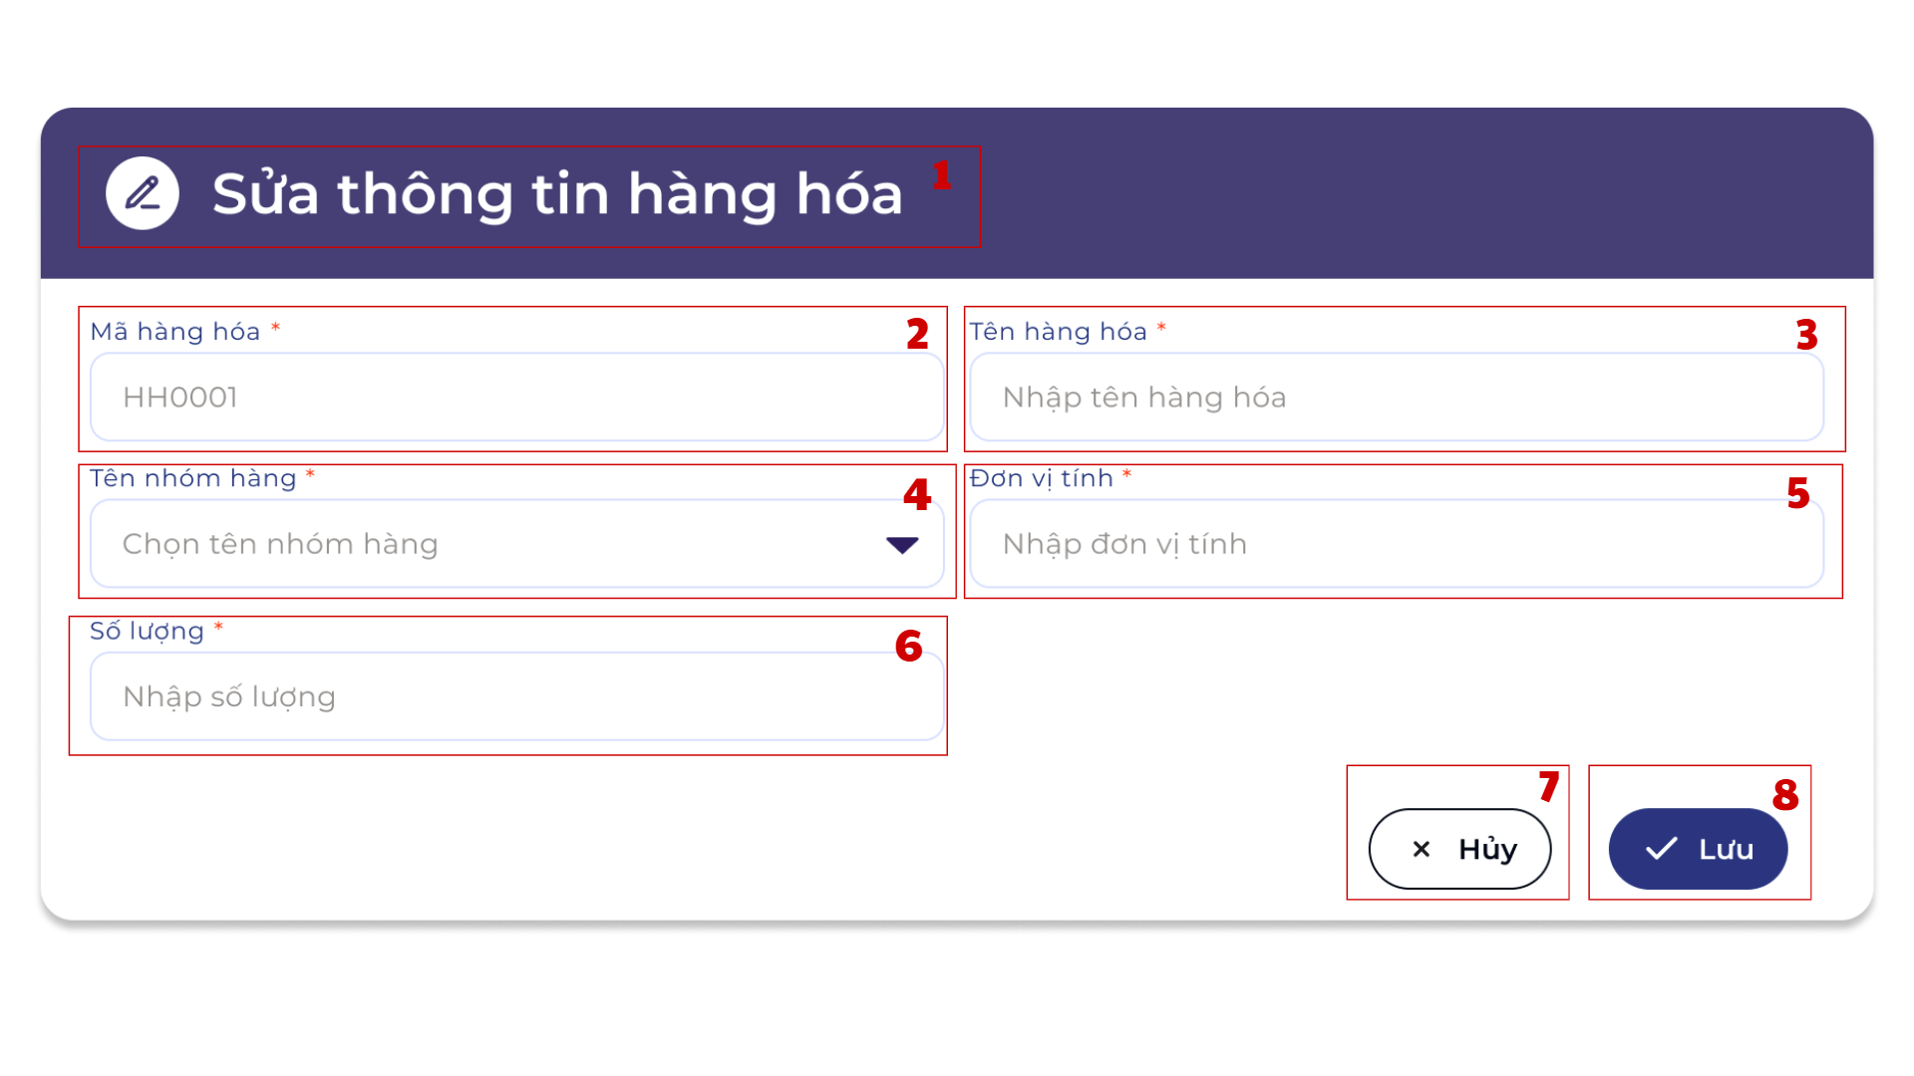
Hình 23. Màn hình sửa thông tin hàng hóa

6.2.5.4. Màn hình xem chi tiết hàng hóa

STT | LOẠI | MÔ TẢ CHI TIẾT | GHI CHÚ
1 | Header (Icon + Text) | - Icon con mắt (hiển thị cứng).  - Text hiển thị cứng: “Xem chi tiết hàng hóa”. | Luôn cố định
2 | Label + Display field | - Label hiển thị cứng: “Mã hàng hóa”.  - Field hiển thị giá trị MaHH (vd: HH0001).  - Chỉ xem, không chỉnh sửa. | Dữ liệu từ bảng Hàng hóa
3 | Label + Display field | - Label hiển thị cứng: “Tên hàng hóa”.  - Field hiển thị giá trị TenHH (vd: Sữa Vinamilk 1L). | Read-only
4 | Label + Display field | - Label hiển thị cứng: “Tên nhóm hàng”.  - Field hiển thị tên nhóm (vd: Sữa). | Read-only
5 | Label + Display field | - Label hiển thị cứng: “Đơn vị tính”.  - Field hiển thị DVT (vd: Hộp). | Read-only
6 | Label + Display field | - Label hiển thị cứng: “Số lượng”.  - Field hiển thị SoLuong hiện tại (vd: 120). | Read-only
7 | Button(Icon + Text) | Nút “Đóng”  - Icon “x” hiển thị cứng  - Text hiển thị cứng: “Đóng”  - Sự kiện: Đóng thẻ xem chi tiết | Điều hướng về danh sách
Bảng 44. Đặc tả màn hình xem chi tiết hàng hóa
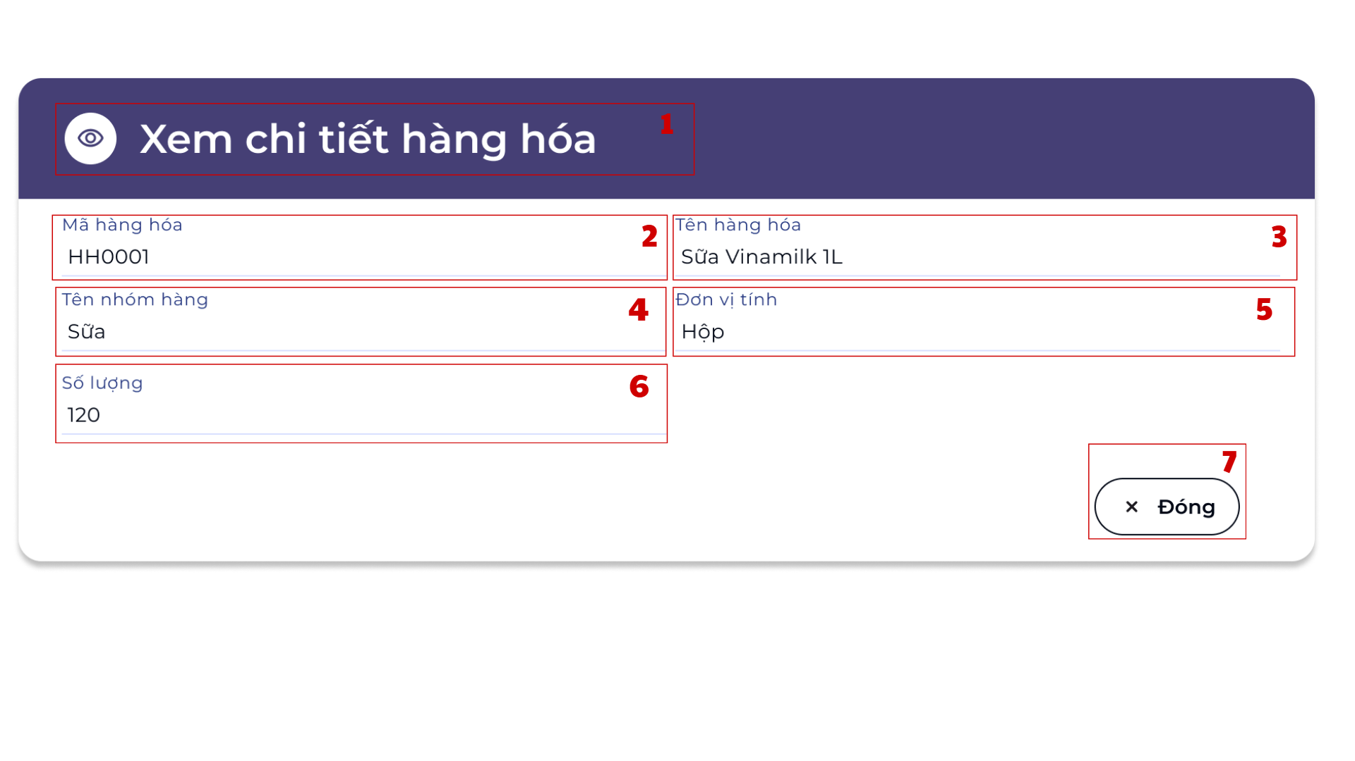
Hình 24. Màn hình xem chi tiết hàng hóa

6.2.5.5. Màn hình thông báo xóa hàng hóa

STT | Loại | Mô tả | Ghi chú
1 | Icon | Icon thùng rác màu đỏ có vòng tròn nhấn mạnh. | Biểu tượng cảnh báo
2 | Text | Tiêu đề  - Hiển thị cứng: “Xác nhận xóa”  - Font lớn, đậm. | Luôn cố định
3 | Text | Nội dung thông báo  - Hiển thị cứng: “Bạn có chắc chắn muốn xóa dữ liệu vừa chọn không?”  - Là thông báo cảnh báo người dùng trước khi thực hiện thao tác xóa.
4 | Button | Nút “Hủy”  - Text hiển thị cứng: “Hủy”  - Sự kiện: Nhấn -> Đóng popup và quay về giao diện danh mục giá bán
5 | Button | Nút “Đồng ý”  - Text hiển thị cứng: “Đồng ý”  - Sự kiện: Nhấn -> Hệ thống thực hiện thao tác xóa dữ liệu đã chọn
Bảng 45. Đặc tả màn hình thông báo xác nhận xóa hàng hóa
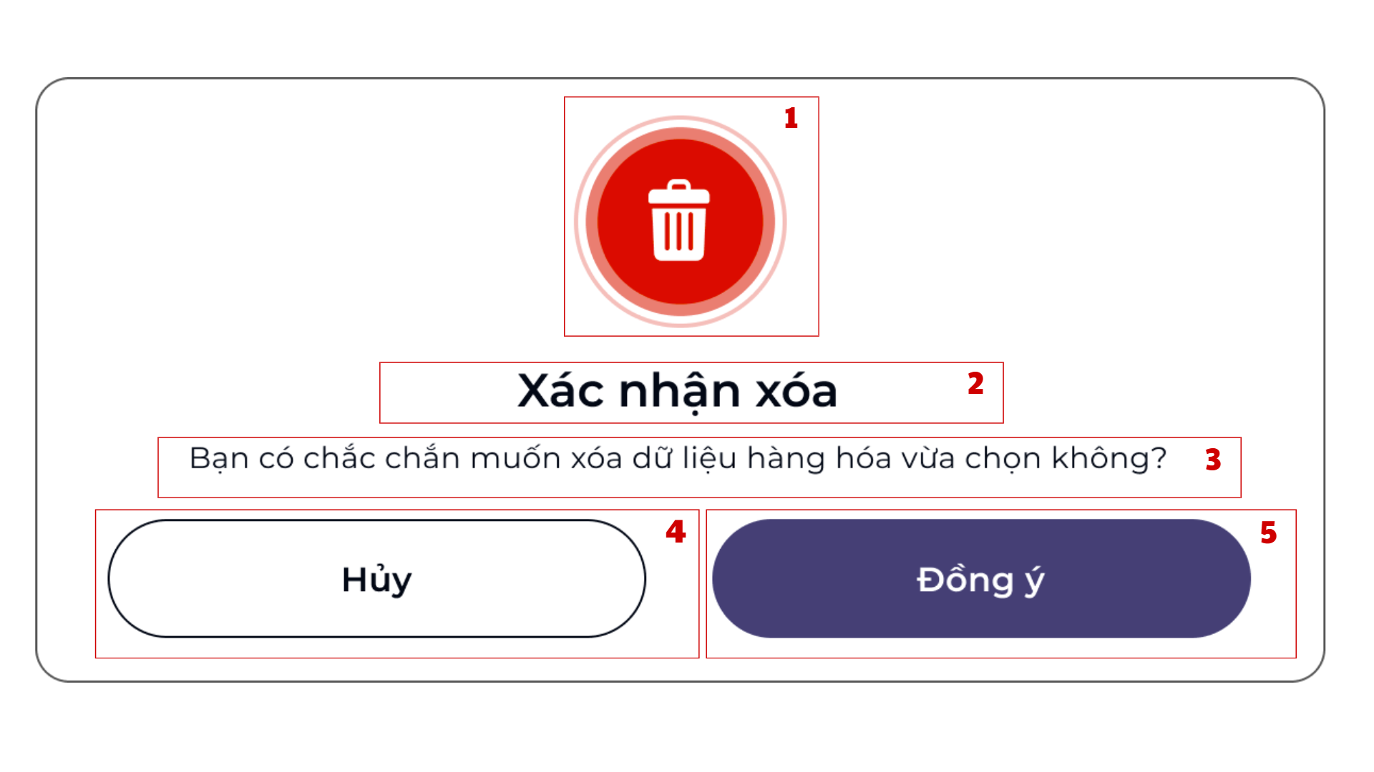
Hình 25. Màn hình thông báo xác nhận xóa hàng hóa

6.2.5.6. Màn hình tìm kiếm hàng hóa theo MaHH

STT | LOẠI | MÔ TẢ | GHI CHÚ
1 | Text Label | Hiển thị cứng “Danh mục hàng hóa” | Luôn cố định
2 | Input | Ô nhập từ khóa  - Placeholder vd: HH0029  - Người dùng nhập mã hàng hóa để lọc dữ liệu
3 | Button | Nút “Tìm kiếm”  - Text hiển thị cứng: “Tìm kiếm”.  - Sự kiện: Nhấn -> Mở màn hình tìm kiếm và hệ thống lấy từ khóa ở ô (2) để lọc tìm kiếm hàng hóa cần tìm.
4 | Dropdown | - Placeholder hiển thị cứng: “Nhóm hàng”  - Người dùng chọn 1 nhóm hàng để lọc
5 | Button(icon + text) | Nút “Xem”  - Icon “con mắt” hiển thị cứng.  - Text hiển thị cứng: “Xem”.  - Sự kiện: Xem toàn bộ danh sách hàng hóa
6 | Button(icon + text) | Nút “Thêm”  - Icon dấu “+” hiển thị cứng.  - Text hiển thị cứng: “Thêm”.  - Sự kiện: Mở form “Thêm mới hàng hóa”
7 | Button (icon + text) | Nút “Xóa”  - Icon “Thùng rác” hiển thị cứng.  - Text hiển thị cứng: “Xóa”.  - Sự kiện: Xóa các hàng hóa đã tick chọn trong danh sách  - Hiện popup: “Xác nhận xóa”
8 | Header(bảng dữ liệu) | Tiêu đề các cột gồm:  - STT  - Mã hàng hóa  - Tên hàng hóa  - Tên nhóm hàng  - Đơn vị tính  - Số lượng | Cố định
9 | Action Icon(cây bút) | Sửa thông tin hàng hóa  - Sự kiện: Nhấn -> Mở form “Sửa thông tin hàng hóa” | Theo từng dòng
10 | Checkbox | Tick chọn dòng hàng hóa cần xóa
11 | Dữ liệu bảng | - Hiển thị các bản ghi hàng hóa (vd là MaHH: HH0029) đã tìm thấy
12 | Sidebar Navigation | - Đã đặc tả ở giao diện mục 6.2.2 ở ô từ 1 đến 12
13 | Text + Icon | - Text hiển thị cứng “Hoàng Minh Thắng”  - Icon hình ảnh người dùng như hình
Bảng 46. Đặc tả màn hình tìm kiếm hàng hóa theo MaHH
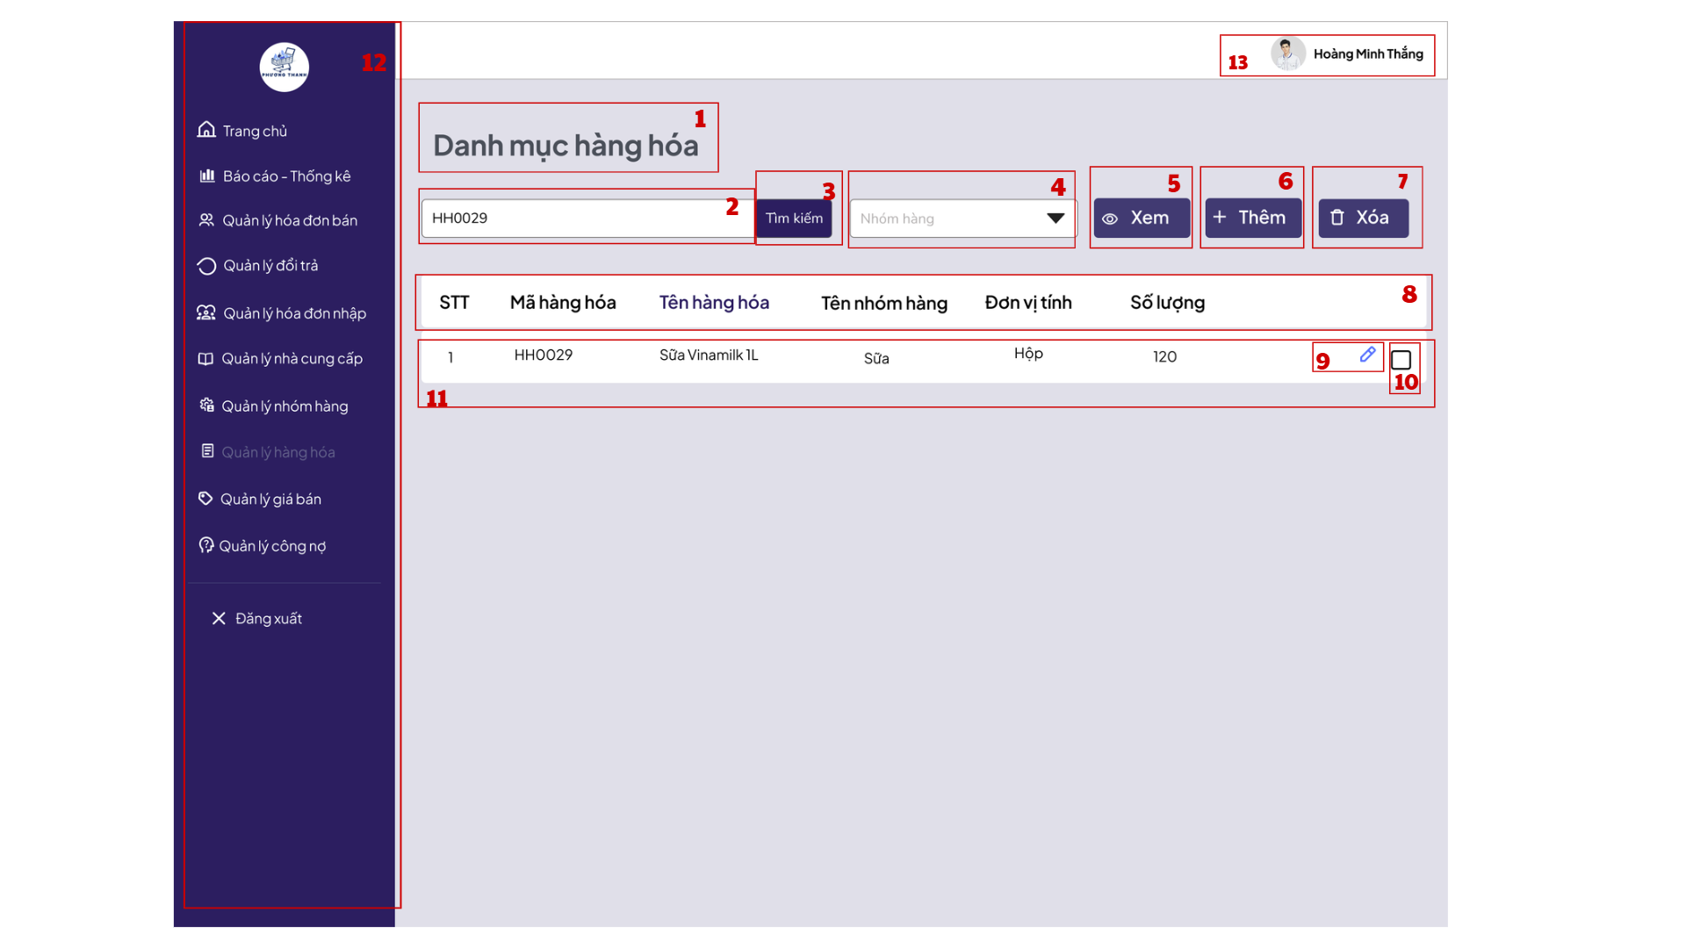
Hình 26. Màn hình tìm kiếm hàng hóa theo MaHH

6.2.5.7. Màn hình tìm kiếm hàng hóa theo nhóm hàng

STT | LOẠI | MÔ TẢ | GHI CHÚ
1 | Text Label | Hiển thị cứng “Danh mục hàng hóa” | Luôn cố định
2 | Input | Ô nhập từ khóa  - Placeholder hiển thị cứng: “Tìm kiếm tên/ mã hàng hóa…”.  - Người dùng nhập từ khóa tên hoặc mã hàng..
3 | Button | Nút “Tìm kiếm”  - Text hiển thị cứng: “Tìm kiếm”.  - Sự kiện: Nhấn -> Mở màn hình tìm kiếm và hệ thống lấy từ khóa ở ô (2) để lọc tìm kiếm hàng hóa cần tìm.
4 | Dropdown | - Người dùng chọn 1 nhóm hàng để lọc  vd: Sữa
5 | Button(icon + text) | Nút “Xem”  - Icon “con mắt” hiển thị cứng.  - Text hiển thị cứng: “Xem”.  - Sự kiện: Xem toàn bộ danh sách hàng hóa
6 | Button(icon + text) | Nút “Thêm”  - Icon dấu “+” hiển thị cứng.  - Text hiển thị cứng: “Thêm”.  - Sự kiện: Mở form “Thêm mới hàng hóa”
7 | Button (icon + text) | Nút “Xóa”  - Icon “Thùng rác” hiển thị cứng.  - Text hiển thị cứng: “Xóa”.  - Sự kiện: Xóa các hàng hóa đã tick chọn trong danh sách  - Hiện popup: “Xác nhận xóa”
8 | Header(bảng dữ liệu) | Tiêu đề các cột hiển thị cứng gồm:  - STT  - Mã hàng hóa  - Tên hàng hóa  - Tên nhóm hàng  - Đơn vị tính  - Số lượng | Cố định
9 | Action Icon(cây bút) | Sửa thông tin hàng hóa  - Sự kiện: Nhấn -> Mở form “Sửa thông tin hàng hóa” | Theo từng dòng
10 | Checkbox | Tick chọn dòng hàng hóa cần xóa
11 | Pagination | Hiển thị phân trang danh sách: < 1 2 3 4 5 >  - Sự kiện: chuyển trang danh sách hàng hóa
12 | Dữ liệu bảng | - Hiển thị các bản ghi hàng hóa đã tìm thấy theo nhóm hàng (vd: Sữa) đã chọn.
13 | Sidebar Navigation | - Đã đặc tả ở giao diện mục 6.2.2 ở ô từ 1 đến 12
14 | Text + Icon | - Text hiển thị cứng “Hoàng Minh Thắng”  - Icon hình ảnh người dùng như hình
Bảng 47. Đặc tả màn hình tìm kiếm hàng hóa theo nhóm hàng

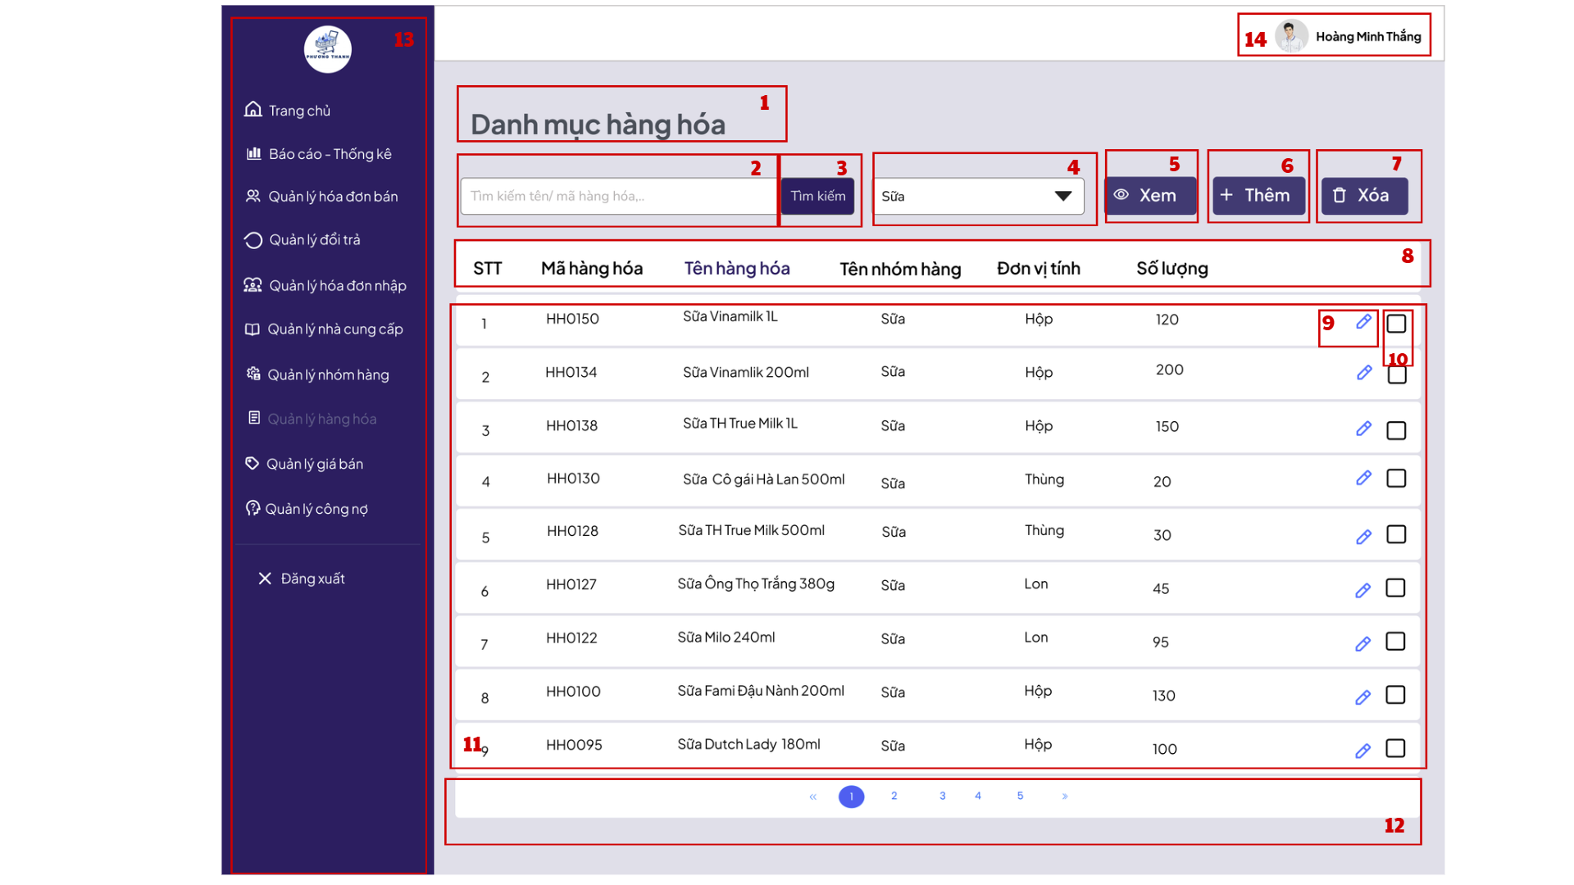
Hình 27. Màn hình tìm kiếm hàng hóa theo nhóm hàng

6.2.5.8. Màn hình tìm kiếm hàng hóa theo TenHH

STT | LOẠI | MÔ TẢ | GHI CHÚ
1 | Text Label | Hiển thị cứng “Danh mục hàng hóa” | Luôn cố định
2 | Input | Ô nhập từ khóa  - Placeholder vd: Coca-Cola  - Người dùng nhập tên hàng hóa để lọc dữ liệu
3 | Button | Nút “Tìm kiếm”  - Text hiển thị cứng: “Tìm kiếm”.  - Sự kiện: Nhấn -> Mở màn hình tìm kiếm và hệ thống lấy từ khóa ở ô (2) để lọc tìm kiếm hàng hóa cần tìm.
4 | Dropdown | - Placeholder hiển thị cứng: “Nhóm hàng”  - Người dùng chọn 1 nhóm hàng để lọc
5 | Button(icon + text) | Nút “Xem”  - Icon “con mắt” hiển thị cứng.  - Text hiển thị cứng: “Xem”.  - Sự kiện: Xem toàn bộ danh sách hàng hóa
6 | Button(icon + text) | Nút “Thêm”  - Icon dấu “+” hiển thị cứng.  - Text hiển thị cứng: “Thêm”.  - Sự kiện: Mở form “Thêm mới hàng hóa”
7 | Button (icon + text) | Nút “Xóa”  - Icon “Thùng rác” hiển thị cứng.  - Text hiển thị cứng: “Xóa”.  - Sự kiện: Xóa các hàng hóa đã tick chọn trong danh sách  - Hiện popup: “Xác nhận xóa”
8 | Header(bảng dữ liệu) | Tiêu đề các cột hiển thị cứng gồm:  - STT  - Mã hàng hóa  - Tên hàng hóa  - Tên nhóm hàng  - Đơn vị tính  - Số lượng | Cố định
9 | Action Icon(cây bút) | Sửa thông tin hàng hóa  - Sự kiện: Nhấn -> Mở form “Sửa thông tin hàng hóa” | Theo từng dòng
10 | Checkbox | Tick chọn dòng hàng hóa cần xóa
11 | Dữ liệu bảng | - Hiển thị các bản ghi hàng hóa đã tìm thấy theo tên hàng hóa (vd: Coca-Cola) đã nhập
12 | Pagination | Hiển thị phân trang danh sách: < 1 2 3 4 5 >  - Sự kiện: chuyển trang danh sách hàng hóa
13 | Sidebar Navigation | - Đã đặc tả ở giao diện mục 6.2.2 ở ô từ 1 đến 12
14 | Text + Icon | - Text hiển thị cứng “Hoàng Minh Thắng”  - Icon hình ảnh người dùng như hình
Bảng 48. Đặc tả màn hình tìm kiếm hàng hóa theo TenHH

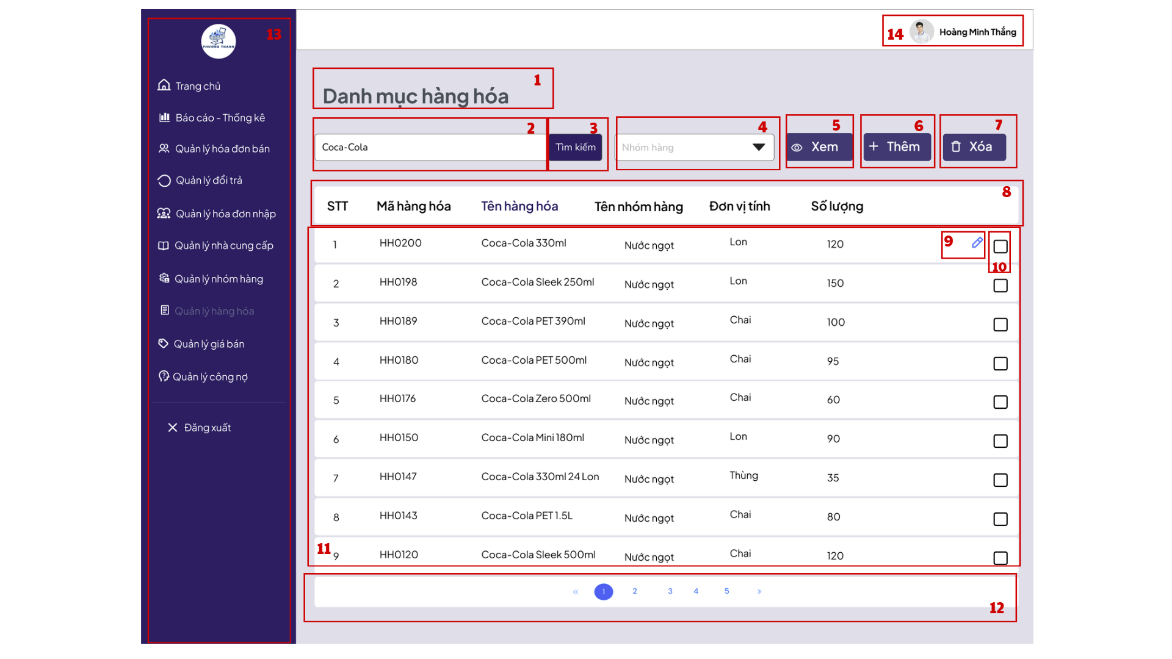
Hình 28. Màn hình tìm kiếm hàng hóa theo TenHH

6.2.6. Giá Bán

6.2.6.1. Màn hình giao diện quản lý giá bán
STT | LOẠI | MÔ TẢ CHI TIẾT | GHI CHÚ
1 | Text Label | Hiển thị cứng “Quản lý giá bán”. | Cố định
2 | Input | Ô nhập từ khóa  - Placeholder: “Tìm kiếm mã giá bán”.  - Người dùng nhập mã giá bán để lọc dữ liệu | Không bắt buộc
3 | Button (icon + text) | Nút “Tìm kiếm”  - Text hiển thị cứng: “Tìm kiếm”  - Sự kiện: Nhấn để lọc danh sách theo từ khóa.
4 | Button (icon + text) | Nút “Xem”  - Icon mắt hiển thị cứng  - Text hiển thị cứng: “Xem”  - Sự kiện: Xem toàn bộ danh sách giá bán
5 | Button (icon + text) | Nút “Thêm”  - Icon dấu “+” hiển thị cứng.  - Text hiển thị cứng: “Thêm”.  - Sự kiện: Mở form “Thêm mới giá bán”
6 | Button (icon + text) | Nút “Xóa”  - Icon dấu “thùng rác” hiển thị cứng.  - Text hiển thị cứng: “Xóa”.  - Sự kiện: Xóa các dòng đã tick chọn  - Hiển popup “Xác nhận xóa”
7 | Table | Bảng danh sách giá bán, gồm các cột:  - STT  - Mã giá bán  - Mã hàng hóa  - Ngày bắt đầu  - Ngày kết thúc  - Giá bán | Dữ liệu từ Database
8 | Action Icon (Cây bút) | Icon “Sửa”  - Sự kiện: Nhấn để mở form “Sửa thông tin giá bán” tương ứng. | Theo từng dòng
9 | Checkbox | Tick chọn dòng cần xóa
10 | Pagination | Hiển thị phân trang danh sách: < 1 2 3 4 5 >  - Sự kiện: chuyển trang danh sách hàng hóa
11 | Sidebar Navigation | - Đã đặc tả ở giao diện mục 6.2.2 ở ô từ 1 đến 12
12 | Text + Icon | - Text hiển thị cứng “Hoàng Minh Thắng”  - Icon hình ảnh người dùng như hình
Bảng 49. Đặc tả màn hình quản lý giá bán

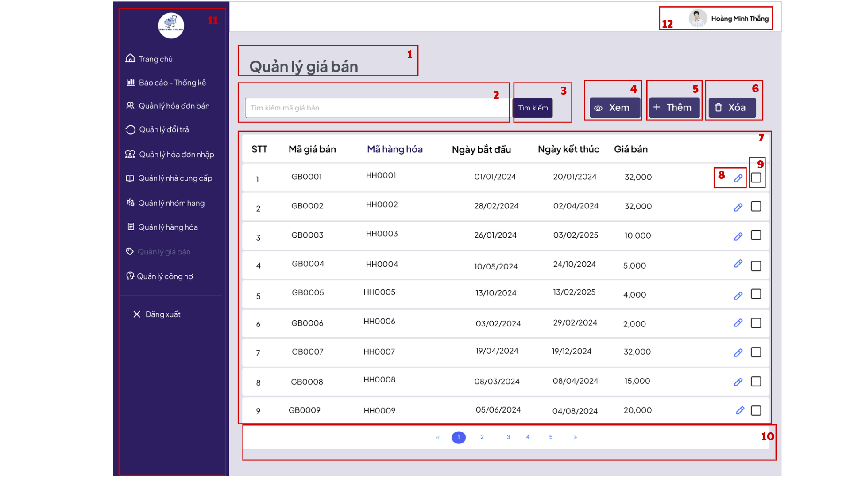
Hình 29. Màn hình giá bán

6.2.6.2. Màn hình thêm mới giá bán

STT | LOẠI | MÔ TẢ CHI TIẾT | GHI CHÚ
1 | Header(Text + Icon) | - Icon dấu "+" hiển thị cứng.  - Text hiển thị cứng: “Thêm mới giá bán”. | Luôn cố định
2 | Label + Dropdown | - Label hiển thị cứng: Tên hàng hóa*  - Placeholder: “Chọn tên hàng hóa”.  - Người dùng chọn 1 hàng hóa từ danh sách cài sẵn | Bắt buộc, dạng danh sách
3 | Label + Input Date+Icon(cuốn lịch) | - Label hiển thị cứng: “Ngày bắt đầu*”  - Placeholder: “Chọn ngày bắt đầu”  - Người dùng chọn ngày có hiệu lực của giá bán  - Có icon lịch để mở Bộ chọn ngày. | Bắt buộc, Format: dd/MM/yyyy
4 | Label + Input Date+Icon(cuốn lịch) | - Label hiển thị cứng: “Ngày kết thúc*”  - Placeholder: “Chọn ngày kết thúc”  - Người dùng chọn ngày hết hiệu lực của giá bán  - Có icon lịch để mở Bộ chọn ngày. | Bắt buộc,Validation: Ngày kết thúc>= Ngày bắt đầu
5 | Label + Input | - Label hiển thị cứng: “Giá bán*”  - Placeholder: “Nhập giá bán” | Bắt buộc nhập,Validation: Giá bán > 0
6 | Button (Icon + Text) | Nút “Hủy”  - Icon “x” hiển thị cứng.  - Text hiển thị cứng: “Hủy”.  - Sự kiện: Đóng form và quay về danh sách hàng hóa mà không lưu dữ liệu. | Điều hướng
7 | Button(Icon + Text) | Nút “Lưu”  - Icon dấu tick hiển thị cứng.  - Text hiển thị cứng: “Lưu”.  - Sự kiện: Lưu dữ liệu giá bán  - Hiện thông báo “ Lưu giá bán thành công” | Lưu dữ liệu
Bảng 50. Đặc tả màn hình thêm mới giá bán
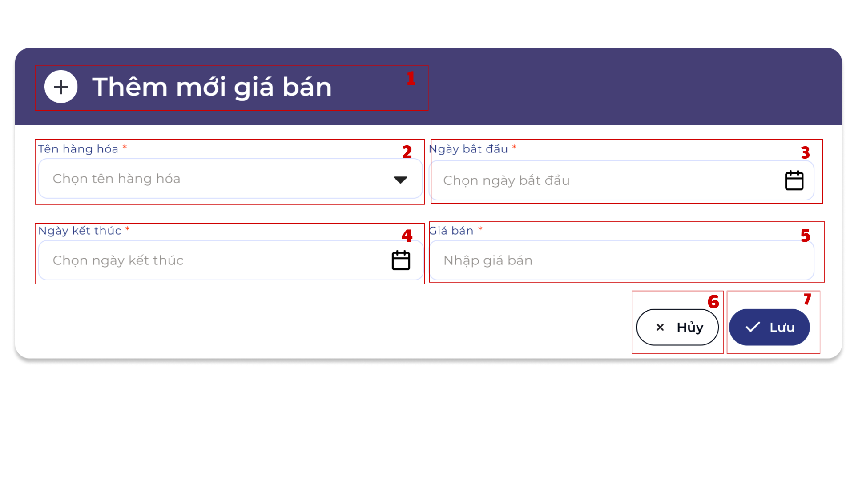
Hình 30. Màn hình thêm mới giá bán

6.2.6.3. Màn hình sửa thông tin giá bán

STT | LOẠI | MÔ TẢ CHI TIẾT | GHI CHÚ
1 | Header (Icon + Text) | - Icon cây bút hiển thị cứng.  - Text hiển thị cứng: “Sửa thông tin giá bán”. | Luôn cố định
2 | Label + Dropdown | - Label hiển thị cứng: “Tên hàng hóa *”  - Placeholder: “Chọn tên hàng hóa” | Bắt buộc, dạng danh sách
3 | Label + Input Date + Icon(cuốn lịch) | - Label hiển thị cứng: “Ngày bắt đầu *”.  - Placeholder hiển thị cứng: “Chọn ngày bắt đầu”.  - Người dùng chọn ngày có hiệu lực của giá bán  - Có icon lịch để mở Bộ chọn ngày. | Bắt buộc
4 | Label + Input Date + Icon(cuốn lịch) | - Label hiển thị cứng: “Ngày kết thúc *”.  - Placeholder hiển thị cứng: “Chọn ngày kết thúc”.  - Người dùng chọn ngày hết hiệu lực của giá bán  - Có icon lịch để mở Bộ chọn ngày. | Bắt buộc, Validation: Ngày kết thúc >= Ngày bắt đầu
5 | Label + Input | - Label hiển thị cứng: “Giá bán *”.  - Placeholder: “Nhập giá bán”. | Bắt buộc nhập
6 | Button(Icon + Text) | Nút “Hủy”  - Icon “x” hiển thị cứng.  - Text hiển thị cứng: “Hủy”.  - Nhấn để đóng form sửa, không lưu dữ liệu | Điều hướng
7 | Button(Icon + Text) | Nút “Lưu”  - Icon dấu tick hiển thị cứng.  - Text hiển thị cứng: “Lưu”.  - Hiển thị thông báo “Cập nhật giá bán thành công” | Lưu dữ liệu
Bảng 51. Đặc tả màn hình sửa thông tin giá bán
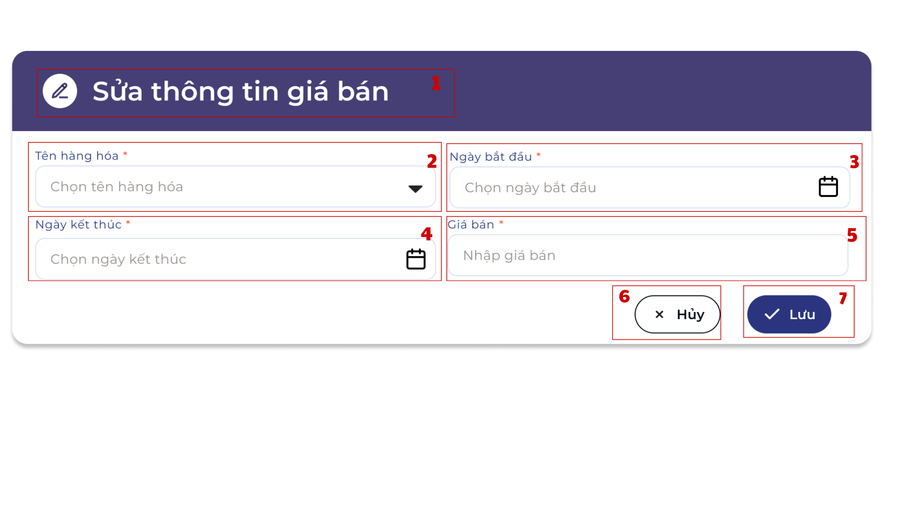
Hình 31. Màn hình sửa thông tin giá bán

6.2.6.4. Màn hình xem chi tiết giá bán

STT | LOẠI | MÔ TẢ CHI TIẾT | GHI CHÚ
1 | Header (Icon + Text) | - Icon con mắt (hiển thị cứng).  - Text hiển thị cứng: “Xem chi tiết giá bán”. | Luôn cố định
2 | Label + Display field | - Label hiển thị cứng: “Mã giá bán”.  - Field hiển thị giá trị MaGB (vd: GB0001).  - Chỉ xem, không chỉnh sửa. | Dữ liệu từ dòng được chọn
3 | Label + Display field | - Label hiển thị cứng: “Tên hàng hóa”.  - Field hiển thị giá trị TenHH (vd: Sữa Vinamilk 1L). | Read-only
4 | Label + Display field | - Label hiển thị cứng: “Ngày bắt đầu”.  - Field hiển thị dạng dd/MM/yyyy (VD: 01/01/2024) | Read-only
5 | Label + Display field | - Label hiển thị cứng: “Ngày kết thúc”.  - Field hiển thị dạng dd/MM/yyyy (VD: 20/01/2024) | Read-only
6 | Label + Display field | - Label hiển thị cứng: “Giá bán”.  - Field hiển thị giá theo định dạng tiền (VD: 32,000) | Read-only
7 | Button(Icon + Text) | Nút “Đóng”  - Icon “x” hiển thị cứng  - Text hiển thị cứng: “Đóng”  - Sự kiện: Đóng thẻ xem chi tiết và quay về danh mục hàng hóa | Điều hướng về danh sách
Bảng 52. Đặc tả màn hình xem chi tiết giá bán
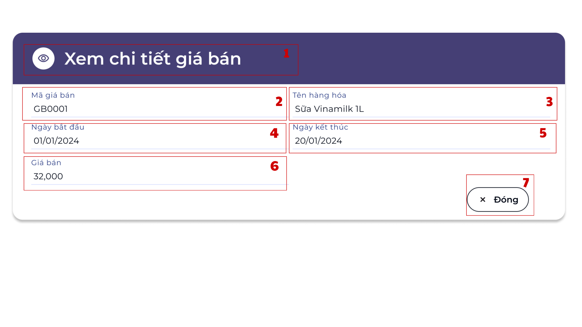
Hình 32. Màn hình xem chi tiết giá bán

6.2.6.5. Màn hình thông báo xóa giá bán
STT | Loại | Mô tả | Ghi chú
1 | Icon | Icon thùng rác màu đỏ có vòng tròn nhấn mạnh. | Biểu tượng cảnh báo
2 | Text | Tiêu đề  - Hiển thị cứng: “Xác nhận xóa”  - Font lớn, đậm. | Luôn cố định
3 | Text | Nội dung thông báo  - Hiển thị cứng: “Bạn có chắc chắn muốn xóa dữ liệu hàng hóa vừa chọn không?”  - Là thông báo cảnh báo người dùng trước khi thực hiện thao tác xóa.
4 | Button | Nút “Hủy”  - Text hiển thị cứng: “Hủy”  - Sự kiện:Nhấn -> Đóng popup và quay về giao diện danh mục hàng hóa
5 | Button | Nút “Đồng ý”  - Text hiển thị cứng: “Đồng ý”  - Sự kiện: Nhấn -> Hệ thống thực hiện thao tác xóa dữ liệu đã chọn
Bảng 53. Đặc tả màn hình thông báo xác nhận xóa giá bán
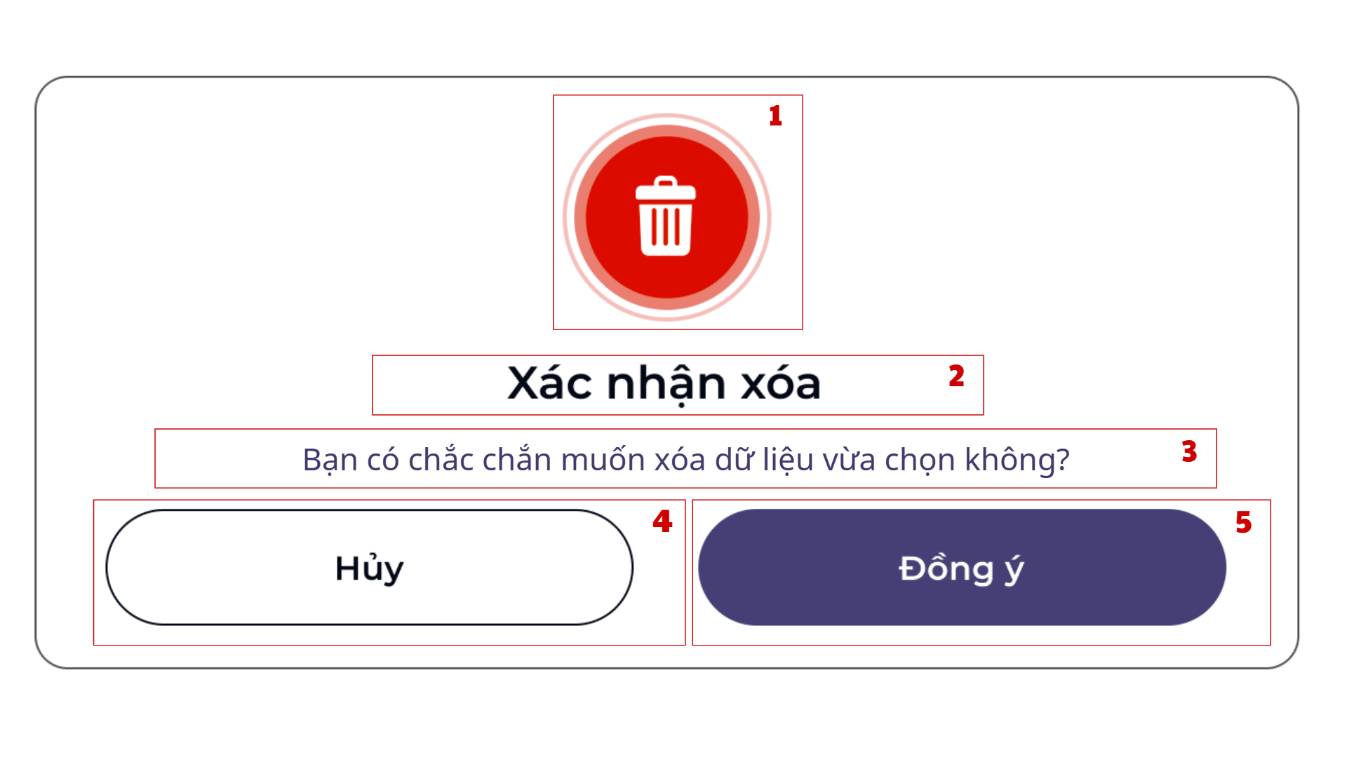
Hình 33. Màn hình thông báo xác nhận xóa giá bán

6.2.6.6. Màn hình tìm kiếm giá bán
STT | LOẠI | MÔ TẢ CHI TIẾT | GHI CHÚ
1 | Text Label | Hiển thị cứng “Quản lý giá bán”. | Cố định
2 | Input | Ô nhập từ khóa  - Placeholder vd: GB0001  - Người dùng nhập mã giá bán để lọc dữ liệu
3 | Button (icon + text) | Nút “Tìm kiếm”  - Text hiển thị cứng: “Tìm kiếm”  - Sự kiện: Nhấn -> Mở màn hình tìm kiếm và để lọc danh sách theo từ khóa.
4 | Button (icon + text) | Nút “Xem”  - Icon mắt hiển thị cứng  - Text hiển thị cứng: “Xem”  - Sự kiện: Xem toàn bộ danh sách giá bán
5 | Button (icon + text) | Nút “Thêm”  - Icon dấu “+” hiển thị cứng.  - Text hiển thị cứng: “Thêm”.  - Sự kiện: Mở form “Thêm mới giá bán”
6 | Button (icon + text) | Nút “Xóa”  - Icon dấu “thùng rác” hiển thị cứng.  - Text hiển thị cứng: “Xóa”.  - Sự kiện: Xóa các dòng đã tick chọn  - Hiển thị popup “Xác nhận xóa”
7 | Header (bảng dữ liệu) | Các cột hiển thị cứng:  - STT  - Mã giá bán  - Mã hàng hóa  - Ngày bắt đầu  - Ngày kết thúc  - Giá bán | Hiển thị theo thứ tự cố định
8 | Action Icon (Cây bút) | Icon “Sửa”  - Sự kiện: Nhấn để mở form “Sửa thông tin giá bán” tương ứng. | Theo từng dòng
9 | Checkbox | Tick chọn dòng cần xóa
10 | Dữ liệu bảng | - Hiển thị bản ghi giá bán đã tìm thấy (vd: MaGB là GB0001)
11 | Sidebar Navigation | - Đã đặc tả ở giao diện mục 6.2.2 ở ô từ 1 đến 12
12 | Text + Icon | - Text hiển thị cứng “Hoàng Minh Thắng”  - Icon hình ảnh người dùng như hình
Bảng 54. Đặc tả màn hình tìm kiếm giá bán
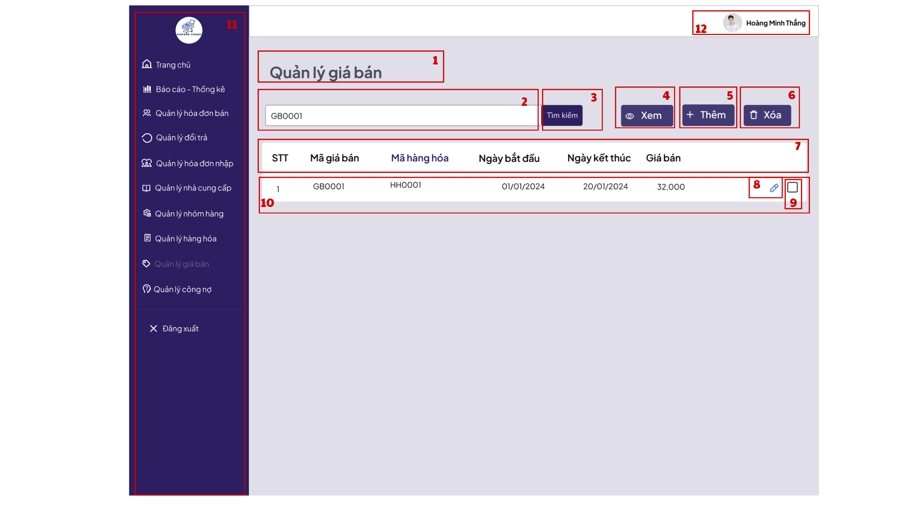
Hình 34. Màn hình tìm kiếm giá bán

6.2.7. Hóa đơn bán

6.2.7.1. Màn hình giao diện quản lý hóa đơn bán

STT | Loại | Mô tả | Ghi chú
1 | Sidebar Menu | Đã đặc tả ở giao diện mục 6.2.2 ở ô từ 1 đến 12
2 | Text | Hiển thị cứng:” Danh sách hóa đơn bán”
3 | input Text | Hiển thị ô trống cho phép người dùng nhập mã
4 | Button | Hiển thị cứng : “Tìm kiếm”  Sự kiện: Khi nhấn vào hệ thống mở màn hình tìm kiếm
5 | Button | Hiển thị cứng : “Xem”  Sự kiện: Khi nhấn vào hệ thống hệ thống mở màn hình xem hóa đơn
6 | Button | Hiển thị cứng : “Thêm ”  Sự kiện: Khi nhấn vào hệ thống mở ra giao diện tạo hóa đơn
7 | Button | Hiển thị cứng : “Xóa ”  Sự kiện: Khi nhấn vào hệ thống mở ra giao diện xóa hóa đơn
8 | Text + icon | Hiển thị cứng “Hoàng Minh Thắng”  icon như hình bên dưới
9 | Text | Hiển thị cứng “STT”, “Mã hóa đơn”,”Ngày tạo”,”Tổng tiền”,”Giảm giá”,”Tiền phải trả”,”Hình thức TT”
10 | Table row | Hiển thị danh sách các hóa đơn  Sự kiện: Khi người dùng chọn một hóa đơn bất kỳ thì hệ thống hiển thị ra màn hình hóa đơn chi tiết
11 | Pagination | Hiển thị phân trang
Bảng 55. Đặc tả màn hình hóa đơn bán
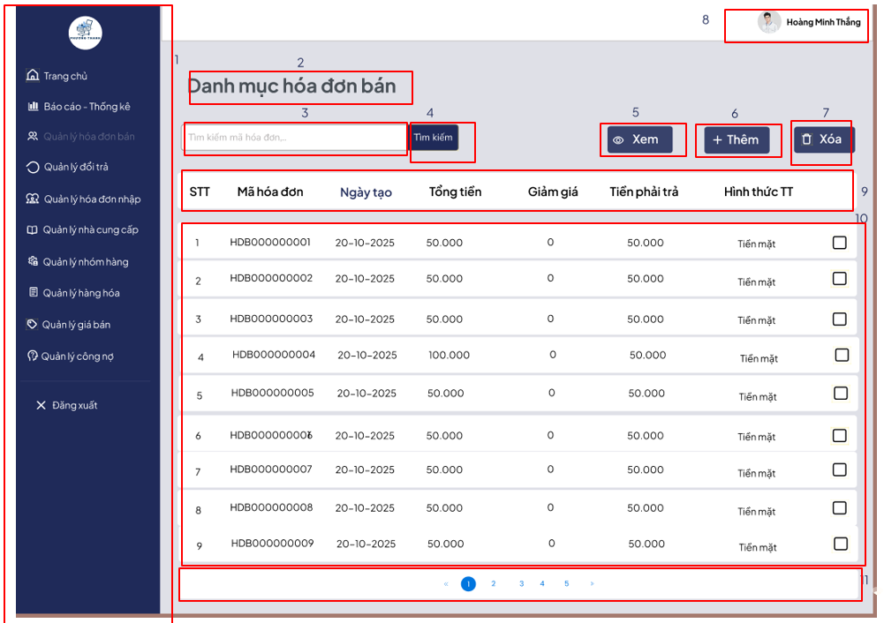
Hình 35. Màn hình hóa đơn bán

6.2.7.2. Màn hình xóa hóa đơn bán

STT | Loại | Mô tả | Ghi chú
1 | Sidebar Menu | Đã đặc tả ở giao diện mục 6.2.2 ở ô từ 1 đến 12
2 | Text | Hiển thị cứng:” Danh sách hóa đơn bán”
3 | input Text | Hiển thị ô trống cho phép người dùng nhập mã
4 | Button | Hiển thị cứng : “Tìm kiếm”  Sự kiện: Khi nhấn vào hệ thống mở màn hình tìm kiếm
5 | Button | Hiển thị cứng : “Xem”  Sự kiện: Khi nhấn vào hệ thống hệ thống mở màn hình xem hóa đơn
6 | Button | Hiển thị cứng : “Thêm ”  Sự kiện: Khi nhấn vào hệ thống mở ra giao diện tạo hóa đơn
7 | Button | Hiển thị cứng : “Xóa ”  Sự kiện: Khi nhấn vào hệ thống mở ra giao diện xóa hóa đơn
8 | Text + icon | Hiển thị cứng “Hoàng Minh Thắng”  icon như hình bên dưới
9 | Text | Hiển thị cứng “STT”, “Mã hóa đơn”,”Ngày tạo”,”Tổng tiền”,”Giảm giá”,”Tiền phải trả”,”Hình thức TT”
10 | Table row | Hiển thị danh sách các hóa đơn  Sự kiện: Khi người dùng chọn một hóa đơn bất kỳ thì hệ thống hiển thị ra màn hình hóa đơn chi tiết
11 | Checkbox | Cho phép tịck vào các ô trống
12 | Pagination | Hiển thị dải phân trang số 1,2,3,4,5..
Bảng 56. Đặc tả màn hình xóa hóa đơn bán

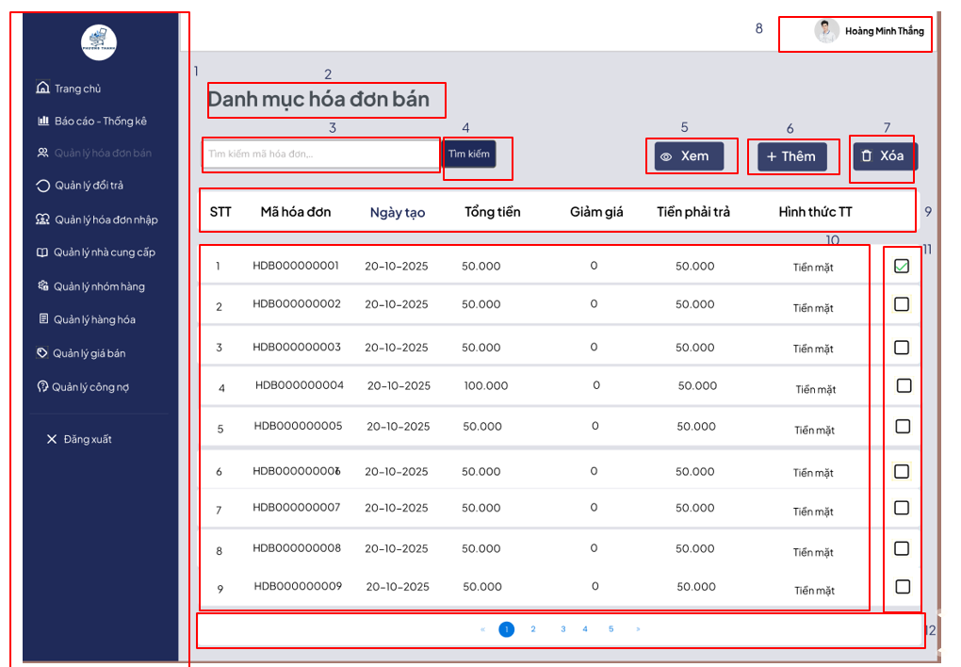
Hình 36. Màn hình xóa hóa đơn bán

6.2.7.3. Màn hình thông báo xóa hóa đơn
STT | Loại | Mô tả | Ghi chú
1 | Icon | Như hình bên dưới
2 | Text | Hiển thị mặc định “Bạn có muốn xóa hóa đơn ?”  Sự kiện khi người dùng chọn sẽ hiển thị ra thông báo xóa hóa đơn
3 | Button | Hiển thị cứng: “Hủy”  Sự kiện: Khi người dùng nhấn vào thì hệ thống quay về giao diện xóa hóa đơn ban đầu
4 | Button | Hiển thị cứng: “Đồng ý”  Sự kiện: Khi người dùng nhấn vào thì hệ thống thực hiện chức năng xóa hóa đơn thông báo xóa thành công, và quay trở về giao diện xóa hóa đơn
Bảng 57. Đặc tả màn hình thông báo xóa hóa đơn bán

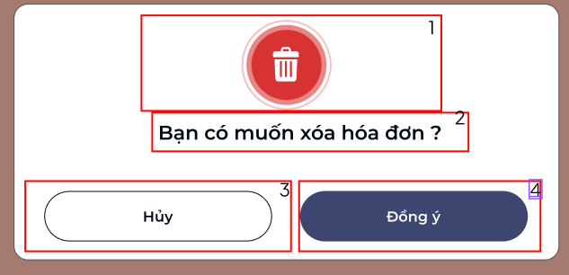
Hình 37. Màn hình thông báo xóa hóa đơn bán

6.2.7.4. Màn hình tạo hóa đơn bán

STT | Loại | Mô tả | Ghi chú
1 | Sidebar Menu | Đã đặc tả ở giao diện mục 6.2.2 ở ô từ 1 đến 12
2 | input Text | Hiển thị ô trống cho phép người dùng nhập mã
3 | Button | Hiển thị cứng : “Tìm kiếm”  Sự kiện: Khi nhấn vào hệ thống mở màn hình tìm kiếm
5 | Button | Hiển thị cứng :”Đổi trả”  Sự kiện: Khi nhấn vào hệ thống hiển thị ra giao diện tạo hóa đơn đổi trả
6 | Button | Hiển thị cứng : “Hóa đơn ”  Sự kiện: Khi nhấn vào hệ thống hiển thị ra giao diện hóa đơn bán
7 | Text + icon | Hiển thị cứng “Hoàng Minh Thắng”  icon như hình bên dưới
8 | Text | Hiển thị cứng : “ Thông tin hóa đơn”
9 | Text | Hiển thị cứng “Mã hóa đơn”
10 | Input text | Hiển thị cứng “Mã hóa đơn”, ô vuông bên cạnh hiển thị :” HD000000001”
11 | Header text | Hiển thị cứng “STT”,”Tên hàng hóa”,”SL”,”Thành tiền”
12 | Input text | Hiển thị cứng ở phía trên của ô là “Giảm giá”  Hiển thị cứng “0”  Sự kiện: Cho phép người dùng nhập số tiền giảm giá từ bàn phím
14 | Read-only Textbox | Hiển thị cứng ở phía trên của ô là “Tiền phải trả”  Hiển thị cứng “10,000”
15 | Read-only Textbox | Hiển thị cứng ở phía trên của ô là “Tổng tiền ”  Hiển thị cứng “10,000”
16 | Button | Hiển thị cứng “Hủy”  Sự kiện: Khi người dùng nhấn vào sẽ tự động quay về giao diện ban đầu tạo hóa đơn
17 | Button | Hiển thị cứng “ Thanh toán”  Sự kiện: Khi người dùng nhấn vào sẽ hiển thị giao diện thanh toán hóa đơn
18 | Header text | Hiển thị cứng : “STT”,”MaHH”,”Tên hàng hóa ”,” SL tồn”,” Giá bán”
19 | Tablerow | Hiển thị thông tin hàng hóa như hình bên dưới
20 | input text | Hiển thị là “1”  Sự kiên: Cho phép nhập từ bàn phím
Bảng 58. Đặc tả màn hình tạo hóa đơn bán

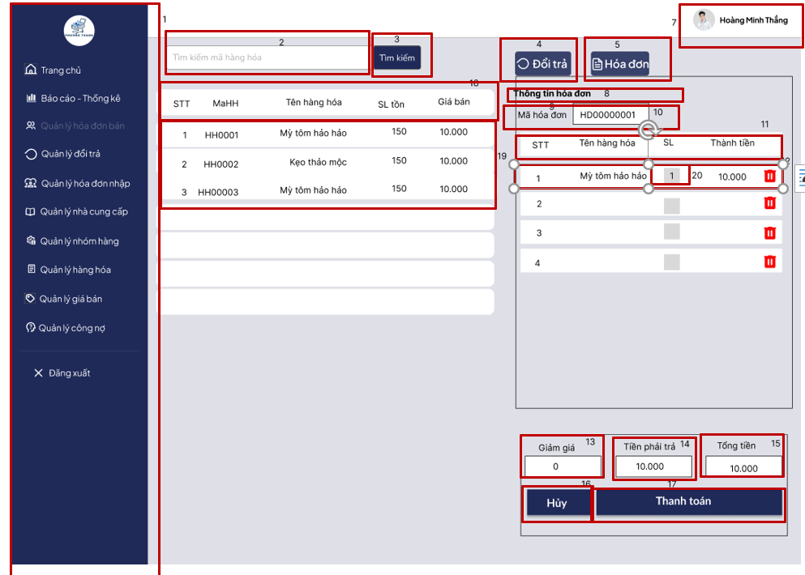
Hình 38. Màn hình tạo hóa đơn bán

6.2.7.5. Màn hình thanh toán hóa đơn
STT | Loại | Mô tả | Ghi chú
1 | Text | Hiện thi cứng: “ Thông tin hóa đơn”
2 | Text | Hiện thi cứng: “Thời gian”
3 | Text | Hiện thi cứng: “Tiền phải trả”
4 | Text | Hiện thi cứng: “Tiền thừa”
5 | Text | Hiện thi cứng: “Tiền khách đưa”
6 | Text | Hiển thị cứng : “Hình thức TT ”
7 | Read-only Textbox | Hiển thị “20 - 10- 2025”
8 | Read-only Textbox | Hiển thị “40.000”
9 | Read-only Textbox | Hiển thị “40.000”
10 | Read-only Textbox | Hiển thị “0”
11 | Select box | Cho phép người dùng chọn hình thức thanh toán
12 | button | Hiển thị mặc định “Hủy”  Sự kiện: Khi người dùng chọn hệ thống quay về giao diện tạo hóa đơn
13 | button | Hiển thị mặc định “Lưu ”  Sự kiện: Khi người dùng chọn hệ thống thực hiện chức năng lưu hóa đơn thông báo thành công và quay về giao diện tạo hóa đơn
Bảng 59. Đặc tả màn hình thanh toán hóa đơn bán

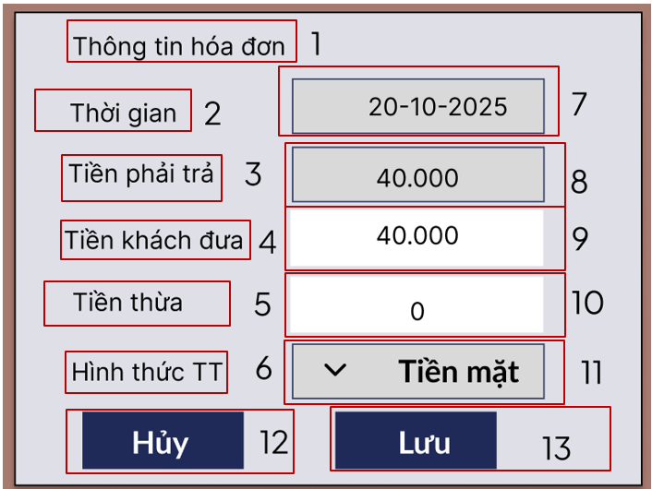
Hình 39. Màn hình thanh toán hóa đơn bán

6.2.7.6. Màn hình tìm kiếm hóa đơn
STT | Loại | Mô tả | Ghi chú
1 | Text | Đã đặc tả ở giao diện mục 6.1.2.1
2 | Text | Hiển thị cứng:” Danh sách hóa đơn bán”
3 | input Text | Hiển thị ô trống cho phép người dùng nhập mã
4 | Button | Hiển thị cứng : “Tìm kiếm”  Sự kiện: Khi nhấn vào hệ thống mở màn hình tìm kiếm
5 | Button | Hiển thị cứng : “Xem”  Sự kiện: Khi nhấn vào hệ thống hệ thống mở màn hình xem hóa đơn
6 | Button | Hiển thị cứng : “Thêm ”  Sự kiện: Khi nhấn vào hệ thống mở ra giao diện tạo hóa đơn
7 | Button | Hiển thị cứng : “Xóa ”  Sự kiện: Khi nhấn vào hệ thống mở ra giao diện xóa hóa đơn
8 | Text + icon | Hiển thị cứng “Hoàng Minh Thắng”  icon như hình bên dưới
9 | Text | Hiển thị cứng “STT”, “Mã hóa đơn”,”Ngày tạo”,”Tổng tiền”,”Giảm giá”,”Tiền phải trả”,”Hình thức TT”
10 | Table row | Hiển thị cứng: “HDB00000001”,”20-10-2025”,”0,” 50.000”,”Tiền mặt”  Sự kiện: Khi người dùng chọn một hóa đơn bất kỳ thì hệ thống hiển thị ra màn hình hóa đơn chi tiết
11 | Checkbox | Cho phép người dùng tick vào
12 | Pagination | Hiển thị phân trang
Bảng 60. Đặc tả tìm kiếm hóa đơn bán

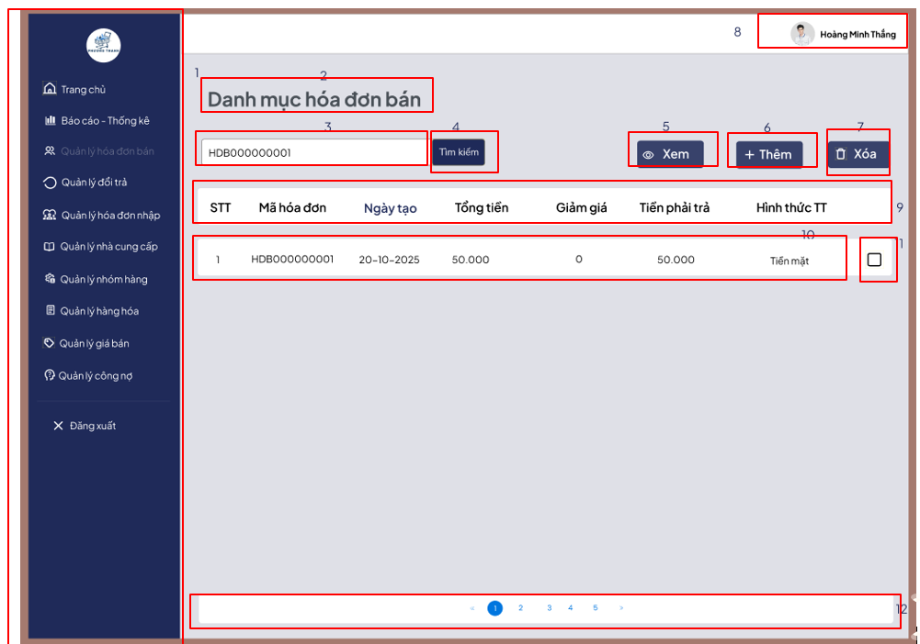
Hình 40. Màn hình tìm kiếm hóa đơn bán

6.2.8. Hóa đơn nhập

6.2.8.1. Màn hình giao diện quản lý hóa đơn nhập
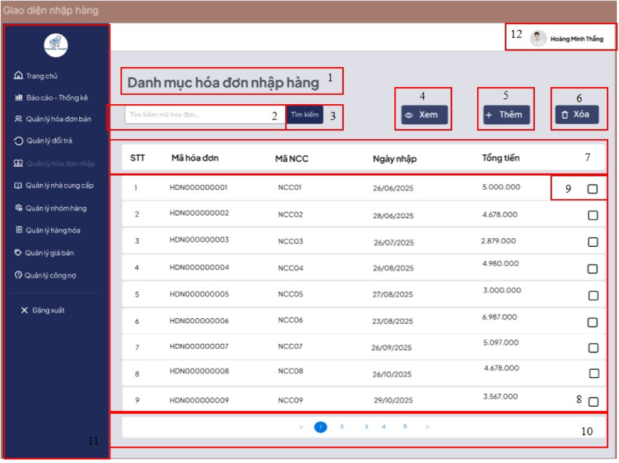
Hình 41. Màn hình hóa đơn nhập
STT | LOẠI | MÔ TẢ | GHI CHÚ
1 | Text | Hiển thị cứng: “Danh mục hóa đơn nhập hàng” | Không tương tác
2 | input Text | Hiển thị ô trống cho phép người dùng nhập mã
3 | Button | Hiển thị cứng : “Tìm kiếm”  Sự kiện: Khi nhấn vào hệ thống mở màn hình tìm kiếm
4 | Button | Hiển thị cứng “Xem”  - Sự kiện: Khi nhấn vào sẽ hiển thị danh sách các hóa đơn nhập
5 | Button | Hiển thị cứng “Thêm”  - Sự kiện: Khi nhấn vào sẽ hiển thị màn hình tạo hóa đơn nhập
6 | Button | Hiển thị cứng “Xóa”  - Sự kiện: Khi nhấn vào sẽ hiển thị thông báo xác nhận có muốn xóa hóa đơn không
7 | Text | Hiển thị cứng “STT”, “Mã hóa đơn”,”Mã NCC”,”Ngày nhập”,”Tổng tiền”
8 | Table row | Hiển thị danh sách các hóa đơn  Sự kiện: Khi người dùng chọn một hóa đơn bất kỳ thì hệ thống hiển thị ra màn hình hóa đơn chi tiết
9 | Checkbox | Checkbox chọn từng hóa đơn nhập  - Sự kiện: dùng để chọn 1 hoặc nhiều hóa đơn nhập trước khi nhấn nút Xóa
10 | Pagination | Hiển thị phân trang danh sách: < 1 2 3 4 5 >  - Sự kiện: chuyển trang danh sách hóa đơn nhập
11 | Text | Đã đặc tả ở giao diện mục 6.2.2 ở ô từ 1 đến 12
12 | Text + icon | Hiển thị cứng “Hoàng Minh Thắng”  icon như hình
Bảng 61. Đặc tả màn hình danh sách hóa đơn nhập

6.2.8.2. Màn hình xem chi tiết hóa đơn nhập
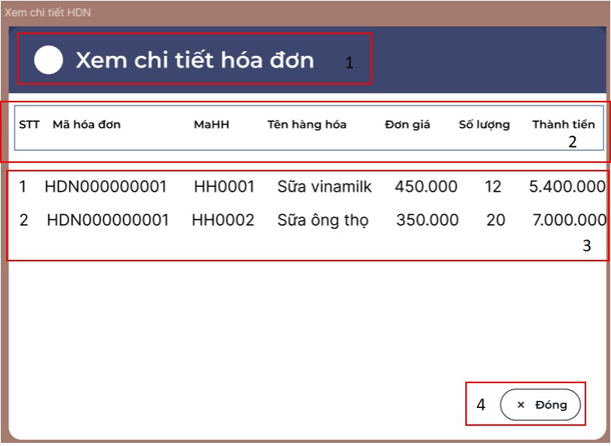
Hình 42. Màn hình xem chi tiết hóa đơn nhập

STT | Loại | Mô tả | Ghi chú
1 | Text | Hiển thị cứng: “ Xem chi tiết hóa đơn”
2 | Text | Hiển thị cứng “STT”, “Mã hóa đơn”,”Mã HH,”Tên hàng hóa ”,”Tổng tiền”,”Đơn giá”,”Số lượng ”,”Thành tiền ”
3 | Text | Hiển thị thông tin hóa đơn
4 | Button | Hiển thị cứng”Đóng”  Sự kiên: Khi người dùng nhấn vào quay trở về giao diện danh mục hóa đơn nhập
Bảng 62. Đặc tả màn hình xem chi tiết hóa đơn nhập

6.2.8.3. Màn hình tạo hóa đơn nhập
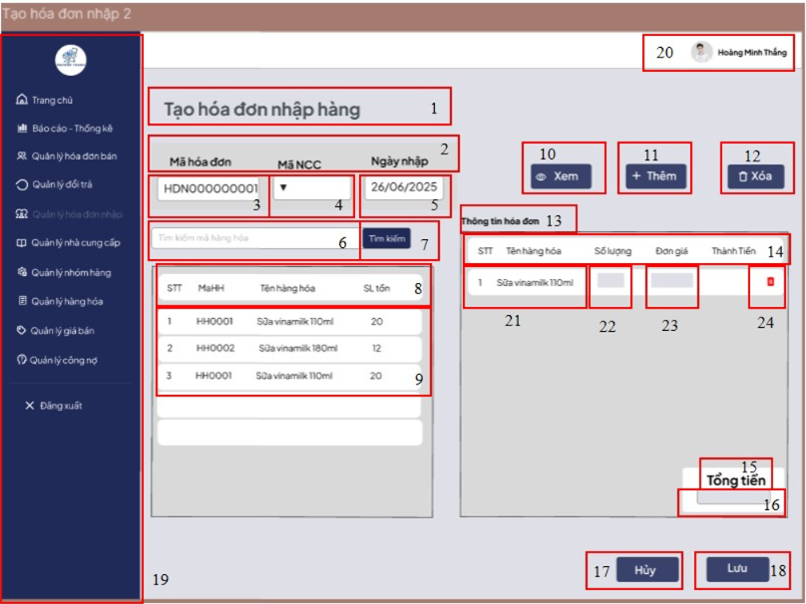
Hình 43. Màn hình tạo hóa đơn nhập
STT | LOẠI | MÔ TẢ | GHI CHÚ
1 | Text | Hiển thị cứng: “Tạo hóa đơn nhập hàng ” | Không tương tác
2 | Text | Hiển thị cứng :Mã hóa đơn ,Mã NCC ,Ngày nhập
3 | Textbox | Hiển thị tự động mã hóa đơn theo quy tắc hệ thống. | Người dùng không được sửa
4 | Dropdown | Mã NCC(danh sách nhà cung cấp)  Cho phép chọn 1 mã nhà cung cấp từ danh sách có sẵn
5 | Input text | Cho phép người dùng nhập ngày nhập từ bàn phím
6 | input Text | Hiển thị ô trống cho phép người dùng nhập mã
7 | Button | Hiển thị cứng : “Tìm kiếm”  Sự kiện: Khi nhấn vào hệ thống mở màn hình tìm kiếm
8 | Text | Hiển thị cứng : “STT”,”MaHH”,”Tên HH”,” SL tồn”
9 | Table row | Danh mục sản phẩm như hình bên dưới  Sự kiện: Khi nhấn vào một dòng trong bảng thì sẽ thêm hàng hóa vào giao diện thông tin hóa đơn
10 | Button | Hiển thị cứng “Xem”  Sự kiện khi nhấn vào hiển thị ra màn hình xem danh sách hóa đơn nhập
11 | Button | Hiển thị cứng “Thêm”  Sự kiện: Khi nhấn mở màn hình tạo hóa đơn nhập
12 | Button | Hiển thị cứng “Xóa”  - Sự kiện: Khi nhấn vào sẽ hiển thị thông báo xác nhận có muốn xóa hóa đơn không
13 | Text | Tiêu đề cứng” Thông tin hóa đơn”
14 | Text | Hiển thị cứng “STT”,”Tên hàng hóa”,”Số lượng”,”Đơn giá”,”Thành tiền” | 3
15 | Text | Hiển thị cứng”Tổng tiền”
16 | Read-only Textbox | Hiển thị tổng tiền của hóa đơn  Tổng tiền = SUM(Thành tiền)
17 | Button | Hiển thị cứng “Hủy”  Hủy thao tác → quay về danh mục hóa đơn nhập
18 | Button | Hiển thị cứng” Lưu”  Lưu hóa đơn nhập hàng vào hệ thống
19 | Text | Đã đặc tả ở giao diện mục 6.2.2 ở ô từ 1 đến 12
20 | Text + icon | Hiển thị cứng “Hoàng Minh Thắng”  icon như hình
21 | Text | Hiển thị tên hàng được chọn sang bảng hóa đơn
22 | Input text | Cho phép người dùng nhập số lượng từ bàn phím | Cho phép nhập số, số lượng>0
23 | Input | Cho phép người dùng nhập đơn giá từ bàn phím | Cho phép nhập số, đơn giá >0
24 | icon | Sự kiện: Khi người dùng nhấn vào sẽ thực hiện chức năng xóa hàng hóa ra khỏi hóa đơn
Bảng 63. Đặc tả màn hình tạo hóa đơn nhập

6.2.8.4. Màn hình thông báo xóa hóa đơn nhập
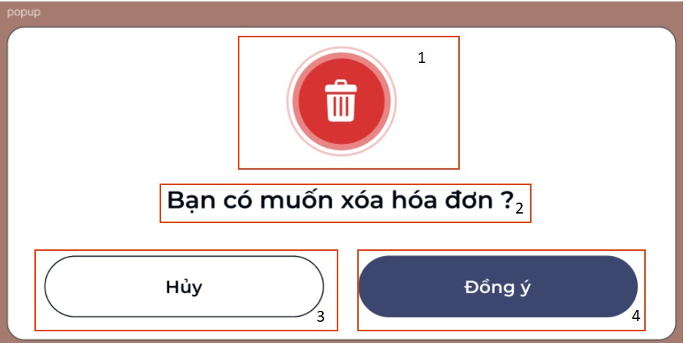
Hình 44. Màn hình thông báo xóa hóa đơn nhập
STT | Loại | Mô tả | Ghi chú
1 | Icon | Icon thùng rác (màu đỏ)
2 | Text | Hiển thị mặc định “Bạn có muốn xóa hóa đơn ?”  Sự kiện khi người dùng chọn sẽ hiển thị ra thông báo xóa hóa đơn
3 | Button | Hiển thị cứng: “Hủy”  Sự kiện: Khi người dùng nhấn vào thì hệ thống quay về giao diện xóa hóa đơn ban đầu
4 | Button | Hiển thị cứng: “Đồng ý”  Sự kiện: Khi người dùng nhấn vào thì hệ thống thực hiện chức năng xóa hóa đơn
Bảng 64. Đặc tả màn hình thông báo xóa hóa đơn nhập

6.2.8.5. Màn hình tìm kiếm hóa đơn nhập
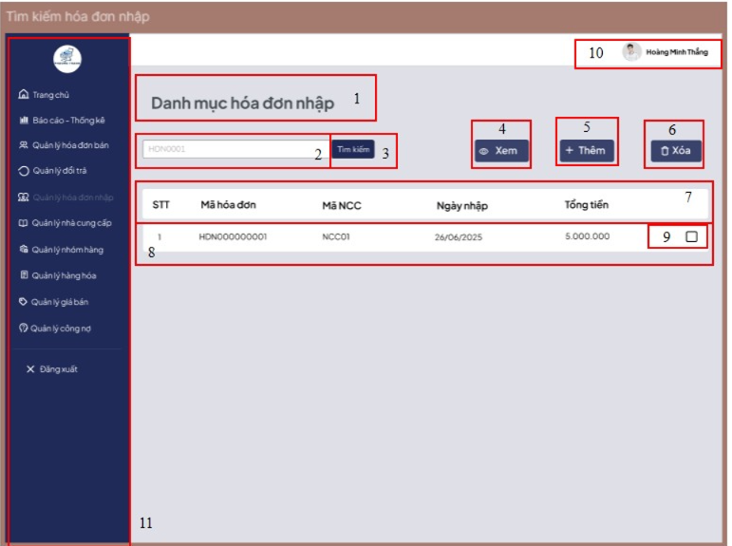
Hình 45. Màn hình tìm kiếm hóa đơn nhập

STT | LOẠI | MÔ TẢ | GHI CHÚ
1 | Text | Hiển thị cứng: “Danh mục hóa đơn nhập ” | Không tương tác
2 | input Text | Hiển thị ô trống cho phép người dùng nhập mã
3 | Button | Hiển thị cứng : “Tìm kiếm”  Sự kiện: Khi nhấn vào hệ thống mở màn hình tìm kiếm
4 | Button | Hiển thị cứng “Xem”  - Sự kiện khi nhấn vào hiển thị ra màn hình xem danh sách hóa đơn nhập
5 | Button | Hiển thị cứng “Thêm”  - Sự kiện: Khi nhấn mở màn hình tạo hóa đơn nhập hàng
6 | Button | Hiển thị cứng “Xóa”  - Sự kiện: Khi nhấn vào sẽ hiển thị thông báo xác nhận có muốn xóa hóa đơn không
7 | Text | Hiển thị cứng “STT, Mã hóa đơn, Mã nCC, ngày nhập, tổng tiền "
8 | Text | Hiển thị hóa đơn nhập đã tìm thấy.
9 | Checkbox | Checkbox chọn từng hóa đơn  - Sự kiện: dùng để chọn 1 hoặc nhiều hóa đơn nhập trước khi nhấn nút Xóa
10 | Text + icon | - Hiển thị cứng “Hoàng Minh Thắng”  - icon như hình
11 | Text | Đã đặc tả ở giao diện mục 6.2.2 ở ô từ 1 đến 12
Bảng 65. Đặc tả màn hình tìm kiếm hóa đơn nhập

6.2.8.6. Màn hình xóa hóa đơn nhập
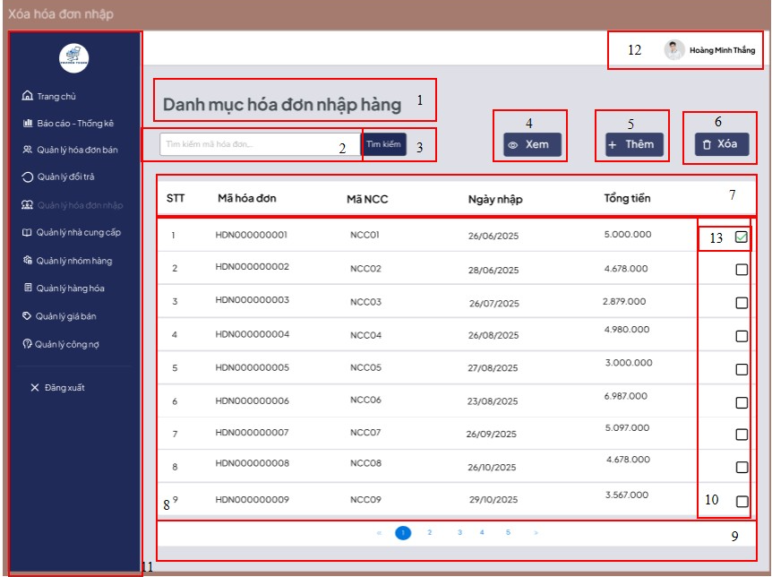
Hình 46. Màn hình xóa hóa đơn nhập
STT | LOẠI | MÔ TẢ | GHI CHÚ
1 | Text | Hiển thị cứng: “Danh mục hóa đơn nhập hàng” | Không tương tác
2 | input Text | Hiển thị ô trống cho phép người dùng nhập mã hóa đơn
3 | Button | Hiển thị cứng : “Tìm kiếm”  Sự kiện: Khi nhấn vào hệ thống mở màn hình tìm kiếm
4 | Button | Hiển thị cứng “Xem”  Sự kiện khi nhấn vào hiển thị ra màn hình xem danh sách hóa đơn nhập
5 | Button | Hiển thị cứng “Thêm”  Sự kiện: Khi nhấn mở màn hình tạo hóa đơn nhập
6 | Button | Hiển thị cứng “Xóa”  - Sự kiện: Khi nhấn vào sẽ hiển thị thông báo xác nhận có muốn xóa hóa đơn không
7 | Text | Hiển thị cứng “STT, Mã hóa đơn, Mã nCC, ngày nhập, tổng tiền "
8 | Test | Danh sách các hóa đơn
9 | Pagination | Hiển thị phân trang danh sách: < 1 2 3 4 5 >  - Sự kiện: chuyển trang danh sách hóa đơn nhập
10 | Checkbox | Checkbox chọn từng nhà cung cấp  Sự kiện: dùng để chọn 1 hoặc nhiều hóa đơn nhập trước khi nhấn nút Xóa
11 | Text | Đã đặc tả ở giao diện mục 6.2.2 ở ô từ 1 đến 12
12 | Icon | - Sự kiện: Khi người dùng chọn , hệ thống hiển thị ra giao diện đăng nhập
13 | Icon | Hiển thị dấu tick màu xanh bên trong ô checkbox
Bảng 66. Đặc tả màn hình xóa hóa đơn nhập

6.2.9. Công nợ nhà cung cấp

6.2.9.1. Màn hình giao diện quản lý công nợ
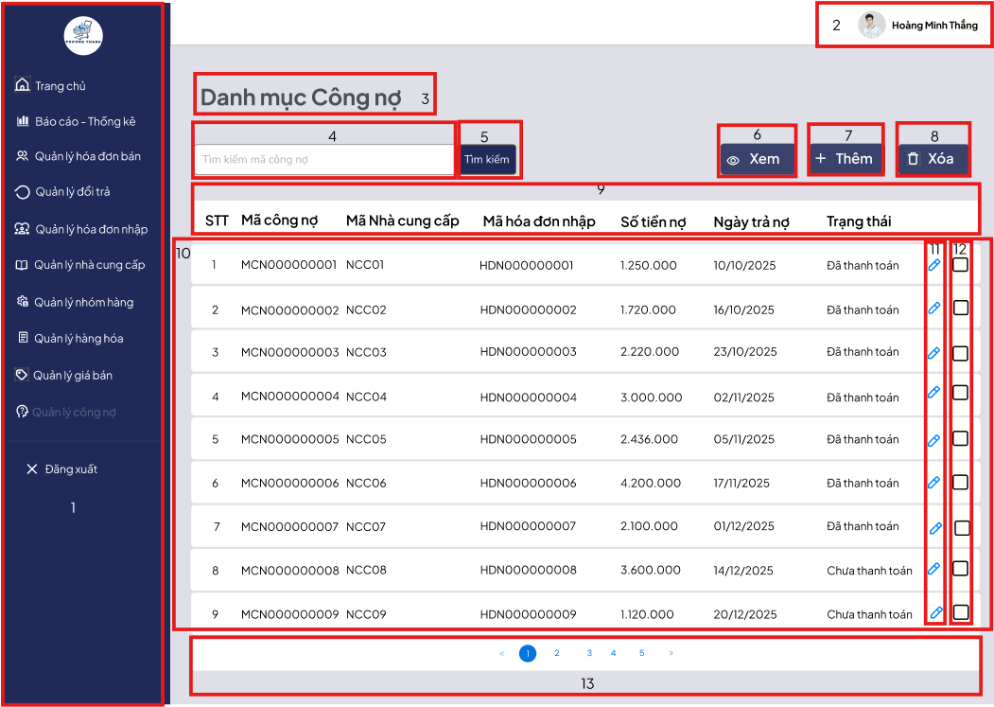
Hình 47. Màn hình công nợ nhà cung cấp

STT | LOẠI | MÔ TẢ | GHI CHÚ
1 | Sidebar Menu | Đã đặc tả ở giao diện mục 6.2.2 ở ô từ 1 đến 12
2 | Image + Text | Hiển thị cứng hình ảnh và tên của chủ tài khoản. (Như hình: Hoàng Minh Thắng).
3 | Text | Hiển thị cứng “Danh mục công nợ”
4 | InputText | Hiển thị ô trống để nhập mã công nợ muốn tìm.
5 | Button | Hiển thị cứng “Tìm kiếm”  - Sự kiện: Khi nhấn vào sẽ hiển thị đơn công nợ đã tìm.
6 | Button | Hiển thị cứng “Xem”  - Sự kiện: Khi nhấn vào sẽ hiển thị danh sách các đơn công nợ.
7 | Button | Hiển thị cứng “Thêm”  - Sự kiện: Khi nhấn vào sẽ hiển thị giao diện Thêm đơn công nợ
8 | Button | Hiển thị cứng “Xóa”  - Sự kiện: Khi nhấn vào sẽ hiển thị thông báo xác nhận có muốn xóa không
9 | Text | Hiển thị cứng “STT”, “Mã công nợ”, “Mã nhà cung cấp”, “Mã hóa đơn nhập”, “Số tiền nợ”, “Ngày trả nợ”, “Trạng thái”
10 | Table rows | Hiển thị danh sách các đơn công nợ.  - Sự kiện: Khi nhấn vào đơn công nợ bất kì thì sẽ xem được chi tiết đơn công nợ đó.
11 | Icon | Hiển thị icon cây bút.  - Sự kiện: Khi nhấn vào sẽ hiển thị giao diện Sửa thông tin đơn công nợ
12 | Checkbox | Hiển thị checkbox để chọn.  - Sự kiện: Sau khi ấn chọn thì ấn xóa sẽ hiển thị thông báo xác nhận có muốn xóa đơn không
13 | Pagination | Hiển thị phân trang danh sách  - Sự kiện: Khi nhấn sẽ chuyển trang danh sách công nợ ở trang đó.
Bảng 67. Đặc tả Màn hình giao diện quản lý công nợ

6.2.9.2. Màn hình tìm kiếm đơn công nợ
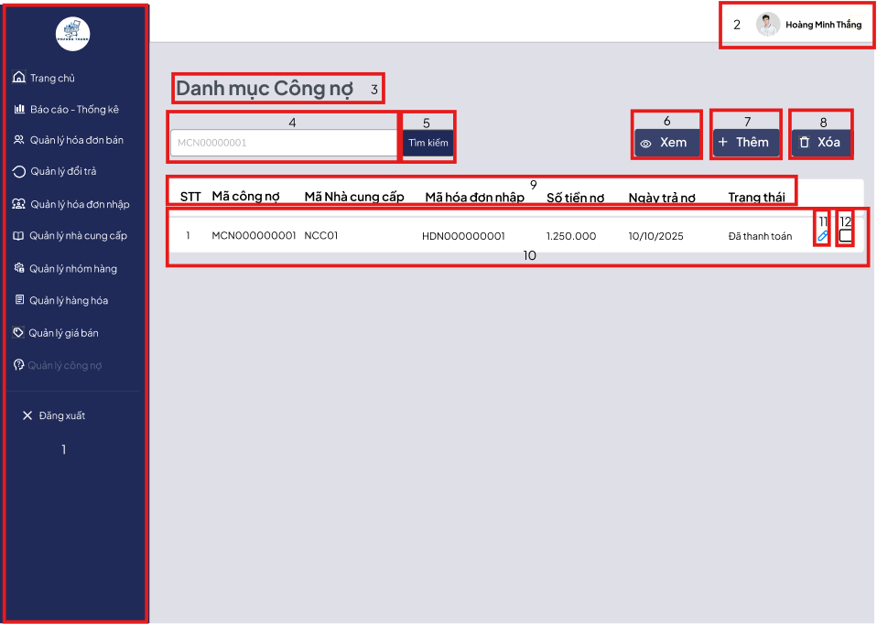
Hình 48. Màn hình tìm kiếm đơn công nợ
STT | LOẠI | MÔ TẢ | GHI CHÚ
1 | Sidebar Menu | Đã đặc tả ở giao diện mục 6.2.2 ở ô từ 1 đến 12
2 | Image + Text | Hiển thị cứng hình ảnh và tên của chủ tài khoản. (Như hình: Hoàng Minh Thắng).
3 | Text | Hiển thị cứng “Danh mục công nợ”
4 | InputText | Hiển thị mã công nợ đã nhập (Như hình: MCN000000001)
5 | Button | Hiển thị cứng “Tìm kiếm”  - Sự kiện: Khi nhấn vào sẽ hiển thị đơn công nợ đã tìm.
6 | Button | Hiển thị cứng “Xem”  - Sự kiện: Khi nhấn vào sẽ hiển thị danh sách các đơn công nợ.
7 | Button | Hiển thị cứng “Thêm”  - Sự kiện: Khi nhấn vào sẽ hiển thị giao diện Thêm đơn công nợ
8 | Button | Hiển thị cứng “Xóa”  - Sự kiện: Khi nhấn vào sẽ hiển thị thông báo xác nhận có muốn xóa không
9 | Text | Hiển thị cứng “STT”, “Mã công nợ”, “Mã nhà cung cấp”, “Mã hóa đơn nhập”, “Số tiền nợ”, “Ngày trả nợ”, “Trạng thái”
10 | Table rows | Hiển thị đơn công nợ đã tìm thấy.  - Sự kiện: Khi nhấn vào đơn công nợ thì sẽ xem được chi tiết đơn công nợ đó.
11 | Icon | Hiển thị icon cây bút.  - Sự kiện: Khi nhấn vào sẽ hiển thị giao diện Sửa thông tin đơn công nợ
12 | Checkbox | Hiển thị checkbox để chọn.  - Sự kiện: Sau khi ấn chọn thì ấn xóa sẽ hiển thị thông báo xác nhận có muốn xóa đơn không
Bảng 68. Đặc tả Màn hình tìm kiếm đơn công nợ

6.2.9.3. Màn hình thêm đơn công nợ
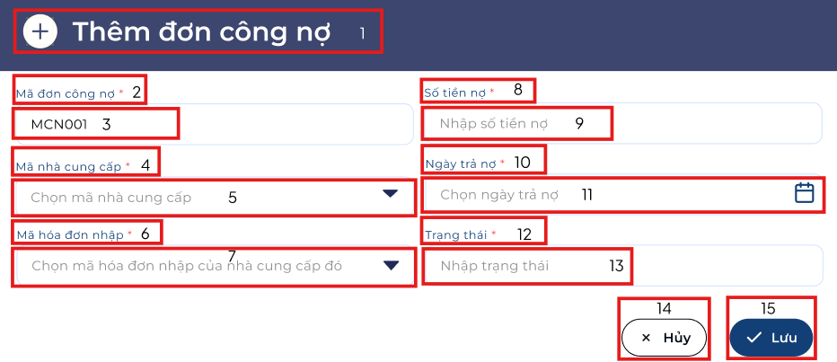
Hình 49. Màn hình thêm đơn công nợ

STT | LOẠI | MÔ TẢ | GHI CHÚ
1 | Text | Hiển thị cứng “Thêm đơn công nợ”
2 | Text | Hiển thị cứng “Mã công nợ”
3 | Read-only Textbox | Hiển thị mã công nợ. (Như hình: MCN00000001)
4 | Text | Hiển thị cứng “Mã nhà cung cấp”
5 | Dropdown | Hiển thị danh mục mã Nhà cung cấp để chọn. | Không được để trống.
6 | Text | Hiển thị cứng “Mã hóa đơn nhập”
7 | Dropdown | Hiển thị danh mục mã hóa đơn nhập để chọn. | Không được để trống.
8 | Text | Hiển thị cứng “Số tiền nợ”
9 | InputText | Hiển thị ô trống để nhập số tiền nợ | Không được để trống.
10 | Text | Hiển thị cứng “Ngày trả nợ”
11 | Date Picker + icon | Hiển thị icon lịch để chọn ngày trả nợ | Không được để trống.
12 | Text | Hiển thị cứng “Trạng thái”
13 | InputText | Hiển thị ô trống để nhập trạng thái đơn công nợ | Không được để trống.
14 | Icon + Button | Hiển thị cứng icon “✖️” + “Hủy”  - Sự kiện: Khi nhấn vào sẽ trở về màn hình giao diện Công nợ
15 | Icon + Button | Hiển thị cứng icon “ ✔️” + “Lưu”  - Sự kiện: Khi nhấn vào sẽ lưu đơn công nợ và hiển thị thông báo
Bảng 69. Đặc tả Màn hình thêm đơn công nợ

6.2.9.4. Màn hình sửa đơn công nợ
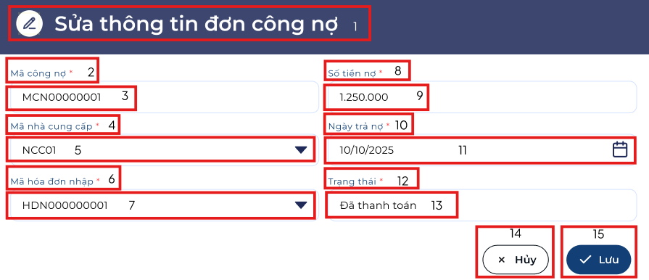
Hình 50. Màn hình sửa đơn công nợ
STT | LOẠI | MÔ TẢ | GHI CHÚ
1 | Text | Hiển thị cứng “Sửa thông tin đơn công nợ”
2 | Text | Hiển thị cứng “Mã công nợ”
3 | Read-only Textbox | Hiển thị mã công nợ. (Như hình: MCN00000001) | Không được chỉnh sửa
4 | Text | Hiển thị cứng “Mã nhà cung cấp”
5 | Dropdown | Hiển thị mã Nhà cung cấp đã chọn. (Như hình: NCC01) | Không được để trống.
6 | Text | Hiển thị cứng “Mã hóa đơn nhập”
7 | Dropdown | Hiển thị mã hóa đơn nhập đã chọn. (Như hình: HDN000000001) | Không được để trống.
8 | Text | Hiển thị cứng “Số tiền nợ”
9 | InputText | Hiển thị ô trống để nhập số tiền nợ | Không được để trống.
10 | Text | Hiển thị cứng “Ngày trả nợ”
11 | Date Picker + icon | Hiển thị icon lịch để chọn ngày trả nợ. (Như hình: 10/10/2005) | Không được để trống.
12 | Text | Hiển thị cứng “Trạng thái”
13 | InputText | Hiển thị ô trống để nhập trạng thái đơn công nợ | Không được để trống.
14 | Icon + Button | Hiển thị cứng icon “✖️” + “Hủy”  - Sự kiện: Khi nhấn vào sẽ trở về màn hình giao diện Công nợ
15 | Icon + Button | Hiển thị cứng icon “ ✔️” + “Lưu”  - Sự kiện: Khi nhấn vào sẽ lưu đơn công nợ và hiển thị thông báo
Bảng 70. Đặc tả Màn hình sửa đơn công nợ

6.2.9.5. Màn hình xem đơn công nợ
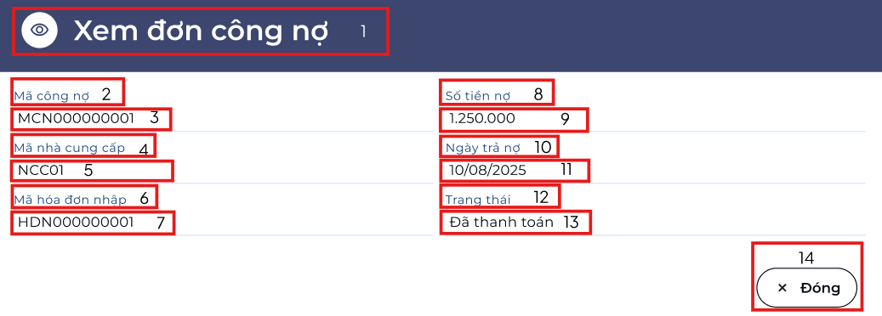
Hình 51. Màn hình xem đơn công nợ
STT | LOẠI | MÔ TẢ | GHI CHÚ
1 | Text | Hiển thị cứng “Xem thông tin đơn công nợ”
2 | Text | Hiển thị cứng “Mã công nợ”
3 | Read-only Textbox | Hiển thị mã công nợ. (Như hình: MCN00000001)
4 | Text | Hiển thị cứng “Mã nhà cung cấp”
5 | Read-only Textbox | Hiển thị mã nhà cung cấp. (Như hình: NCC0001)
6 | Text | Hiển thị cứng “Mã hóa đơn nhập”
7 | Read-only Textbox | Hiển thị mã hóa đơn nhập. (Như hình: HDN0001)
8 | Text | Hiển thị cứng “Số tiền nợ”
9 | Read-only Textbox | Hiển thị số tiền nợ. (Như hình: 1.250.000)
10 | Text | Hiển thị cứng “Ngày trả nợ”
11 | Read-only Textbox | Hiển thị ngày trả nợ (Như hình: 10/08/2008)
12 | Text | Hiển thị cứng “Trạng thái”
13 | Read-only Textbox | Hiển thị trạng thái đơn công nợ. (Như hình: Đã thanh toán).
14 | Icon + Button | Hiển thị cứng icon “✖️” + “Đóng”  - Sự kiện: Khi nhấn vào sẽ trở về màn hình giao diện Công nợ
Bảng 71. Đặc tả Màn hình xem đơn công nợ

6.2.9.6. Màn hình thông báo xóa đơn công nợ
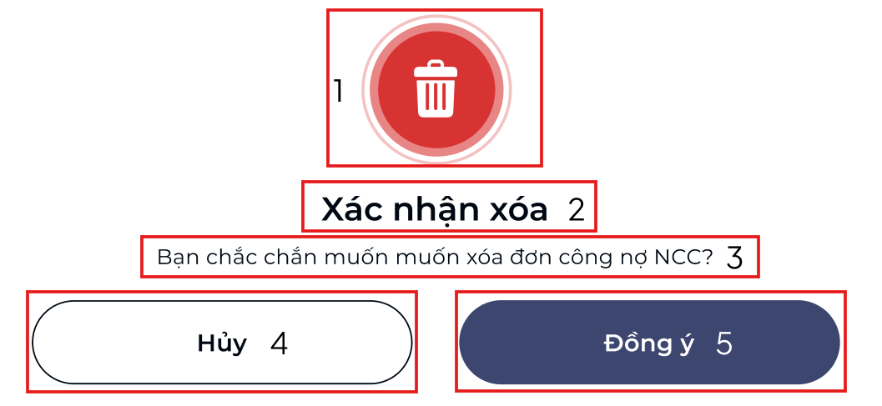
Hình 52. Màn hình thông báo xóa đơn công nợ

STT | LOẠI | MÔ TẢ | GHI CHÚ
1 | Icon | Hiển thị icon thùng rác màu
2 | Text | Hiển thị cứng “Xác nhận xóa”
3 | Text | Hiển thị cứng “Bạn chắc chắn muốn xóa đơn công nợ NCC”
4 | Button | Hiển thị cứng “Hủy”  - Sự kiện: Khi nhấn vào sẽ trở về màn hình giao diện Quản lý công nợ
5 | Button | Hiển thị cứng “Đồng ý”  - Sự kiện: Khi nhấn vào sẽ xóa nhóm hàng đã chọn và trở về màn hình giao diện Quản lý công nợ.
Bảng 72. Đặc tả Màn hình thông báo xóa đơn công nợ

6.2.10. Hóa đơn trả

6.2.10.1. Màn hình giao diện quản lý hóa đơn đổi trả
STT | Loại | Mô tả | Ghi chú
1 | Sidebar Menu | Đã đặc tả ở giao diện mục 6.2.2 ở ô từ 1 đến 12
2 | Text | Hiển thị cứng:” Danh sách hóa đơn trả ”
3 | input Text | Hiển thị ô trống cho phép người dùng nhập mã
4 | Button | Hiển thị cứng : “Tìm kiếm”  Sự kiện: Khi nhấn vào hệ thống mở màn hình tìm kiếm
5 | Icon | Icon như hình bên dưới  Hiển thị cứng “Hoàng Minh Thắng”
6 | Button | Hiển thị cứng : “Xem”  Sự kiện: Khi nhấn vào hệ thống hệ thống mở màn hình xem hóa đơn
7 | Button | Hiển thị cứng : “Thêm ”  Sự kiện: Khi nhấn vào hệ thống mở ra giao diện tạo hóa đơn
8 | Button | Hiển thị cứng : “Xóa ”  Sự kiện: Khi nhấn vào hệ thống mở ra giao diện xóa hóa đơn
9 | Text | Hiển thị cứng “STT”, “Mã hóa đơn trả ”,”Ngày tạo “,”Mã hóa đơn bán ”,,”Tiền phải trả”.
10 | Table row | Hiển thị danh sách các các hóa đơn  Sự kiện: Khi người dùng chọn một hóa đơn bất kỳ thì hệ thống hiển thị ra màn hình hóa đơn chi tiết
11 | Pagination | Hiển thị phân trang
Bảng 73. Đặc tả màn hình quản lý hóa đơn đổi tra

Hình 53. Màn hình hóa đơn đổi trả

6.2.10.2. Màn hình xem chi tiết hóa đơn đổi trả

STT | Loại | Mô tả | Ghi chú
1 | Text | Hiển thị cứng: “ Xem chi tiết hóa đơn”
2 | Icon | Hiển thị cứng : Hủy  Sự kiên: Khi người dùng nhấn vào quay trở về giao diện danh mục hóa đơn bán
3 | Text | Hiển thị cứng “STT”, “Mã hóa đơn”,”Ngày tạo”,”Tổng tiền”,”Giảm giá”,”Tiền phải trả”,”Hình thức TT”
4 | Text | Hiển thị thông tin 1, HDT000000004, HH001 , Sữa vimamilk,5,
Bảng 74. Đặc tả màn hình xem chi tiết hóa đơn đổi trả

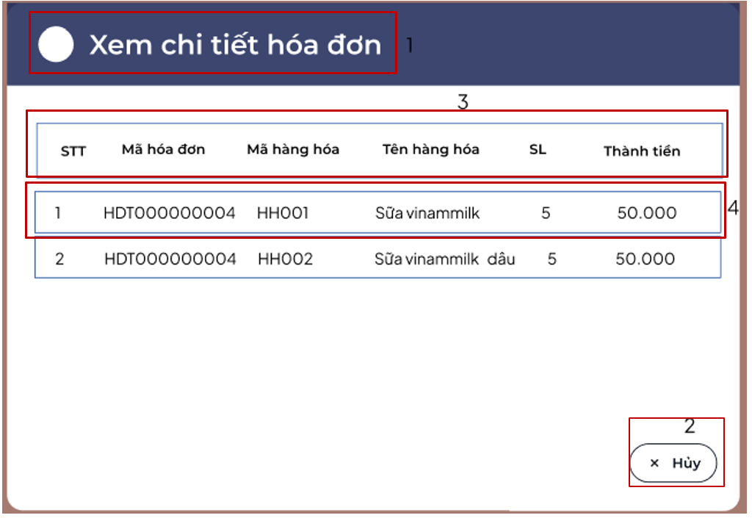
Hình 54. Màn hình xem chi tiết hóa đơn đổi trả

6.2.10.3. Màn hình tìm kiếm hóa đơn đổi trả

STT | Loại | Mô tả | Ghi chú
1 | Sidebar Menu | Đã đặc tả ở giao diện mục 6.2.2 ở ô từ 1 đến 12
2 | Text | Hiển thị cứng:” Danh sách hóa đơn trả ”
3 | input Text | Hiển thị cứng:”HDT0000001”
4 | Button | Hiển thị cứng : “Tìm kiếm”  Sự kiện: Khi nhấn vào hệ thống mở màn hình tìm kiếm
5 | Icon | Icon như hình bên dưới  Hiển thị cứng “Hoàng Minh Thắng”
6 | Button | Hiển thị cứng : “Xem”  Sự kiện: Khi nhấn vào hệ thống hệ thống mở màn hình xem hóa đơn
7 | Button | Hiển thị cứng : “Thêm ”  Sự kiện: Khi nhấn vào hệ thống mở ra giao diện tạo hóa đơn
8 | Button | Hiển thị cứng : “Xóa ”  Sự kiện: Khi nhấn vào hệ thống mở ra giao diện xóa hóa đơn
9 | Text | Hiển thị cứng “STT”, “Mã hóa đơn trả ”,”Ngày tạo “,”Mã hóa đơn bán ”,,”Tiền phải trả”.
10 | Table row | Hiển thị “HDT0000001”,”20-10-2025”,”HDB00000001,” 10.000”  Sự kiện: Khi người dùng chọn một hóa đơn bất kỳ thì hệ thống hiển thị ra màn hình hóa đơn chi tiết
11 | Checkbox | Cho phép người dùng tick vào ô
Bảng 75. Đặc tả màn hình tìm kiếm hóa đơn đổi trả

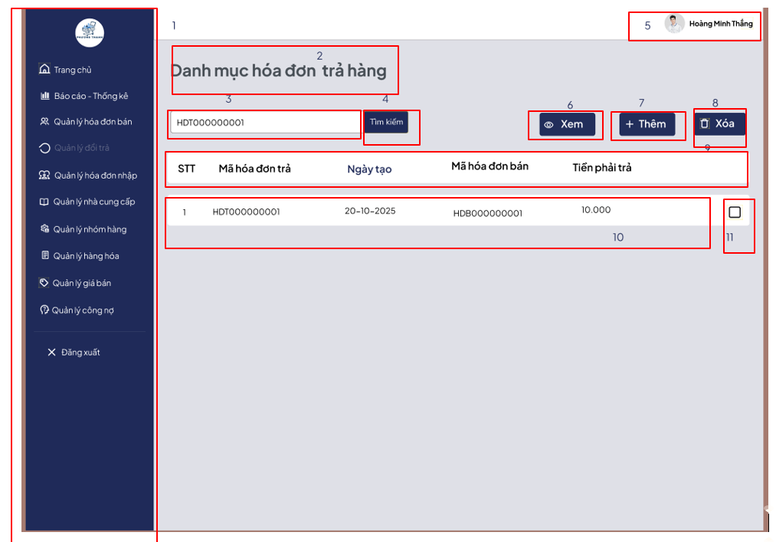
Hình 55. Màn hình tìm kiếm hóa đơn đổi trả

6.2.10.4. Màn hình xóa hóa đơn đổi trả

STT | Loại | Mô tả | Ghi chú
1 | Sidebar Menu | Đã đặc tả ở giao diện mục 6.2.2 ở ô từ 1 đến 12
2 | Text | Hiển thị cứng:” Danh sách hóa đơn trả ”
3 | input Text | Hiển thị ô trống cho phép người dùng nhập mã
4 | Button | Hiển thị cứng : “Tìm kiếm”  Sự kiện: Khi nhấn vào hệ thống mở màn hình tìm kiếm
5 | Icon | Icon như hình bên dưới  Hiển thị cứng “Hoàng Minh Thắng”
6 | Button | Hiển thị cứng : “Xem”  Sự kiện: Khi nhấn vào hệ thống hệ thống mở màn hình xem hóa đơn
7 | Button | Hiển thị cứng : “Thêm ”  Sự kiện: Khi nhấn vào hệ thống mở ra giao diện tạo hóa đơn
8 | Button | Hiển thị cứng : “Xóa ”  Sự kiện: Khi nhấn vào hệ thống mở ra giao diện xóa hóa đơn
9 | Text | Hiển thị cứng “STT”, “Mã hóa đơn trả ”,”Ngày tạo “,”Mã hóa đơn bán ”,,”Tiền phải trả”.
10 | Table row | Hiển thị danh sách các các hóa đơn  Sự kiện: Khi người dùng chọn một hóa đơn bất kỳ thì hệ thống hiển thị ra màn hình hóa đơn chi tiết
11 | Checkbox | Hiển thị mặc định dấu tịck
12 | Pagination | Hiển thị phân trang
Bảng 76. Đặc tả màn hình xóa hóa đơn đổi trả
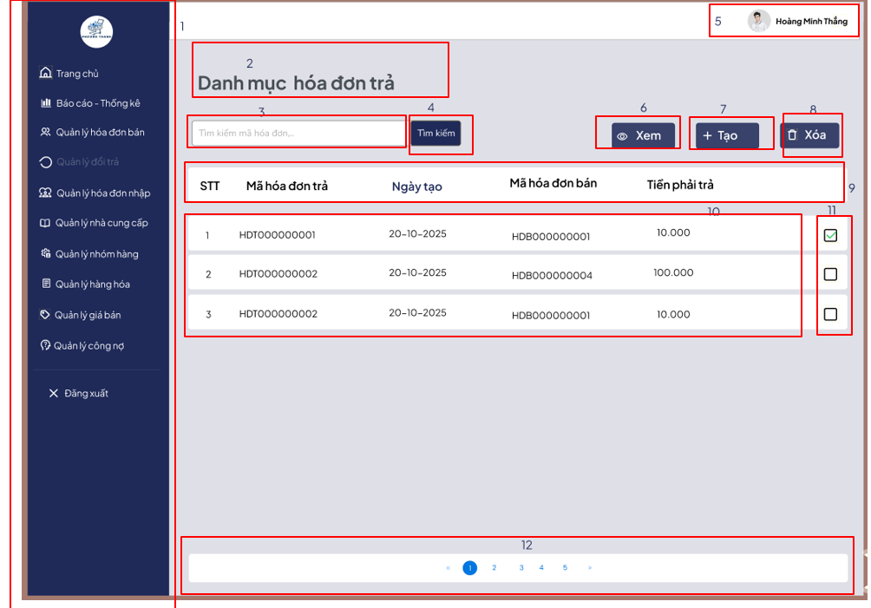
Hình 56. Màn hình xóa hóa đơn đổi trả

6.2.10.5. Màn hình thông báo xóa hóa đơn đổi trả

STT | Loại | Mô tả | Ghi chú
1 | Icon | Icon thùng rác (màu đỏ)
2 | Text | Hiển thị mặc định “Bạn có muốn xóa hóa đơn ?”  Sự kiện khi người dùng chọn sẽ hiển thị ra thông báo xóa hóa đơn
3 | Button | Hiển thị cứng: “Hủy”  Sự kiện: Khi người dùng nhấn vào thì hệ thống quay về giao diện xóa hóa đơn ban đầu
4 | Button | Hiển thị cứng: “Đồng ý”  Sự kiện: Khi người dùng nhấn vào thì hệ thống thực hiện chức năng xóa hóa đơn
Bảng 77. Đặc tả màn hình thông báo xóa hóa đơn trả


Hình 57. Màn hình thông báo xóa hóa đơn đổi trả

6.2.10.5. Màn hình tạo hóa đơn đổi trả

STT | Loại | Mô tả | Ghi chú
1 | Sidebar Menu | Đã đặc tả ở giao diện mục 6.2.2 ở ô từ 1 đến 12
2 | input Text | Sự kiện : Khi nhấn vào hiển thị ra màn hình đăng nhập tài khoản  Hiển thị ô trống cho phép người dùng nhập mã
3 | Button | Hiển thị cứng : “Tìm kiếm”  Sự kiện: Khi nhấn vào hệ thống mở màn hình tìm kiếm
4 | Button | Hiển thị cứng : “Hóa đơn ”  Sự kiện: Khi nhấn vào hệ thống hiển thị ra giao diện hóa đơn bán
5 | Icon + text | icon như hình bên dưới  Hiển thị cứng “Hoàng Minh Thắng”
6 | Text | Hiển thị cứng : “STT”,”MaHH”,”Tên HH”,” SL”,” Giá bán”
7 | Text | Danh mục sản phẩm như hình bên dưới  Sự kiện: Khi nhấn vào một dòng trong bảng thì sẽ thêm hàng hóa vào giao diện hóa đơn
8 | Text | Hiển thị cứng:”Thông tin hóa đơn”
9 | Read-only Textbox | Hiển thị cứng phái trên :”Mã đổi trả”  Hiển thị cứng: “HDT000000001 ”
9 | Text | Hiển thị cứng “STT”,”Tên hàng hóa”,”SL”,”Thành tiền”
10 | input text | Cho phép nhập ghi chú
11 | Text | Hiển thị cứng “STT”,”Tên hàng hóa”,”SL”,”Thành tiền”
12 | input text | Hiển thị cứng “1”  Sự kiện:Cho phép người dùng nhập vào
13 | Text | Hiển thị cứng “Mỳ tôm hảo hảo”,”10.000”
14 | Read-only Textbox | Hiển thị cứng :” Tiền phải trả”  Hiển thị :”10.000”
15 | Read-only Textbox | Hiển thị cứng: “Tổng tiền”  Hiển thị :”10.000”
16 | Button | Hiển thị cứng “Hủy”  Sự kiện: Khi người dùng chọn vào thì quay trở về giao diện tạo hóa đơn ban đầu
17 | Button | Hiển thị cứng “Lưu ”  Sự kiện: Khi người dùng chọn vào thì thực hiện chức năng lưu hóa đơn và thông báo thành công và trở về giao diện tạo hóa đơn
Bảng 78. Đặc tả tạo hóa đơn đổi trả

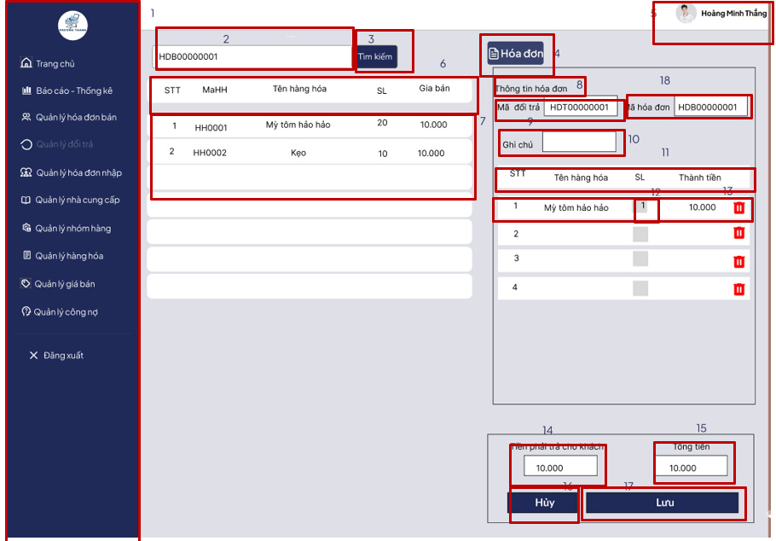
Hình 58. Màn hình tạo hóa đơn đổi trả

6.2.11. Báo cáo - Thống kê
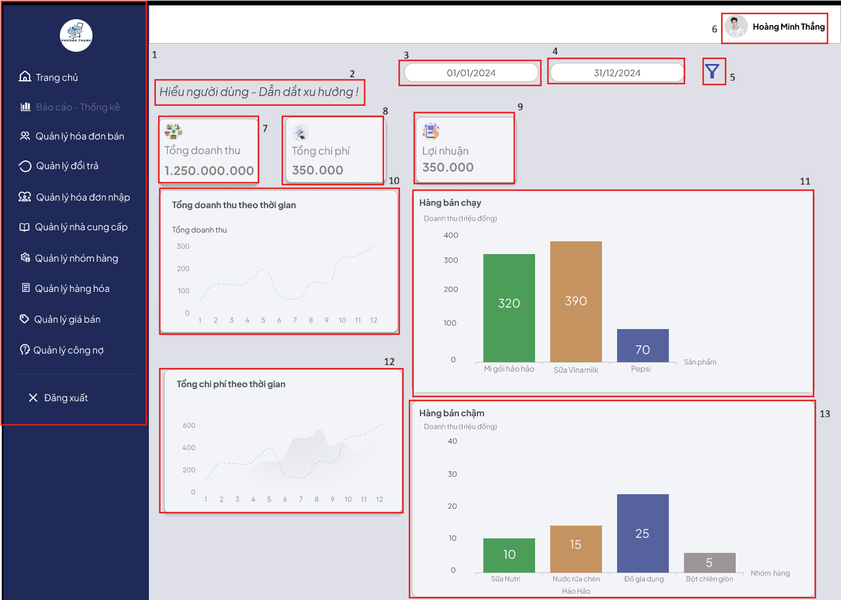
Hình 59. Màn hình báo cáo - thống kê
STT | LOẠI | MÔ TẢ | GHI CHÚ
1 | Sidebar Menu | Đã đặc tả ở giao diện mục 6.2.2 ở ô từ 1 đến 12
2 | Text | Tiêu đề phụ: “Hiểu người dùng – Dẫn dắt xu hướng!”
3 | Date Picker | Ô chọn ngày Từ ngày (01/01/2024) | Chọn ngày bắt đầu
4 | Date Picker | Ô chọn ngày Đến ngày (31/12/2024) | Chọn ngày kết thúc
5 | Icon | Icon lọc hình cái phễu  - Sự kiện: Lọc toàn bộ dữ liệu dashboard theo mốc thời gian
6 | Text + icon | Hiển thị cứng “Hoàng Minh Thắng”  icon như hình bên dưới
7 | Card | Thẻ Tổng doanh thu  - Hiển thị: 1.250.000.000
8 | Card | Thẻ Tổng chi phí  - Hiển thị: 350.000
9 | Card | Thẻ Lợi nhuận  - Hiển thị: 350.000 | Lợi nhuận = Doanh thu – Chi phí
10 | Chart | Biểu đồ đường: Tổng doanh thu theo thời gian  - Trục X: Tháng 1–12  - Trục Y: Doanh thu
11 | Chart | Biểu đồ cột: Hàng bán chạy  - Hiển thị 3 sản phẩm:  + Mì gói Hảo Hảo  + Sữa Vinamilk  + Pepsi
12 | Chart | Biểu đồ đường: Tổng chi phí theo thời gian  - Trục X: Tháng 1–12  - Trục Y: Chi phí
13 | Chart | Biểu đồ cột: Hàng bán chậm  - Sản phẩm:  + Sữa Nutri  + Nước rửa chén Hảo Hảo  + Đồ gia dụng  + Bột chiên giòn
Bảng 79. Đặc tả màn hình báo cáo - thống kê

8. Annexes
This chapter includes additional documentation (if any).

